2021年新疆公务员考试《行测》真题
第一部分 客观题
一、单选题（本大题共115小题，第1-20题0.8分，第21-34题0.9分，第35题0.8分，第36-37题0.9分，第38-50题0.8分，第51-76题0.9分，第77题0.8分，第78-115题0.9分，共计100分）
1. (2021甘肃)2020年10月14日，习近平总书记在深圳经济特区建立40周年庆祝大会上发表讲话，对经济特区建设给予了充分肯定。下列关于经济特区建设的表述不准确的是：
A. 1978年12月，党的十一届三中全会作出把党和国家工作重心转移到经济建设上来、实行改革开放的历史性决策
B. 1979年7月，党中央、国务院批准广东、福建两省实行“特殊政策、灵活措施、先行一步”，并试办出口特区
C. 1980年8月，党和国家批准在深圳、珠海、上海、厦门设置经济特区
D. 1988年4月，党和国家批准建立海南经济特区

2. (2021甘肃)下列对我国“十四五”时期经济社会发展主要目标表述错误的是：
A. 经济发展取得新成效和改革开放迈出新步伐
B. 创新驱动取得新优势和国内市场形成发展新格局
C. 社会文明程度得到新提高和生态文明建设实现新进步
D. 民生福祉达到新水平和国家治理效能得到新提升

3. (2021新疆)2020年12月17日凌晨1时59分，嫦娥五号返回器携带月球样本成功着陆，这标志着我国的探索月球工程——“嫦娥工程”取得阶段性成功。下列关于我国探月工程的表述错误的是：
A. 2020年嫦娥五号成功采集月壤标志着中国探月工程“绕、落、采”三步走战略圆满收官
B. “嫦娥工程”分为“无人月球探测”、“载人登月”和“建立月球基地”三个阶段
C. 2011年我国的嫦娥二号实现了环绕月球的目标
D. 2019年我国的嫦娥四号完成了首次月背登陆

4. (2021新疆)下列关于讲政治的表述不准确的是：
A. 不忘初心，牢记使命是讲政治最本质的要求
B. 必须提高政治识别力、政治领悟力、政治执行力
C. 讲政治，概括起来说就是从政治上观察和处理问题
D. 党领导人民治国理政，最重要的就是坚持正确政治方向、始终保持我们党的政治本色，始终沿着中国特色社会主义道路前进

5. (2021甘肃)下列关于2021年3月1日起施行的《中华人民共和国长江保护法》的亮点描述准确的是：
①做好了统等协调、系统保护的顶层设计
②坚持把保护和修复长江流域生态环境放在压倒性位置
③突出共抓大保护、不搞新开发
④坚持责任导向，加大处罚力度
⑤切实增强了长江保护和发展的系统性、整体性、协同性
A. ①③④
B. ②④⑤
C. ①②③④
D. ①②④⑤

6. (2021甘肃)关于《中华人民共和国民法典》，下列说法错误的是：
A. 允许抵押耕地使用权
B. 将绿色原则作为民法的基本原则
C. 明确了生态环境损害的修复和赔偿规则
D. 将无民事行为能力人最高年龄标准调整为10周岁

7. (2021甘肃)下列历史名人按生活年代先后排序正确的是：
A. 周文王--管仲--孔子
B. 周公旦--李斯--楚庄王
C. 孙膑--诸葛亮--蒙恬
D. 屈原--勾践--伍子胥

8. (2021甘肃)某小区业主拟将其住宅改变为经营性民宿，下列选项中不属于其应当具备的前提条件是：
A. 应当遵守国家有关公共防疫的规定
B. 必应当遵守小区业主委员会通过的管理规约
C. 应当获得该业主所在楼栋的其他全体业主同意
D. 应当获得小区全体业主三分之二以上多数同意

9. (2021甘肃)关于农谚“小雪雪满天，来岁必丰年”所涉及到的原理，下列说法错误的是：
A. 新雪孔隙度高、空气多，对土壤有防冻保温作用
B. 雪融化时吸收土壤内部热量，越冬虫卵不易存活
C. 雪中含有大量磷化物，融化后可为土壤提供肥料
D. 雪融化时渗入土壤，提高土壤含水量，缓解春旱

10. (2021甘肃)新文化运动是一场思想文化革新、文学革命运动。下列新文化运动代表人物与其作品对应错误的是：
A. 蔡元培——《中国伦理学史》
B. 陈独秀——《文学改良刍议》
C. 胡 适——《中国哲学史大纲》
D. 李大钊——《布尔什维主义的胜利》

11. (2021甘肃)中华传统美德是中华文化精髓，蕴含着丰富的思想道德资源，凝聚着数千年来中华民族关于个人品德修养和行为规范的思考和表达。下列关于中华传统美德的表述正确的有几项？
①天行健，君子以自强不息
②天下兴亡，匹夫有责
③美德即知识
④仁者爱人
A. 1项
B. 2项
C. 3项
D. 4项

12. (2021新疆)关于诗词中反映的生物知识，下列说法错误的是：
A. “有心栽花花不发，无意插柳柳成荫”描述的是柳树进行无性繁殖
B. “银烛秋光冷画屏，轻罗小扇扑流萤”中的萤火虫发光是一种物理变化
C. “野蚕作茧人不取，叶间扑扑秋蛾生”中的野蚕发育过程属于完全变态
D. “等闲识得东风面，万紫千红总是春”中花色在红紫间变化是由于花青素

13. (2021新疆)下列说法符合医学常识的是：
A. 酒精浓度越高消毒效果越好
B. 使用含氯的牙膏有利于防龋齿
C. 缺碘可能会造成甲状腺素缺乏
D. 可作为麻醉剂的乙醚无色无味

14. (2021新疆)坐在火车里透过车窗观察远处的景物，下列说法正确的是：
①远处景物朝火车前进的方向旋转
②远处景物朝背离火车前进的方向旋转
③远处景物相对观察者移动快
④远处景物相对观察者移动慢
A. ①④
B. ①③
C. ②③
D. ②④

15. (2021甘肃)下列与地震有关的说法错误的是:
A. 冲击地震震源浅,影响范围小
B. 水库蓄水、地下抽水可诱发地震
C. 火山地震与构造地震常有密切关系
D. 我国的强震绝大部分是深源构造地震

16. (2021新疆)暂缺

17. (2021甘肃)下列关于黄河流域的说法错误的是：
A. 陕西境内秦岭以北的河流皆属该流域
B. 以“水少沙多、水沙异源”为突出特点
C. 该流域下游常因泥沙堆积形成“地上河”
D. “泾渭分明”的现象发生在该流域的上游

18. (2021甘肃)王某向李某借款1万元，李某当场向王某交付现金1万元，王某向李某出具借条一份，张某在该借条上签字，后王某没有按时还钱，李某将王某和张某同时起诉至法院，要求王某还钱，并要求张某承担连带责任。关于张某的责任，下列说法正确的是：
A. 张某只是作为见证人签字，无须承担任何责任
B. 张某在别人的借条上签字，应当推定为保证人，并承担保证责任
C. 张某在别人的借条上签字，视为共同借款人，应当承担共同还款责任
D. 只要借条上没有任何明确表述或其他事实表明张某愿意承担保证责任的，张某即无须承担任何责任

19. (2021新疆)下列关于数字货币和数字人民币的表述不准确的是：
A. 从2020年下半年开始，数字人民币已在深圳、苏州等地开展大规模试点测试
B. 数字人民币是由中国人民银行发行的具有国家信用背书的法定货币，是数字形式的人民币
C. 没有银行账户，同样可以享受支付等金融服务，但持有的数字人民币在数字钱包里不计付利息
D. 数字人民币装在无形的数字钱包里，可用于线下和线上交易，但没有网络就不可以付款，即不能“离线”支付

20. (2021甘肃)下列根据特性规律组合而成的对应关系，错误的是：
A. 蜘蛛——昆虫——节肢动物
B. 花生——双子叶植物——被子植物
C. 乳腺——鸭嘴兽——哺乳动物
D. 种子——松树——裸子植物

21. (2021新疆)区块链的诸多特征使其成为一项备受期待的革命性技术，而目前这一技术的应用潜能还远未被完全开发。今天我们看到的区块链技术在金融、物流、医疗、保险等领域的应用，仅是________般的一瞥所见，尚有许多应用正在被尝试、推广。
填入画横线部分最恰当的一项是：
A. 浮光掠影
B. 走马观花
C. 蜻蜓点水
D. 浅尝辄止

22. (2021甘肃)教育，最终都是为了促进人的全面发展，帮助下一代提高生存能力。批评惩戒和赏识鼓励是________的两种方式，有些时候，“当头棒喝”甚至比温言软语更有效果。
填入画横线部分最恰当的一项是：
A. 如影随形
B. 并行不悖
C. 各有所长
D. 不可或缺

23. (2021新疆)几乎所有成年人都只能使用左脑处理语句。但对儿童而言，任何一个大脑半球的损伤都不太可能影响语言学习，这说明在早期阶段人脑的两个半球都具有这种能力。美国乔治敦大学神经学家指出，这为神经损伤提供了一种________机制。例如，如果左半球受到围产期中风的________，新生儿将使用右半球学习语言。
依次填入画横线部分最恰当的一项是：
A. 赔偿 祸害
B. 补偿 损害
C. 补充 损失
D. 填充 毁坏

24. (2021甘肃)我国有很庞大的老年群体，但他们却因为科技的发展，在生活中有很多地方________。不是他们________，不想接触新事物，而是一辈子的习惯，不是说改就能改的。
依次填入画横线部分最恰当的一项是：
A. 寸步难行 墨守成规
B. 步履艰难 画地为牢
C. 艰难跋涉 抱残守缺
D. 举步维艰 固步自封

25. (2021甘肃)从长远看，电影产业的发展必然要拥抱网络平台，但是院线依然具有________的优势，观影社交仪式感、巨幕、3D沉浸式体验以及高度还原的环绕立体声，这些都是网上观影所不具备的，影院和互联网带来的始终是两种________的观影体验。
依次填入画横线部分最恰当的一项是：
A. 遥遥领先 大相径庭
B. 独一无二 背道而驰
C. 不可替代 截然不同
D. 无与伦比 各有所长

26. (2021甘肃)国无德不兴，人无德不立。如果一个民族、一个国家没有共同的核心价值观，________，行无依归，那这个民族、这个国家就无法前进。这样的情形，在我国历史上，在当今世界上，都________。
依次填入画横线部分最恰当的一项是：
A. 莫衷一是 屡见不鲜
B. 自以为是 数不胜数
C. 各行其是 不一而足
D. 积非成是 层出不穷

27. (2021甘肃)学术研究是一项严谨缜密的科学工作，________是其研究的前提基础。学术不求真便会没有标准，当真正的学术研究被________、舆论炒作成为风气之时，便意味着学术低谷的到来。
依次填入画横线部分最恰当的一项是：
A. 实事求是 放弃
B. 有的放矢 遗忘
C. 去伪存真 冷落
D. 推陈出新 忽视

28. (2021甘肃)电视在家庭中基本可以保证固定的开机时长，这就给电视广告提供了足够大的“曝光”空间，不仅可以提高受众的________，同时更容易在家庭成员之间产生共鸣，无形之中增强广告的________效果。
依次填入画横线部分最恰当的一项是：
A. 积极性 营销
B. 多样化 吸引
C. 保有量 交互
D. 覆盖量 传播

29. (2021甘肃)节约资源、减少垃圾生产成为某种意义上的公共事务，很容易遭遇“搭便车困境”——人人都想________，最终会导致公共事务乏人问津。节约资源的功效并没有那么________，需要人们久久为功；付出没有得到及时、有效的反馈与回报，难免会影响公众参与。
依次填入画横线部分最恰当的一项是：
A. 蜂拥而上 妙手回春
B. 鸠占鹊巢 神通广大
C. 据为己有 一劳永逸
D. 坐享其成 立竿见影

30. (2021甘肃)世界上的一万多种鸟，其实各有各的美丽，从各种华丽的羽毛，到鸟喙的形状，到鸣唱的声音，不能不让我们________生物多样性的神奇。进化论之父达尔文在加拉帕戈斯群岛上通过观察当地鸟类发现，虽然这些鸟类很明显长得很相似，有着共同的祖先，但是它们的鸟喙形状却________。
依次填入画横线部分最恰当的一项是:
A. 惊叹 大相径庭
B. 惊奇 毫无二致
C. 探索 云泥之别
D. 追寻 异曲同工

31. (2021甘肃)量子计算将极大促进当前人工智能及其应用的发展，深刻地________包括基础教育在内的众多领域。特别是，借助于量子计算技术，人类对于微观世界的认识以及宏观世界的探索将得到极大扩展，从而引发人类思维能力的________提升。
依次填入画横线部分最恰当的一项是：
A. 融合 战略性
B. 改变 根本性
C. 解决 突破性
D. 支持 阶段性

32. (2021甘肃)原创是作品的生命力之源，抄袭无异于________。影视行业想要成为常青树，优质的原创作品是根基。如果任由抄袭之风盛行，________抄袭作者活跃在屏幕上，将________从业者的生存环境，消耗整个行业的未来前景。
依次填入画横线部分最恰当的一项是：
A. 自相残杀 放纵 剥蚀
B. 自掘坟墓 纵容 腐蚀
C. 自投罗网 放任 消蚀
D. 自欺欺人 容许 磨蚀

33. (2021甘肃)今年是紫禁城建成600年，也是故宫博物院成立95周年。紫禁城作为明清两代皇宫，它是中华民族宝贵的传统文化________，也是著名的世界文化遗产。它不仅拥有中国古代最________的宫殿建筑群，还拥有一百八十余万件珍贵文物和大量的文献档案，承载着丰富的历史信息和文化印记，是中华民族记忆传统、________文脉、增强文化自信的重要资源。
依次填入画横线部分最恰当的一项是：
A. 财产 巨大 继承
B. 产业 庞大 延续
C. 遗产 宏伟 传承
D. 象征 丰富 接续

34. (2021甘肃)大多数群居的哺乳动物，雌性个体怀孕生育后，随着后代迅速________，它们也会很快________原有的社会地位。然而在人类的大部分历史中，生育和照顾幼儿几乎是女性壮年时期的全职工作。有研究认为，人类婴儿的________，让人类与母亲的关系与一般的动物相比更加紧密。
依次填入画横线部分最恰当的一项是：
A. 成熟 改变 重要性
B. 分离 恢复 可塑性
C. 长大 获得 依附性
D. 独立 回归 脆弱性

35. (2021甘肃)糖对健康有危害已经________，大家也能很好地理解和接受“少糖”这一健康饮食的基本原则。但是人类对甜味的喜好是________的，“健康少糖”和“享受甜味”对于很多人来说是很________的选择。甜味剂的出现，为人们提供了二者兼得的可行选择。
依次填入画横线部分最恰当的一项是：
A. 毋庸置疑 刻骨铭心 无奈
B. 深入人心 与生俱来 艰难
C. 显而易见 积重难返 被动
D. 妇孺皆知 根深蒂固 痛苦

36. (2021新疆)酸奶是以牛乳为原料，经灭菌、冷却、接种和发酵而制成，除保留了鲜牛奶的全部营养成分外，在发酵过程中还可产生人体所必需的多种维生素，同时钙含量比较高，且易被人体吸收；酸奶经发酵会产生酸性物质，可以促进肠胃蠕动，调节肠道微生态，进而促进消化和吸收，提高食欲，缓解便秘，促进排便，提高免疫力。
这段文字没有谈到的是：
A. 酸奶的起源
B. 酸奶的成分
C. 酸奶的益处
D. 酸奶的制作

37. (2021甘肃)资本天然是逐利的，本身并没有好坏之分。有序、合规的资本扩张，对于促进中国经济高质量发展具有重要意义，也是政策面所持续支持推动的。资本扩张有利于串联起产业链上下游企业，然而也带来了严峻的垄断问题。实际上，在这些行业融合、产业链整合的背后，是数字要素与传统生产要素的结合，根本上的要素垄断规律并没有改变，占据要素优势的企业仍然会获得垄断地位。而垄断将严重影响市场经济的竞争机制，降低市场效率，侵犯消费者权益，同时还会阻碍行业整体的创新进步，挫伤其他小微企业的积极性。
接下来作者最有可能讲的是：
A. 需要遏制资本的进一步扩张
B. 加强对数字经济的立法管理
C. 对数字经济中的资本扩张的监管
D. 反垄断监管对保障经济发展的重要性

38. (2021甘肃)2020年12月，德尔黑和三位同事在《当代生物学》上发表了文章，他们认为葛洛格将温度和湿度混为一谈了。潮湿的环境使植物生长茂盛，这为动物躲避捕食者提供了荫蔽。因此，动物在潮湿的地方往往颜色更深，以伪装自己。德尔黑说，许多温暖的地方是潮湿的，但潮湿又凉爽的森林也是有的，比如塔斯马尼亚的森林，那里也有最黑的鸟类。
从这段文字可推断出：
A. 德尔黑的观点，动物的颜色在温度低的地方会是浅色的
B. 葛洛格的观点，温暖而潮湿的地区，鸟的羽毛颜色会是深色的
C. 葛洛格的观点，阳光充足的赤道地区，鸟的羽毛颜色会是深色的
D. 德尔黑的观点，阳光充足的赤道地区，鸟的羽毛颜色会是浅色的

39. (2021甘肃)传承弘扬传统民间艺术的深刻精神内涵，民间艺术能否带来经济效益也成为了至关重要的考量因素。越来越多的年轻人选择放弃手工技艺，离开村庄谋生。对于大多数普通艺人，传承和保护民间文化只是一个概念，维持基本生活需求和追求家庭收入最大化仍然是最先考虑的因素。传承文化和提高收入的矛盾始终贯穿于民间艺人的文化自觉过程之中。对于民间艺人，作为“理性人”去追求收入最大化无可厚非，而作为民间文艺工作者，我们需要思考的是如何在保证民间艺人基本生活和物质需要的基础上，提升民间艺人的文化自觉意识，真正让民间艺人扎得住根、沉得下心。
这段文字意在强调：
A. 激发民间艺人的文化自觉意识
B. 经济效益影响民间艺术的传承
C. 提高民间艺人的经济收入
D. 民间艺术传承的断代危机

40. (2021甘肃)人体严密的免疫防御系统，会在细菌入侵时引起炎症反应，白细胞和大量“防御斗士”对病原体展开攻击，防御的一方通常会胜利。理论上讲，“刺激”消除后，炎症反应会逐渐消失，组织回到正常状态。但在某些特定情况下，炎症依然会持续，这种低度炎症不像通常的炎症那样可以明显感觉到它的存在，其更像人体内未被完全熄灭的“火苗”。机体通过炎症反应抵抗病原体的过程，保障了人类的生存，但是科学家发现，这种低度炎症会缩短生命，促进许多年龄相关性症状，如认知衰退、神经变性、动脉粥样硬化等。不过，引起和维持这些变化的机制，目前尚不能明确。
这段文字主要介绍：
A. 人体免疫系统的防御机制
B. 低度炎症的发生机制与影响
C. 细菌对人类生存的影响
D. 年龄相关性症状的研究现状

41. (2021甘肃)从绘画类别上看，人物画发展最早，涵盖内容也最为广阔。从人物画的演进层次来看，先是由鬼神而至人间，其目的在于“用”；然后由丹青而趋水墨，其演变则在于“艺”。汉代人物画都与灵魂鬼神有关，宗教意识浓厚，艺术追求的意义不太明显，都应归于“用”之范畴；东晋顾恺之等人的绘画开始脱离“用”的范畴，转而追求艺术的本旨。唐代张彦远在《历代名画记》中说“夫画者，成教化，助人伦，穷神变，测幽微，与六籍同功”，说的正是前一半；“近于艺”的后半段，实际是从唐宋时期才开始的。
下列说法与原文相符的是：
A. 汉代人物画基本以实用为目的
B. 张彦远对东晋人物画评价不高
C. 顾恺之带来了绘画工具的革新
D. 唐代人物画比汉代更具写实性

42. (2021甘肃)当前，“云观展”成为—种热潮。虽然线上展览已普遍拥有极度高清的分辨率，但仍有不少观众希望欣赏实物。这不仅是为了欣赏展品的结构和色彩，更是为了感受每个纹路中所体现的技法与质感，而这些仅仅通过图像是很难传递给观众的。除展品本身外，展览中的墙壁、地毯的质地、颜色，展厅中的光线甚至气味，展品之间实际的大小与尺寸比例，都是构建观众对展览认知的重要框架，是线上彼此割裂的单幅展品或虚拟观展体验无法实现的。
这段文字意在说明：
A. 线下展览仍具有难以替代的优势
B. 观众对观展体验的要求越来越高
C. “云观展”与线下观展的比较分析
D. 构建观众对展览的认知框架很重要

43. (2021甘肃)田山歌，是以表现稻作生产和水乡生活风情为内容的山歌形式，曾广泛流传于长江三角洲部分水稻耕作地区。田山歌与其说是歌，不如说是一种文化现象，它记录了历史文化、婚姻爱情、民情风俗，反映人文语言心理、宗教等大量内容，有着江南稻作文化区域民歌中独特的艺术价值和欣赏价值。田山歌的历史源头，一直可以追溯到新石器时代，当太湖流域开始有原始的栽培水稻农业时，整个江南就已经产生田山歌的原始形态。作为我国典型的稻作农业区，太湖流域的自然条件十分有利。因此，这种悠长的稻作文化传统，为当地人们创作、传承田山歌奠定了重要的基础。
这段文字主要介绍的是：
A. 田山歌特有的艺术价值
B. 田山歌特殊的环境条件
C. 田山哥独特的创作手法
D. 田山歌深厚的文化底蕴

44. (2021新疆)做好群众工作，加强和创新社会治理，既要用好“老办法”，也要掌握“新办法”，走好网上群众路线。群众需求什么、期待什么，社会治理就应该重点关注什么。要了解群众的需求和期待，最基本的方法就是调查研究。调查研究是我们党一贯坚持的优良传统和群众工作的经验总结。用好这个“老办法”，当牢记基层是最好的课堂，群众是最好的老师。随着越来越多的群众通过互联网平台获取信息、表达诉求、提出建议、参与政治生活和社会治理，各级党政机关和领导干部也要掌握运用互联网，学会收集网络社情民意，了解网民所思所愿，积极回应网民的关切。
根据这段文字，对于不属于“新办法”的是：
A. 把握网络舆情动向
B. 深入实地走访考察
C. 积极开展网络问政
D. 关注网民需求期待

45. (2021新疆)过去几十年我们主要依靠引进外国技术实现发展，短期看这不失为加快经济发展的捷径，从长期看只靠引进是不行的，它会使我们与国外的技术差距越拉越大，将我们长期锁定在产业分工格局的低端。关键核心技术是要不来、买不来、讨不来的。为此，要加快推进国家重大科技专项，深入推进知识创新和技术创新，增强原始创新、集成创新和引进消化吸收再创新能力。
这段文字意在说明:
A. 我国要不断提高自主创新能力
B. 我国要逐步掌握关键核心技术
C. 我国要依靠技术推动经济发展
D. 我国要减少对国外技术的依赖

46. (2021甘肃)今年的寒冬，其实恰恰部分源于全球变暖，这种反常的现象，和一种极地漩涡的气候现象有关。极地旋涡是一种发生于极地、介于对流层和平流层的中上部、持续性长且规模大的气旋。最早记载极地涡旋现象的文献出现于1853年。在北半球的冬季，这种现象会导致突然性平流层暖化。1952年，无线电探空仪在海拔高度超过20公里的观测中发现了这种现象导致的平流层暖化。在2013年后的北美冬季，媒体报道中经常提到这种现象，使得该术语推广成为了对极低温寒潮的解释。
下列关于极地旋涡的表述正确的是：
A. 极地旋涡是全球气候变暖的“元凶”
B. 极地旋涡现象最早出现于1853年
C. 极地旋涡说明了极低温寒潮现象
D. 极地旋涡是一种反常的气候现象

47. (2021新疆)①人们听音时，首先是要用耳朵去听而不是用仪器去测量，如何判断，依靠的就是人们的“音准感”
②这种音准有着精确的物理意义，音是由物体的震动产生的，每个乐音震动的频率就是它的物理属性
③另一种音准指的是人们对于音高的一种听力反应，严格来讲应该叫做“音准感”
④而在音乐中使用的音并不是随意产生的，是人们在长期实践过程中挑选出来的
⑤我们通常所说的音准，一般有两种含义
⑥一种是音乐中的音高要遵循一定的规律，那就是音高的准确性，即音准
请将上述语句重新排列，语序正确的是：
A. ⑤⑥④①③②
B. ①③②⑤⑥④
C. ①⑤⑥③②④
D. ⑤⑥②④③①

48. (2021甘肃)在半个世纪前撞上地球的巨大陨石内，科学家们发现了距今70亿年的星尘。这是地球上已知存在的最古老物质。这种古老的尘埃由比我们的太阳更古老的颗粒组成，通过垂死的恒星进入宇宙。这种尘埃最终借着1969年坠落于澳大利亚的默奇森陨石来到地球。这也是研究人员第一次在地球上的岩石中发现太阳前颗粒。在这项新的研究中，研究人员分析了来自默奇森陨石的颗粒。他们把颗粒碾碎后加入酸性物质，以溶解矿物和硅酸盐，从而仅留下太阳前颗粒。
最适合做这段文字标题的是：
A. 太阳前颗粒的价值
B. 默奇森陨石的由来
C. 地球上最古老的物质
D. 陨石的科学研究价值

49. (2021新疆)2020年夏天无糖饮料火了，贴着无糖、低糖标签的饮料已经开始向饮料界传统“大咖”——可乐、酸梅汤、冰红茶等发起了挑战。据24小时连锁便利店便利蜂统计数据，7月饮料销售上涨25%，其中代糖水饮、高纯度果汁和中高端牛奶增速明显，毕竟在炎炎夏季，这些无糖、低糖饮料能让众多管不住嘴又怕发胖的人，在享受喝冰镇甜饮料过足嘴瘾的同时，心里又少了很多“罪恶感”，因此，________________ 。
填入画横线部分最恰当的一项是：
A. 无糖饮料并不如人们心目中所想的那么完美
B. 喝无糖饮料是不会对人体带来任何副作用的
C. 喝无糖饮料引起人体代谢的变化不是特别大
D. 在追求健康体型的人群中无糖饮料备受推崇

50. (2021甘肃)农民卖粮舒心，源于市场之“手”用得好。2020年的夏粮生产，不仅数量增加，质量也在提升。一个重要指标就是专用麦比例高，全国优质强筋弱筋小麦面积占比35.8%，比上年提高2.8个百分点。从目前收购市场情况看，每斤优质小麦要比普通品种高出0.1元左右。这背后，________________。如今，多元化市场主体入市收购，既让丰收粮有了更加多样化的销售渠道，也让优质粮食品种销路更好、价格更高，优粮优价成为种粮农民增收的“金钥匙”。
填入画横线部分最恰当的一项是：
A. 说到底就是稳住这些农民的种粮收益，保护农民的种粮积极性
B. 正是粮食收储制度改革持续推进，市场机制作用得到更好发挥
C. 全国农户构成了粮食安全的坚强基石，稳住粮食生产的好形势
D. 通过优化供给体系，拓展粮食产加销增值空间，分享增值收益

51. (2021甘肃)一次2小时的在线会议，会议结束前半小时才有人开始退出且每分钟退出会议人数满足4+（-1）ⁿ,（n=1，2，3，...，30）。若会议开始后加入会议人数是退出人数的1.5倍，且会议结束时还有100人在线，问会议开始时可能有多少人在线？
A. 40
B. 50
C. 60
D. 70

52. (2021甘肃)张三与李四骑马观光，从东方村开始，途经幸福村到胜利村。从东方村骑行1小时后，张三:“已经走了多远？”李四:“刚好是到幸福村的一半。”两人又骑行20公里后，张三:“到胜利村还有多远？”李四:“刚巧是离幸福村的一半那样远。”则东方村到胜利村的距离是多少公里？
A. 30
B. 35
C. 40
D. 45

53. (2021新疆)某直播平台为3种特色农产品直播带货3小时，第1小时B产品销售额比A产品多50万元，C产品只有B产品的60%；第2小时与第1小时相比：A翻倍，B增加幅度比A少20%，而C增加两倍；最后1小时共带货3090万元，且A产品带货额比第1小时大幅增加300%，B、C均比第2小时增加50%，问第2小时直播带货额是多少万元？
A. 1580
B. 1600
C. 1860
D. 2000

54. (2021甘肃)某省在新冠疫情期间派出包括传染科医生、重症科医生和护士在内的三批援鄂医疗队。三批医疗队中三者人数之比分别为4:2:4, 5:2:3和4:3:3。已知第二批医疗队中医生比护士多40人，且传染科医生数逐批增加并成等差数列，三批共派出护士113人。则三批医疗队共有多少人？
A. 339
B. 350
C. 360
D. 390

55. (2021甘肃)一车救灾物资从早上8点起开始运往1900公里外的某地，白天平均车速80公里/小时，夜间60公里/小时（假定8:00到18:00为白天，其他时段为夜间），司机每驾驶2小时必须休息20分钟，且每名司机每天驾驶时间不能超过8小时（00:00后即为新的一天）。问车上至少应配备几名司机且至少要用多长时间才能抵达该地？
A. 3名；27小时15分
B. 3名；27小时25分
C. 4名；33小时30分
D. 4名；33小时40分

56. (2021甘肃)受新冠疫情影响，某高校某专业开展在线教育，在同一上课时间开设3门选修课A，B和C，每个学生可任选其中1门，但每门课程限选30人。已知该专业共有90人，问该专业学生小李能选中课程A的概率是：
A. 1/9
B. 1/6
C. 1/3
D. 2/3

57. (2021新疆)某果蔬专业博士生一行8人，深入某贫困山区，为当地3个村的村民传授果树的种植技术。当年3个村的水果产量之比为3:2:5，第2年3个村的水果产量都有不低于20%的增加，且3村水果总产量增加50%，问3个村水果产量的最大增幅可能是多少？
A. 80%
B. 120%
C. 150%
D. 170%

58. (2021新疆)100亩实验田中种植了A、B、C三种作物，三种作物亩产量分别为300、500和600千克，总产量为45吨。已知A作物的种植面积是B作物的3倍，问C作物的种植面积是B作物的多少倍？
A. 2
B. 2.5
C. 7/3
D. 8/3

59. (2021新疆)2020年老张的年龄是小王年龄的4倍，2021年老李的年龄是小王年龄的3倍，已知老张比老李大12岁，问哪一年三人的年龄之和第一次超过140岁？
A. 2020
B. 2023
C. 2026
D. 2029

60. (2021甘肃)乙地在甲地的正东方26千米处，丙地在甲、乙两地连线的北方，且与甲、乙的距离分别为24千米和10千米。一辆车从甲、乙两地中点位置出发向正北方行驶，在经过甲丙连线时，与丙地的距离在以下哪个范围内？
A. 不到8千米
B. 8—9千米
C. 9—10千米
D. 10千米以上

61. (2021甘肃)从所给的四个选项中，选择最合适的一个填入问号处，使之呈现一定的规律性：
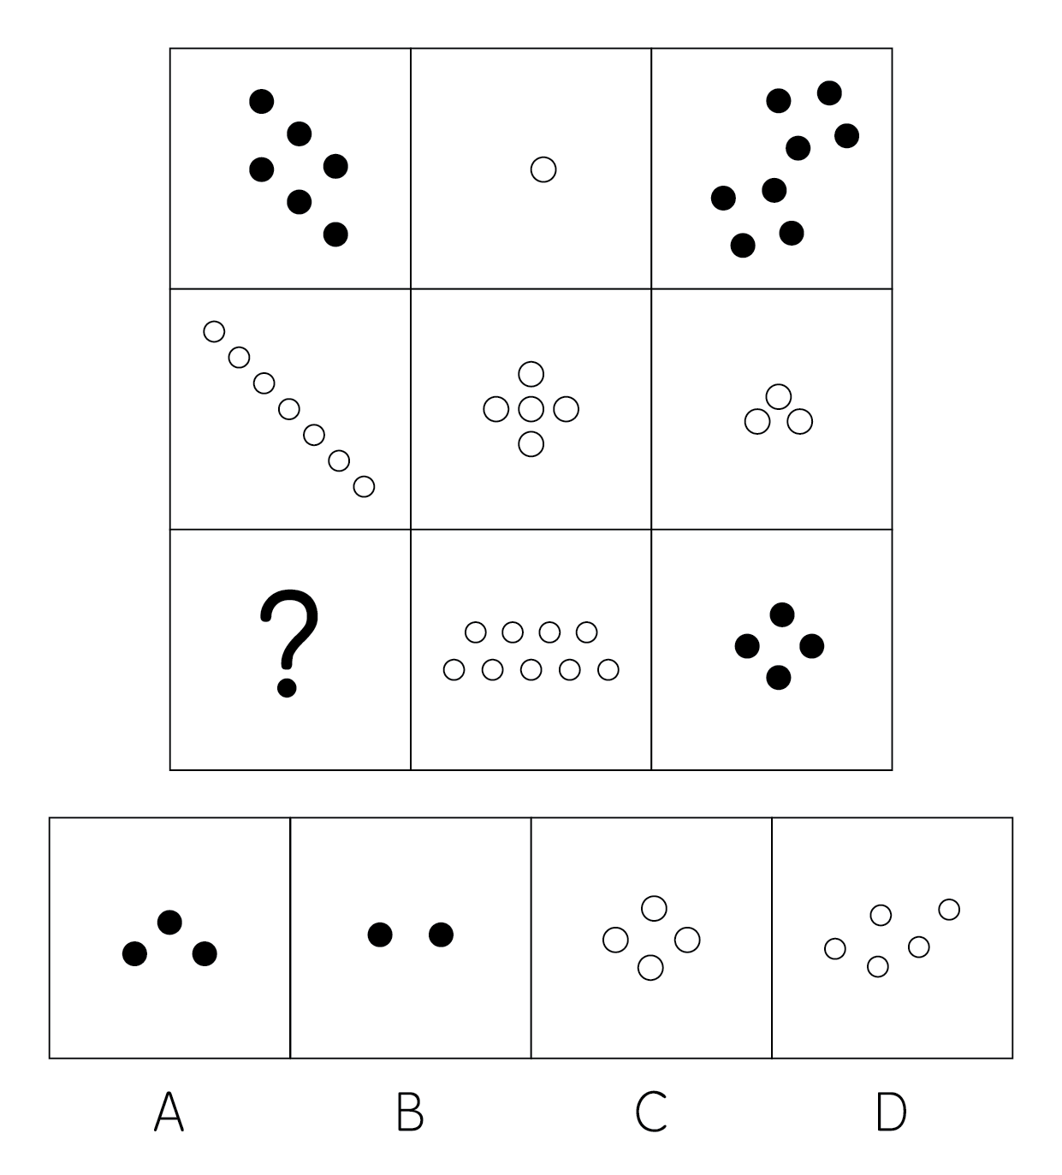

62. (2021甘肃)从所给的四个选项中，选择最合适的一个选项拼搭出题干中的图形。
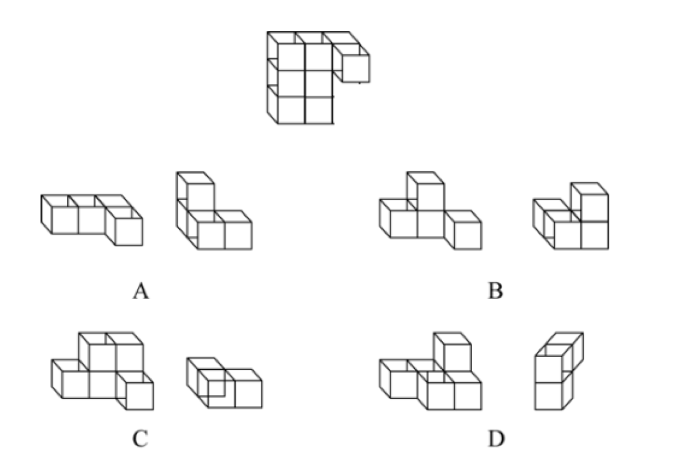

63. (2021甘肃)根据①②③图形的变化规律，编号④的图形中空缺的数字应该是：
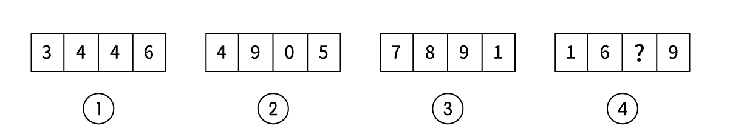
A. 8
B. 1
C. 4
D. 2

64. (2021新疆)根据左右图形的变化规律，从四个选项中，选择最合适的一项填入问号处。
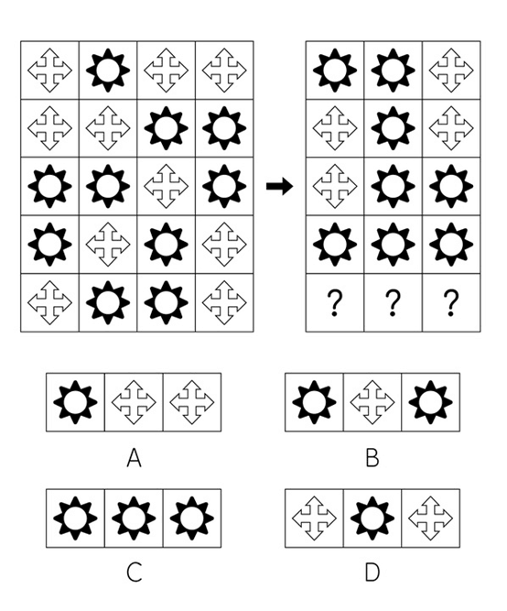

65. (2021甘肃)把下面的六个图形分为两类，使每一类图形都有各自的共同特征或规律，分类正确的一项是：
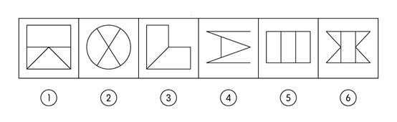
A. ①②③，④⑤⑥
B. ①②④，③⑤⑥
C. ①③④，②⑤⑥
D. ①③⑥，②④⑤

66. (2021甘肃)化学沉积作用是指在水介质中，以胶体溶液和真溶液形式搬运的物质到达适宜场所后，当化学条件发生变化时，产生沉淀，堆积的过程。其中，胶体溶液是指含有一定大小的固体颗粒物质或高分子化合物的溶液，真溶液是指透明度较高的水溶液。
根据上述定义，下列不属于化学沉积作用的是：
A. 干旱气候区，湖水很少外泄,蒸发作用使湖水的氯化钠增加、累积，变成咸水湖
B. 当海水中的绿色粘土矿物随水流动时，会和含有铝、铁的胶体物质聚合形成海绿石
C. 富含磷质的海水上升至浅海区,因压力减小，温度升高，磷质析出、沉积而形成磷矿
D. 湖泊里的生物骨骼，它们吸收了空气中的二氧化碳形成碳酸钙,当碳酸钙浓度达到一定程度就在海底堆积下来，形成石灰岩

67. (2021新疆)生物浓缩，是指生物有机体或处于同一营养级上的许多生物种群，从周围环境中蓄积某种元素或难分解化合物，使生物有机体内该物质的浓度超过环境中该物质浓度的现象。
根据上述定义，以下涉及到生物浓缩的是：
A. 农业上用于杀死昆虫的DDT通过食物链传递到白头鹰体内，导致生下的蛋皆是软壳的，无法孵化
B. 在湖泊、河流等地方出现的藻类及其他浮游生物迅速繁殖，水质恶化，鱼类及其他生物大量死亡的现象
C. 山羊吃多玉米粒之后，一时间难以消化，再加上山羊饮入水后，玉米长时间聚集在胃内，容易引起胃胀
D. 由于严重的白色污染，原本干净清洁的海滩，如今聚集了大量的塑料袋、瓶子等垃圾，以至于无人问津

68. (2021甘肃)增效作用指的是两种或两种以上药物同时或先后作用于机体所产生的防治作用大于各种药物单独对机体产生的总效应。
根据上述定义，下列最能体现增效作用的是：
A. 石蒜是一种抗癌药，与大剂量维生素C配合使用，石蒜含有的石蒜碱毒性会增强
B. 风湿止痛药酒和安乃近片均具有止痛作用，共用会使安乃近片代谢加快，药物半衰期缩短
C. 白掌施用亚硝酸铁化肥后可使发黄的叶子变绿，再施用硫酸二氢钾，会产生良好的催化效果
D. 赤霉素和生长素均能促进植物茎秆伸长，共用时赤霉素可抑制生长素的氧化过程从而提高生长素的含量

69. (2021新疆)背书品牌指出现在一个产品品牌与服务品牌背后的支持性品牌。背书品牌又叫做父母品牌，被背书的叫子品牌。分两类：一是硬背书品牌，采取企业总品牌+子品牌形式。企业总品牌一般是有较长历史，较高知名度及无形资产价值的大品牌，子品牌需借助总品牌吸引消费者。二是软背书品牌，即子品牌前并不直接冠以背书品牌，子品牌是流通的主角，企业总品牌只是为子品牌提供信誉担保。
根据上述定义，下列属于硬背书品牌的是：
A. 别克、欧宝、雪佛莱、凯迪拉克是通用汽车旗下四大主力品牌
B. 某药企的产品都包含有“999”的品牌，如三九胃秦、999感冒灵
C. 浏阳河、京酒、金六福等产品包装上都没标明背书品牌五粮液
D. 无论是潘婷、汰渍，还是舒肤佳，它们都是宝洁公司的产品

70. (2021甘肃)相反相成修辞手法是指把通常相互对立、排斥的两个概念或判断巧妙地联系在一起，这样不仅能够揭示出存在于客观事物深层的矛盾辩证关系，还可以增加语言的意蕴。
根据上述定义，下列不属于相反相成修辞手法的是:
A. 横眉冷对千夫指，俯首甘为孺子牛
B. 有的人活着，他已经死了；有的人死了，他还活着
C. 墙上芦苇，头重脚轻根底浅；山中竹笋，嘴尖皮厚腹中空
D. 这一天，死去的伟人在诗的国度里永生；这一天，活着的小丑在人们心上被埋葬

71. (2021甘肃)涟漪效应是指在突发事件中，身处不同地区民众所呈现的不同心理状态，越靠近危机事件中心区域，人们对事件的风险认知和负性情绪越高。
根据上述定义，下列符合涟漪效应的是:
A. 台风外围空气旋转剧烈，而处于中心的风力流动反而相对微弱，因此，灾民负性情绪从“暴风眼”区域向外逐淅增强
B. 地震带上的重灾区民众在风险认知、心理健康水平及应对行为上都显著高于非重灾区民众
C. 距离垃圾焚烧厂、核反应堆越近的民众，其风险认知程度越高，因而其忧虑感越强
D. 距离大规模传染疫情爆发的时间越短,民众的焦虑情绪及恐慌程度就越高

72. (2021新疆)自豪是一种产生于对自己的积极评价的情绪，其主要依赖于自我意识、自我评价以及自我反思。基于对成就的不同归因，自豪可分为真实自豪和自大自豪。真实自豪是以成就为导向的一种积极的自豪情绪，其主要来源于个体将成就归因于自身的努力；自大自豪是指一种偏向于消极的自豪情绪，其主要来源于个体将成就归因于自身的天赋。
根据上述定义，下列最符合自大自豪的是:
A. 兴酣落笔摇五岳，诗成笑傲凌沧州
B. 黄金白壁买歌笑，一醉累月轻王侯
C. 俱怀逸兴壮思飞，欲上青天揽明月
D. 天生我材必有用，千金散尽还复来

73. (2021甘肃)转喻是指两个认知对象在空间上或时间上的邻近共存以及其中一个对另一个的凸显可及，从而通过另一种事物来理解和体验当前的事物。
根据上述定义，下列不属于转喻的是:
A. 一间阴暗的小屋里，上面坐着两位老爷，一东一西。东边的一个是马褂，西边的一个是西装
B. 当一个游子想他家乡的时候我猜想它是像菜花一样金黄
C. 灾害是一把尺子，可以测量一个民族蹲下后跳跃的高度
D. 朱门酒肉臭，路有冻死骨

74. (2021甘肃)软暴力是指行为人为谋取不法利益或形成非法影响，对他人或者在有关场所进行滋扰、纠缠、哄闹、聚众造势等，足以使他人产生恐惧、恐慌进而形成心理强制，或者足以影响、限制人身自由、危及人身财产安全，影响正常生活、工作、生产、经营的违法犯罪手段。
根据上述定义，下列属子软暴力的是：
A. 张某威胁王法官，如不秉公办案就举报其贪污的事实
B. 甲公司为了在竞标中获胜，私下散布关于竞争对手的不利信息
C. 某恶势力团伙为了向王某讨要赌债将其堵在酒店房间，24小时看守并不让其睡觉
D. 网贷公司催收员长期使用群呼、群发短信、揭发隐私等手段滋扰欠款人及其紧急联系人、通讯录联系人

75. (2021新疆)气候保险是一种为遭受气候风险的资产、生计和生命损失提供支持的保障机制，它通过在一个比较大的空间和时间范围内，投保者定期支付确定的小额保费来应对不确定的气候风险损失，能够确保遭遇直接气候风险损失的投保者获得有效和迅速的资金支持。
根据上述定义，下列属于气候保险承保范围的是：
A. 天气异常干旱造成水稻大面积减产
B. 地震引发山体滑坡，掩埋了山下一处工厂
C. 暴雪封路,导致大批牲畜得不到及时照料而被饿死
D. 上游泄洪造成下游地区发生溃堤，导致当地农作物大面积毁损

76. (2021甘肃)山有色∶水发声
A. 山河在∶草木深
B. 客舍青∶柳色新
C. 鸟飞绝∶人踪灭
D. 花作尘∶鸟不惊

77. (2021新疆)匹马∶单枪
A. 万水∶千山
B. 花红∶柳绿
C. 地久∶天长
D. 猴年∶马月

78. (2021新疆)就地保护∶异地保护
A. 汽车爆胎∶汽车漏油
B. 防洪堤∶绿化带
C. 纯种繁育∶杂交繁育
D. 销售提成∶股份分红

79. (2021甘肃)洪涝∶干旱∶防洪抗旱
A. 地震∶海啸∶抗震救灾
B. 滑坡∶雪崩∶道路抢修
C. 严寒∶酷热∶防冻消暑
D. 风沙∶雾霾∶防沙除霾

80. (2021甘肃)党员∶干部∶服务人民
A. 青年∶才俊∶报效国家
B. 科学∶精英∶科技立身
C. 大国∶工匠∶技术强国
D. 学校∶教师∶教书育人

81. (2021甘肃)风能∶核能∶资源
A. 听筒∶话筒∶音乐
B. 保姆∶保安∶家政
C. 木柴∶木炭∶燃料
D. 包子∶粽子∶节庆

82. (2021甘肃)二氧化碳∶珊瑚骨骼∶腐蚀
A. 物种灭绝∶动物∶威胁
B. 天灾人祸∶物种∶减少
C. 土壤沙化∶空气∶雾霾
D. 气候变暖∶冰川∶消融

83. (2021甘肃)乡风∶民俗∶乡村文化
A. 德治∶法治∶治理能力
B. 小学∶中学∶基础教育
C. 习惯∶民约∶社会规则
D. 通讯∶网络∶通信网络

84. (2021甘肃)绵羊 对于 （ ） 相当于 （ ） 对于 高粱
A. 麻雀；水稻
B. 老鹰；麦子
C. 羚羊；玉米
D. 山羊；玫瑰

85. (2021甘肃)少壮不努力∶老大徒伤悲
A. 不入虎穴∶焉得虎子
B. 己所不欲∶勿施于人
C. 不忘初心∶方得始终
D. 若要人不知∶除非己莫为

86. (2021甘肃)最新的两项研究成果引起人们关注：一是利用某种细菌来制造人造肉的蛋白质，该细菌靠吸收温室气体二氧化碳生长，每产生1千克蛋白质约需2千克二氧化碳；二是把大气中回收的二氧化碳和水合成乙醇，生产1千克乙醇需要1.5千克二氧化碳。专家预测，这些新技术将有助于21世纪中期实现温室气体零排放的目标。
由此可以推出：
A. 利用二氧化碳生产食品和酒类将成为一项新兴产业
B. 未来可以通过人造食品吃掉二氧化碳来减少其排放
C. 只有二氧化碳资源化利用才能实现温室气体零排放
D. 二氧化碳资源化利用可能实现温室气体零排放目标

87. (2021甘肃)野生动物之间因病毒入侵会暴发传染病，最新研究发现，热带、亚热带或低海拔地区的动物，因生活环境炎热，一直面临着患传染病的风险。生活在高纬度或高海拔等低温环境的动物，过去因长久寒冬可免于病毒入侵，但现在冬季正变得越来越温暖，持续时间也越来越短。因此，气温升高将加剧野生动物传染病的暴发。
以下哪项如果为真，最能支持上述观点?
A. 无论气候如何变化，生活在炎热地带的动物始终面临着患传染病风险
B. 适应寒带和高海拔栖息地的动物物种遭遇传染病暴发的风险正在升高
C. 气温高低与野生动物患传染病风险之间存在正相关性，即气温越高患病风险越高
D. 寒冷气候可能让野生动物免受病毒入侵，炎热气候却更易导致野生动物感染病毒

88. (2021甘肃)小米熬成稀粥后，大分子淀粉会发生水解反应，产生小分子的糊精和少量脂肪，这些成分都浮在粥的表面，稍稍冷却后形成一层薄薄的米油。有人说，小米粥上的这层米油营养价值极高，滋补能力极强，还可以保护胃黏膜。
以下各项如果为真，最能质疑上述观点的组合是：
①未精制的小米富含维生素B1、B2和钾等成分
②米油没有什么极高营养价值和极强的滋补能力
③米油可助消化，但助消化并不等于营养价值高
④研究表明，米油对胃黏膜没有明显的保护作用
A. ①③
B. ②④
C. ①③④
D. ②③④

89. (2021甘肃)AI助手在医学应用上有着明显的优势：放射科医生每天要阅读并分析大量的影像，医生会因为疲劳导致效率降低，AI助手则不会，它甚至比人眼能更加迅捷地找到影像中的可疑病变，帮助医生做出初步诊断。
以下哪项如果为真，最能支持上述结论？
A. 甲医院医生借助AI技术将疑难影像分类归档
B. 乙医院呼吸科借助AI助手完成了一次远程会诊
C. 丙医院放射科利用AI技术半天就可完成对200多个患者的影像诊断
D. 丁医院借助AI助手检测出远程会诊患者胸腔部位的异常征象，并为其确定治疗方案

90. (2021新疆)研究表明，肉食中的化合物可能引发部分儿童气喘，进而导致哮喘或其他呼吸道疾病。这些化合物被称作“晚期糖基化终产物”，是肉类在高温烤炸烘焙时释放出的物质。所以，素食或者少吃肉可避免儿童罹患哮喘的风险。
以下哪项如果为真，最能质疑上述观点？
A. 肉类在非高温烤炸烘焙情况下，不产生晚期糖基化终产物，与哮喘的关联性未知
B. 科学家研究显示，体内的晚期糖基化终产物主要来自于但又并非仅仅来自于肉类
C. 晚期糖基化终产物除导致哮喘外，还能加速人体衰老，引发各种慢性退化性疾病
D. 晚期糖基化终产物作为一种蛋白质，在人体中自然生成，并随着年龄的增长不断积聚

91. (2021甘肃)所有卫星在返回地球大气层时都会焚毁并产生氧化铝微粒，这些微粒会在大气层中飘浮很长时间，最终对环境造成影响。目前大约有6000颗人造卫星环绕地球旋转，其中60%的卫星已经停止运行，成为太空垃圾。专家警告称，随着人类不断发射卫星和太空飞船，太空垃圾极有可能坠向地球。据此科学家认为，应致力于研发木质人造卫星。
以下哪项如果为真，最能支持上述观点？
A. 1969年—2006年，我国发射的返回式卫星，其隔热罩由浸渍白橡木制成，1500℃时可安全燃烧
B. 木头不会阻挡电磁波或地球磁场，天线可放置在木质卫星主体内部，使卫星设计更加简单
C. 科学家已筛选出能有效承受极端温度和空间辐射轰击，可做卫星主体结构的合适木质材料
D. 木制卫星在回收时可直接燃烧，不会向地球大气层释放有害物质，也不会向地面倾泻碎片

92. (2021甘肃)专家发现，传播疟疾的蚊子被人的气味分子吸引，抗击疟疾的设备负责消除空气中的人体气味，在人体周围制造一个范围为2平方米的电场，让气味分子掉落在地上。这样，传播疟疾的蚊子就找不到它们的猎物了，因为它们在没有气味的空间中会迷失方向。
以下哪项如果为真，最能支持上述观点？
A. 科学家已成功研发出吸引疟疾蚊子的芳香物质，可直接引诱和杀死这些蚊子
B. 现有实验已证实，传播疟疾的蚊子对疟疾患者散发出的人体气味特别感兴趣
C. 传播疟疾的蚊子必须长时间大量吸食血液才能获得繁殖的能量
D. 带疟疾病毒的蚊子无法嗅到人体气味，就会拒绝进食直至死亡

93. (2021新疆)黄烷醇是存在于许多水果，蔬菜和可可中的小分子物质，人们在日常生活中会很容易摄入含有黄烷醇的食物。如果食用富含黄烷醇的食物，将会促进心血管功能。心血管功能改善有助于提高脑血管功能。某种物质有益于脑血管功能，则会对认知功能产生积极影响。
由此可以推出：
A. 如果要改善心血管功能，就要食用富含黄烷醇的食物
B. 如果要改善脑血管功能，就要食用富含黄烷醇的食物
C. 如果要改善认知功能，就要食用富含黄烷醇的食物
D. 如果要食用富含黄烷醇的食物，就对认知功能产生积极影响

94. (2021甘肃)某实验结果表明：源于植物的“天然化合物”组合可以分解新冠病毒与人细胞相连的刺突蛋白，从而能非常有效地抑制新冠病毒，该化合物组合很可能对抑制暴露在新冠病毒环境中的人群遭受感染方面具有立竿见影的效果。
要得到上述研究推论，还需基于以下哪一前提：
A. 新冠病毒的刺突蛋白会随着传播过程发生突变
B. 新冠病毒主要是通过呼吸道飞沫和密切接触而传播
C. 刺突蛋白是病毒本身将其侵入人体细胞的组成部分
D. 刺突蛋白变异会使传染性更强，药物是否有效还待验证

95. (2021甘肃)三位房东甲、乙、丙将自己的房子分别租给租客小李、小张、小王。甲说他租给的是小李；小李说他租的是丙的房子；丙说他租给的是小王。
若这三人均没有说真话，则下列选项正确的是：
A. 房东乙将房子租给了小张
B. 房东丙将房子租给了小李
C. 小王租的是房东乙的房子
D. 小李租的是房东乙的房子

某公司全年销售甲、乙、丙、丁四种产品的销量，单位成本和销售单价如下：
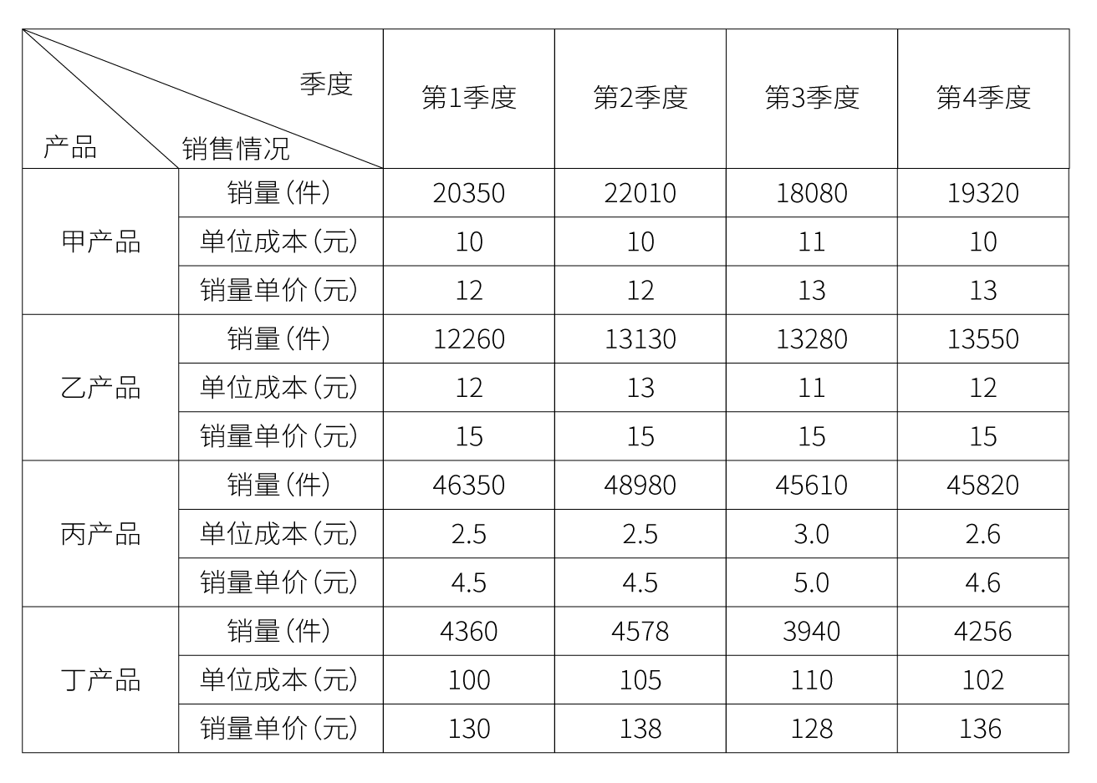
96. (2021新疆)某公司全年销量最大的是：
A. 甲产品
B. 乙产品
C. 丙产品
D. 丁产品

某公司全年销售甲、乙、丙、丁四种产品的销量，单位成本和销售单价如下：
97. (2021新疆)某公司全年销售价格波动绝对值最大的是：
A. 甲产品
B. 乙产品
C. 丙产品
D. 丁产品

98. (2021新疆)对于某公司丁产品，季度销售总额占全年销售总额比重最大的是：
A. 第1季度
B. 第2季度
C. 第3季度
D. 第4季度

99. (2021新疆)以下图形中，能够表示某公司甲产品四个季度销售利润趋势的是：
A. 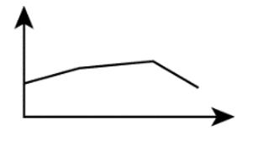
B. 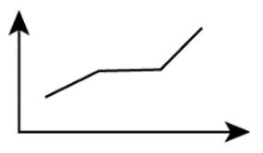
C. 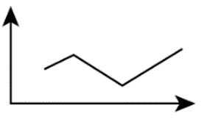
D. 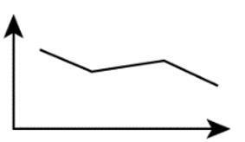

100. (2021新疆)根据资料，下列选项说法正确的是：
A. 在四种产品中，甲产品的利润率最高
B. 乙产品的销量在四个季度有升有降
C. 由于丙产品每季度单位产品利润没有变化，所以每个季度的利润总额也没有发生变化
D. 在四种产品中，销售总额占全年全公司销售总额比重最大的是丁产品

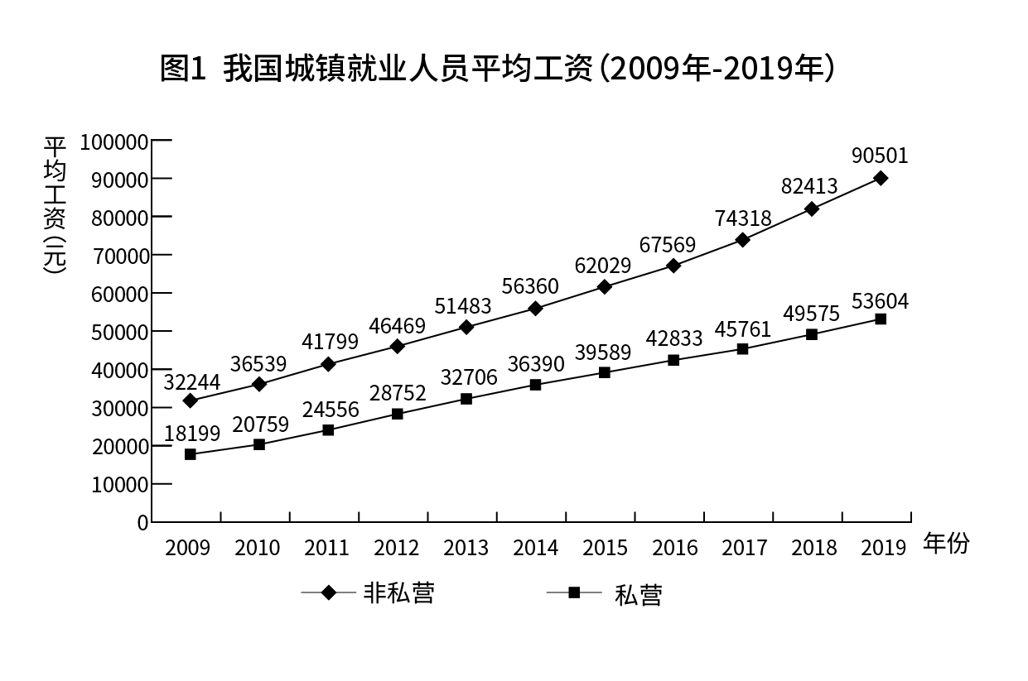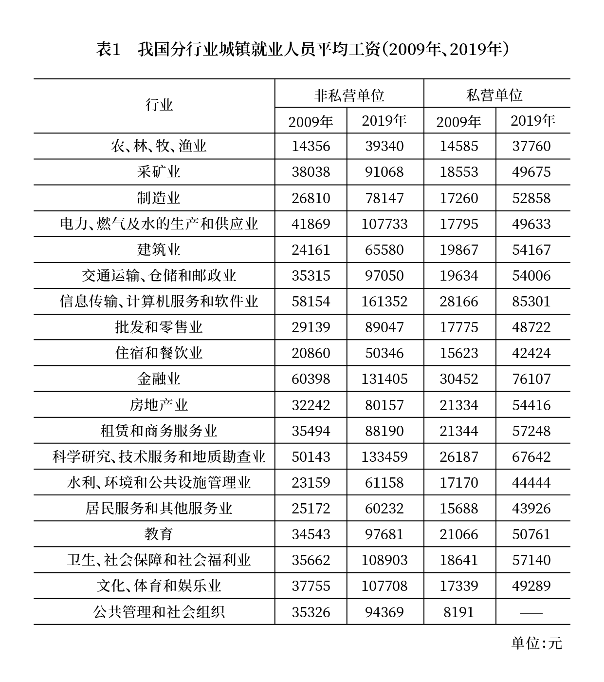
101. (2021新疆)2009—2019年，城镇非私营单位和私营单位平均工资差额最大的年份是：
A. 2009年
B. 2013年
C. 2016年
D. 2019年

102. (2021新疆)与2009年相比，2019年城镇非私营单位就业人员平均工资增长的倍数约为：
A. 1.5倍
B. 1.8倍
C. 2.8倍
D. 3.2倍

103. (2021新疆)2019年城镇非私营单位工资低于当年非私营单位平均工资的行业有：
A. 9个
B. 12个
C. 15个
D. 16个

104. (2021新疆)2009—2019年，城镇私营单位平均工资年均增长率最高的是：
A. 科学研究、技术服务和地质勘查业
B. 信息传播、计算机服务和软件业
C. 金融业
D. 建筑业

105. (2021新疆)下列选项说法正确的是：
A. 2009—2019年，城镇私营单位平均工资年均增长速度快于非私营单位平均工资年均增长速度
B. 2009—2019年城镇非私营单位的各行业平均工资均高于私营单位相应行业的平均工资
C. 2019年非私营采矿业的平均工资最接近全社会平均工资，所以该行业内部分配最公平
D. 2019年城镇私营单位行业之间薪资差额最大的有3.6倍

2020年，我国规模以上互联网和相关服务企业（以下简称互联网企业）收入12838亿元，同比增长12.5%，增速低于上年同期8.9个百分点。
2020年，互联网企业实现营业利润1187亿元，同比增长13.2%，增速低于上年同期3.7个百分点；得益于成本控制较好，营业成本仅增长2.4%，行业营业利润高出同期收入增速0.7个百分点。
2020年，互联网企业信息服务收入共7068亿元，同比增长11.5%，增速低于上年同期11.2个百分点。互联网接入及相关服务收入447.5亿元，同比增长11.5%，增速低于上年同期20.8个百分点；互联网数据服务（包括云服务、大数据服务等）收入199.8亿元，同比增长29.5%，增速较上年同期提高3.9个百分点。
2020年，东部地区互联网业务收入11227亿元，同比增长14.8%，增速较上年同期回落9个百分点，中部地区互联网业务收入448.1亿元，同比增长3.4%，增速较上年同期回落53.1个百分点。西部地区互联网业务收入497.2亿元，同比增长6.9%，增速较上年同期回落15.2个百分点。东北地区互联网业务收入47.1亿元，同比增长9.1%。
2020年，互联网业务累计收入居前5名的广东（增长5.2%）、北京（增长21.5%）、上海（增长20.9%）、浙江（增长24.4%）和江苏（增长8.0%），共完成互联网业务收入10706亿元，同比增长15.1%,增速超过全国平均水平2.6个百分点，占全国（扣除跨地区企业）比重达87.6%，占比较上年同期提高0.8个百分点。
106. (2021甘肃)2020年，互联网企业收入同比约增长了：
A. 1187亿元
B. 1309亿元
C. 1426亿元
D. 1605亿元

107. (2021甘肃)2019年，互联网企业互联网接入及相关服务同比增速比同年信息服务收入同比增速:
A. 高不到10个百分点
B. 高10个百分点以上
C. 低不到10个百分点
D. 低10个百分点以上

108. (2021甘肃)在东部、中部、西部和东北四个地区中，2019年和2020年互联网业务收入占全国比重均高于上年水平的地区有几个？
A. 0
B. 1
C. 2
D. 3

109. (2021甘肃)2020年，东部地区除广东、北京、上海、浙江和江苏之外的省市互联网业务收入约比2019年：
A. 增长了9%
B. 增长了19%
C. 减少了9%
D. 减少了19%

110. (2021甘肃)关于我国互联网企业业务状况，能够从上述资料中推出的有几条？
①2019年实现利润超过1000亿元
②2020年，互联网数据服务收入比2018年增加了不到70%
③2018年及2019年，中部地区互联网业务收入均低于西部地区
A. 0
B. 1
C. 2
D. 3

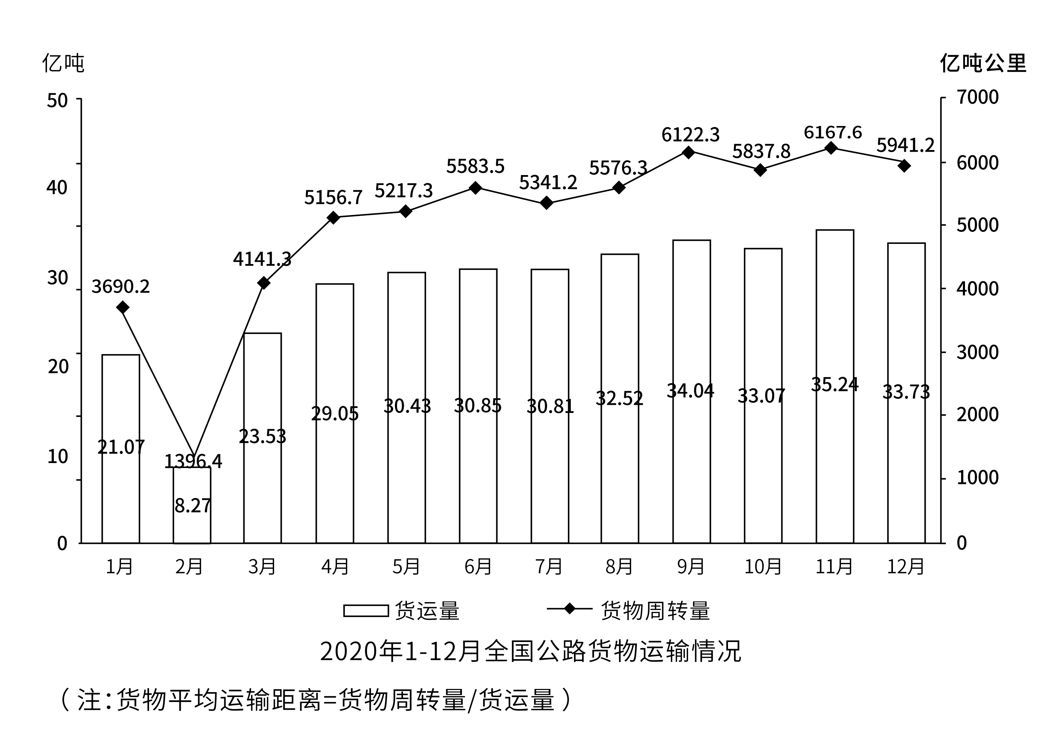
111. (2021甘肃)2020年下半年，全国公路货运量高于上月水平的月份有几个？
A. 2
B. 3
C. 4
D. 5

112. (2021甘肃)2020年第二季度，全国货物周转量约比第一季度增长了（ ）
A. 40%
B. 51%
C. 62%
D. 73%

113. (2021甘肃)2020年，我国公路货物周转量累计达1万亿吨公里/2万亿吨公里/3万亿吨公里分别在：
A. 3月 5月 7月
B. 4月 6月 8月
C. 4月 6月 7月
D. 3月 5月 8月

114. (2021甘肃)2020年各季度公路货物平均运输距离最高的是：
A. 第一季度
B. 第二季度
C. 第三季度
D. 第四季度

115. (2021甘肃)关于2020年全国公路货运情况的描述，可以推出的是：
A. 2月份货运平均运输距离在170—175公里
B. 全年日均货运量多于1亿吨的月份有6个
C. 3月份货物周转量比2月份多200%以上
D. 全年月均货运量超过30亿吨

参考答案与解析
第一部分 客观题
一、单选题
第1题
【知识点】 国内时政
【答案】 C
【解析】 本题考查时政常识。
A项，不当选，1978年12月，党的十一届三中全会在北京召开，全会作出把党和国家工作中心转移到经济建设上来、实行改革开放的历史性决策，本项表述正确。
B项，不当选，1979年7月15日,中共中央、国务院批转广东省委和福建省委关于对外经济活动实行特殊政策和灵活措施的两个报告,决定先试办出口特区，本项表述正确。
C项，当选，1980年8月26日，五届全国人大常委会第十五次会议决定，同意在广东省深圳、珠海、汕头和福建省厦门设置经济特区，批准了《中华人民共和国广东省经济特区条例》，本次经济特区的设置不包括上海，本项表述错误。
D项，不当选,1988年4月,七届全国人大一次会议正式批准设立海南省,划定海南岛为经济特区，本项表述正确。
因此本题选C。
【来源】 2021年福建公务员考试《行测》真题第1题,2021年新疆公务员考试《行测》真题第1题,2021年甘肃公务员考试《行测》真题第1题

第2题
【知识点】 国内时政
【答案】 B
【解析】 本题考查政治常识。根据中国共产党第十九届中央委员会第五次全体会议（党的十九届五中全会）通过的《中共中央关于制定国民经济和社会发展第十四个五年规划和二〇三五年远景目标的建议》。
全会提出了“十四五”时期经济社会发展主要目标，这就是：1.经济发展取得新成效。。。现代化经济体系建设取得重大进展；2.改革开放迈出新步伐。。。更高水平开放型经济新体制基本形成；3.社会文明程度得到新提高。。。中华文化影响力进一步提升，中华民族凝聚力进一步增强；4.生态文明建设实现新进步。。。城乡人居环境明显改善；5.民生福祉达到新水平。。。乡村振兴战略全面推进；6.国家治理效能得到新提升。。。国防和军队现代化迈出重大步伐。
A项，C项，D项，正确，均属于每个主要目标的开头话语。
B项，错误，根据中国共产党第十九届中央委员会第五次全体会议（党的十九届五中全会）通过的《中共中央关于制定国民经济和社会发展第十四个五年规划和二〇三五年远景目标的建议》。全会提出了“十四五”时期经济社会发展指导思想和必须遵循的原则，强调。。。坚持稳中求进工作总基调，以推动高质量发展为主题，以深化供给侧结构性改革为主线，以改革创新为根本动力，以满足人民日益增长的美好生活需要为根本目的，统筹发展和安全，加快建设现代化经济体系，加快构建以国内大循环为主体、国内国际双循环相互促进的新发展格局，推进国家治理体系和治理能力现代化。。。，B项中描述的应是“十四五”时期经济社会发展指导思想和必须遵循的原则，而不是“十四五”时期经济社会发展主要目标，并且表述本身与时政文件不相符。
因此本题选B。
【来源】 2021年福建公务员考试《行测》真题第4题,2021年海南公务员考试《行测》真题第4题,2021年四川公务员考试《行测》真题（上半年）第3题,2021年新疆公务员考试《行测》真题第2题,2021年四川选调生考试《行测》真题（上半年）第3题,2021年甘肃公务员考试《行测》真题第2题

第3题
【知识点】 科技成就
【答案】 A
【解析】 本题考查科技常识。
A项，错误。嫦娥五号任务的成功标志着我国探月工程“绕、落、回”三步走规划如期完成，而不是“绕、落、采”。
B项，正确。2004年，中国正式开展月球探测工程，并命名为“嫦娥工程”。嫦娥工程分为“无人月球探测”“载人登月”和“建立月球基地”三个阶段。
C项，正确。2010年10月1日，嫦娥二号在西昌卫星发射中心发射升空；2010年10月6日，嫦娥二号被月球捕获，进入环月轨道；2011年4月，嫦娥二号设计寿命期满，既定工程目标与科学任务完成，嫦娥二号实现了环绕月球的目标。
D项，正确，嫦娥四号，是中国探月工程二期发射的月球探测器，也是人类第一个着陆月球背面的探测器。于2019年1月3日在月球背面预选区着陆。
因此本题选A。
【来源】 2021年福建公务员考试《行测》真题第3题,2021年贵州公务员考试《行测》真题第4题,2021年宁夏公务员考试《行测》真题第4题,2021年新疆公务员考试《行测》真题第3题

第4题
【知识点】 国内时政
【答案】 B
【解析】 本题考查政治常识。
A项，准确，习近平总书记在2020年12月份主持召开中共中央政治局民主生活会并发表重要讲话，会议强调：不忘初心，牢记使命是讲政治最本质的要求。职位越高越要忠于人民，全心全意为人民服务。
B项，不准确，习近平总书记在2020年12月份主持召开中共中央政治局民主生活会并发表重要讲话，会议强调：把党和人民事业长长久久推进下去，必须增强政治意识，善于从政治上看问题，善于把握政治大局，不断提高政治判断力、政治领悟力、政治执行力。
C项，准确，习近平总书记在2020年12月份主持召开中共中央政治局民主生活会并发表重要讲话，会议强调：讲政治，概括起来说就是从政治上观察和处理问题。习近平总书记指出，旗帜鲜明讲政治，既是马克思主义政党的鲜明特征，也是我们党一以贯之的政治优势。
D项，准确，习近平总书记在2020年12月份主持召开中共中央政治局民主生活会并发表重要讲话，会议强调：党领导人民治国理政，最重要的就是坚持正确政治方向，始终保持我们党的政治本色，始终沿着中国特色社会主义道路前进。中央政治局的同志要找准坐标、选准方位、瞄准靶心，善于从政治上观察和处理问题，使讲政治的要求从外部要求转化为内在主动。
因此本题选B。
【来源】 2021年海南公务员考试《行测》真题第5题,2021年贵州公务员考试《行测》真题第2题,2021年宁夏公务员考试《行测》真题第2题,2021年新疆公务员考试《行测》真题第4题

第5题
【知识点】 其他法
【答案】 D
【解析】 本题考查法律常识。
全国人大常委会法制工作委员会经济法室主任王瑞贺指出《中华人民共和国长江保护法》有四大亮点：
一是做好统筹协调、系统保护的顶层设计。建立区域协调协作机制，明确长江流域相关地方根据需要在地方性法规和政府规章制定、规划编制、监督执法等方面开展协调与协作，切实增强长江保护和发展的系统性、整体性、协同性。①⑤项正确。
二是坚持把保护和修复长江流域生态环境放在压倒性位置。②项正确。
三是共抓大保护，不搞大开发。③项中“不搞新开发”表述错误。
四是坚持责任导向，加大处罚力度。④项正确。
①②④⑤表述正确。
因此本题选D。
【来源】 2021年湖南公务员考试《行测》真题第6题,2021年海南公务员考试《行测》真题第7题,2021年新疆公务员考试《行测》真题第5题,2021年甘肃公务员考试《行测》真题第5题

第6题
【知识点】 民法
【答案】 D
【解析】 本题考查法律常识。
A项，正确，根据《中华人民共和国民法典》第三百九十九条第（二）款规定，宅基地、自留地、自留山等集体所有土地的使用权不得抵押，但是法律规定可以抵押的除外；耕地的所有权归集体所有，不得抵押，但耕地的使用权可以抵押。
B项，正确，根据《中华人民共和国民法典》第九条规定，民事主体从事民事活动，应当有利于节约资源、保护生态环境。该规定也被称为绿色原则。
C项，正确，根据《中华人民共和国民法典》第一千二百三十五条规定，违反国家规定造成生态环境损害的，国家规定的机关或者法律规定的组织有权请求侵权人赔偿下列损失和费用：（一）生态环境受到损害至修复完成期间服务功能丧失导致的损失；（二）生态环境功能永久性损害造成的损失；（三）生态环境损害调查、鉴定评估等费用；（四）清除污染、修复生态环境费用；（五）防止损害的发生和扩大所支出的合理费用。
D项，错误，根据《中华人民共和国民法典》第二十条规定，不满八周岁的未成年人为无民事行为能力人，由其法定代理人代理实施民事法律行为。本项表述错误。
因此本题选D。
【来源】 2021年福建公务员考试《行测》真题第5题,2021年湖南公务员考试《行测》真题第7题,2021年海南公务员考试《行测》真题第6题,2021年贵州公务员考试《行测》真题第10题,2021年宁夏公务员考试《行测》真题第10题,2021年新疆公务员考试《行测》真题第6题,2021年甘肃公务员考试《行测》真题第7题

第7题
【知识点】 中国古代史
【答案】 A
【解析】 本题考查历史常识。
A项，正确，周文王姬昌（约前1152年―约前1056年），周朝奠基者，周太王之孙，季历之子，周武王之父。管仲（前723年～前645年），春秋时期齐国政治家。 孔子（公元前551年9月28日～公元前479年4月11日），中国古代思想家、政治家、教育家，儒家学派创始人、“大成至圣先师”。顺序正确。
B项，错误，周公旦（生卒年不详），中国商末周初儒学奠基人。李斯（？－公元前208年），战国末楚国上蔡人 。秦朝丞相，著名政治家、文学家和书法家。楚庄王熊旅（？—公元前591年），春秋时期楚国国君。正确顺序为：周公旦一楚庄王一李斯。
C项，错误，孙膑（生卒年不详），战国时期齐国军事家。诸葛亮（181年—234年10月8日），三国时期蜀汉丞相，中国古代杰出的政治家、军事家、文学家、发明家。蒙恬（？～前210年），秦朝时期名将。正确顺序为：孙膑一蒙恬一诸葛亮。
D项，错误，屈原（约公元前340—公元前278年），战国时期楚国诗人、政治家。勾践（？－前464年），姒姓，春秋时期越国君主。伍子胥（公元前559年—公元前484年），春秋末期吴国大夫、军事家。正确顺序为：伍子胥一勾践一屈原。
因此本题选A。
【来源】 2021年福建公务员考试《行测》真题第9题,2021年湖南公务员考试《行测》真题第10题,2021年海南公务员考试《行测》真题第13题,2021年新疆公务员考试《行测》真题第7题,2021年甘肃公务员考试《行测》真题第9题

第8题
【知识点】 民法
【答案】 D
【解析】 本题考查法律常识。
根据《中华人民共和国民法典》第二百七十九条规定，业主不得违反法律、法规以及管理规约，将住宅改变为经营性用房。业主将住宅改变为经营性用房的，除遵守法律、法规以及管理规约外，应当经有利害关系的业主一致同意。
A项，不当选，业主将住宅改变为经营性用房的，应遵守国家法律法规规定，本项属于应具备的前提条件。
B项，不当选，业主将住宅改变为经营性用房的，应遵守小区业主委员会通过的管理规约，本项属于应具备的前提条件。
C项，不当选，业主将住宅改变为经营性用房的，应当经有利害关系的业主一致同意，这里有利害关系的业主主要指业主所在楼栋的业主，一致同意代表需全体业主同意，本项属于应具备的前提条件。
D项，当选，业主将住宅改变为经营性用房的，应当经有利害关系的业主一致同意，不需要获得业主所在楼栋之外的小区业主三分之二以上多数同意，本项不属于必备条件。
因此本题选D。
【来源】 2021年福建公务员考试《行测》真题第8题,2021年湖南公务员考试《行测》真题第5题,2021年海南公务员考试《行测》真题第10题,2021年新疆公务员考试《行测》真题第8题,2021年甘肃公务员考试《行测》真题第11题

第9题
【知识点】 农业常识
【答案】 C
【解析】 本题考查农业常识。“小雪雪满天，来岁必丰年”意思是：如果小雪节气后有雨雪天气，对农业生产来说那就是很好的天气，第二年是个丰收年。
A项，正确，新学孔隙大，贮藏在里面的空气就多, 物体里容纳的空气越多,它的导热性就越差。保温作用就显得特别强，对土壤有防冻保湿作用。
B项，正确，小雪节气能下一点雨雪，则会促使温度进一步降低，对农田土壤里的害虫、虫卵来说便是致命的一击，可以在很大程度上减轻来年农作物的病虫害。
C项，错误，雪是从混合云中降落到地面的雪花形态的固体水。水由氢氧元素组成，不含磷。
D项，正确，有了小雪后，土地的墒情也会更好，此时的农田里积攒一些水分，可以让作物到了来年时更好的成长，不需要担心春旱的危险。
因此本题选C。
【来源】 2021年福建公务员考试《行测》真题第10题,2021年海南公务员考试《行测》真题第11题,2021年贵州公务员考试《行测》真题第5题,2021年宁夏公务员考试《行测》真题第5题,2021年新疆公务员考试《行测》真题第9题,2021年甘肃公务员考试《行测》真题第12题

第10题
【知识点】 中国近现代史
【答案】 B
【解析】 本题考查历史常识。
A项，正确，蔡元培的《中国伦理学史》是近代中国第一部伦理学史专著。
B项，错误，胡适的《文学改良刍议》，是倡导文学革命的第一篇文章。
C项，正确，胡适的《中国哲学史大纲》是中国的先秦哲学思想史专著。
D项，正确，李大钊载于《新青年》的《布尔什维主义的胜利》，文章热烈欢呼十月革命的胜利，认为这是民主主义的胜利，是布尔什维的胜利，是世界劳工阶级的胜利。
因此本题选B。
【来源】 2021年福建公务员考试《行测》真题第11题,2021年湖南公务员考试《行测》真题第11题,2021年贵州公务员考试《行测》真题第9题,2021年宁夏公务员考试《行测》真题第9题,2021年新疆公务员考试《行测》真题第10题,2021年甘肃公务员考试《行测》真题第13题

第11题
【知识点】 人文常识（其它）
【答案】 C
【解析】 本题考查人文常识。
①项，正确，“天行健，君子以自强不息”出自孔子为《周易》写的《象传》，意为：天（即自然）的运动刚强劲健，相应的，君子处事，也应像天一样，自我力求进步，刚毅坚卓，发奋图强。
②项，正确，“天下兴亡，匹夫有责”源于《日知录·正始》，后梁启超总结为“天下兴亡，匹夫有责”。 意为国家的兴盛或衰亡，每个普通人都有一份责任。
③项，错误，“美德即知识”，是古希腊哲学家苏格拉底的道德伦理命题，也是其道德哲学的核心。
④项，正确，“仁者爱人”是儒家的观点，“仁者爱人”出自《孟子》，“仁”是整个儒家学说的核心，是儒家道德规范体系的根本原则，其他道德规范都贯穿和体现着“仁”的要求。
①②④均为中华传统美德。③不属于。
因此本题选C。
【来源】 2021年海南公务员考试《行测》真题第14题,2021年新疆公务员考试《行测》真题第11题,2021年甘肃公务员考试《行测》真题第14题

第12题
【知识点】 生物医学常识（其它）
【答案】 B
【解析】 本题考查生物常识。
A项，正确，有性生殖是由亲本产生的有性生殖细胞，经过两性生殖细胞的结合，成为受精卵，再由受精卵发育成为新的个体的生殖方式。无性生殖是不经生殖细胞的两两结合，由母体直接产生新个体的方式。从本质上讲，是由体细胞进行的繁殖就是无性生殖。主要种类包括：分裂生殖、孢子生殖、出芽生殖、营养生殖（嫁接、压条、扦插等）、组织培养和克隆等。柳树是用扦插繁殖，不经生殖细胞的两两结合，是由母体直接产生新个体的方式。属于无性生殖。
B项，错误，萤火虫的发光是生物发光的一种，属于化学反应。其发光原理是：萤火虫有专门的发光细胞，在发光细胞中有两类化学物质，一类被称作荧光素，另一类被称为荧光素酶。荧光素能在荧光素酶的催化下消耗ATP，并与氧气发生反应，反应中产生激发态的氧化荧光素，当氧化荧光素从激发态回到基态时释放出光子。反应中释放的能量几乎全部以光的形式释放，只有极少部分以热的形式释放，因此而不会过热灼伤自身。
C项，正确，昆虫在个体发育中，经过卵、幼虫、蛹和成虫等4个时期的叫完全变态发育。完全变态发育的幼虫与成虫在形态构造和生活习性上明显不同，差异很大。如蚊、蝇、菜粉蝶、蜜蜂、蚕等。
D项，正确，花青素是水溶性物质，分布于细胞液中，这类色素的颜色，随细胞液的酸碱度变化而变化。花青素在碱性溶液中呈蓝色，在酸性溶液中呈红色，而在中性溶液中则呈紫色。因此凡是含有大量花青素的花瓣其颜色都在红、蓝、紫三色之间变化着。另外，花色之所以能够在黄、橙、红之间变化，那是由于类胡萝卜素在起作用。
因此本题选B。
【来源】 2021年福建公务员考试《行测》真题第12题,2021年贵州公务员考试《行测》真题第7题,2021年宁夏公务员考试《行测》真题第7题,2021年新疆公务员考试《行测》真题第12题

第13题
【知识点】 生物医学常识（其它）
【答案】 C
【解析】 本题考查医学常识。
A项，错误，蛋白质变性是酒精对抗微生物的主要武器，在酒精作用下，病原蛋白质的空间结构发生变化，蛋白质发生不可逆的变性和凝固，导致蛋白质失活，病原微生物受到严重破坏。但酒精浓度过高会使细菌的网络结构因脱水而变得更加紧密，细菌的膜蛋白会迅速失水凝固，但会使细菌形成致密的保护膜。微小的乙醇分子不能进入细菌，所以它们不能杀死细菌。相反，浓度较低的酒精也不起作用。虽然低浓度的酒精可以进入细菌，但酒精分子太少，不能凝结细菌中的蛋白质，也不能杀死细菌破坏细菌细胞壁。
B项，错误，目前不存在含氯的药膏。而有利于防龋齿的药膏是含氟牙膏，其能够防龋齿是因为牙膏中的氟离子在人的口腔中能形成氟化钙，氟化钙能够坚固牙齿，从而达到防蛀的目的。
C项，正确，主要是由于碘是合成甲状腺激素的重要原料，如果饮食长期缺碘，缺碘会导致甲状腺激素合成障碍，引起的代偿性的甲状腺肿，甲状腺激素合成减少。
D项，错误，乙醚是一种有机物。外观为无色透明液体，有特殊刺激气味。带甜味。极易挥发。主要用作优良溶剂。医学用作麻醉剂。
因此本题选C。
【来源】 2021年福建公务员考试《行测》真题第13题,2021年海南公务员考试《行测》真题第18题,2021年贵州公务员考试《行测》真题第14题,2021年宁夏公务员考试《行测》真题第14题,2021年新疆公务员考试《行测》真题第13题

第14题
【知识点】 物理常识
【答案】 A
【解析】 本题考查物理常识。
③④：以火车为参考系，无论是近处的还是远处的景物都是向后运动的，但移动相同的距离，近处的景物对人的眼睛造成的视角更大些，所以看起来移动的距离更大些，也就是近处景物相对观察者移动的快，相比较，远处景物相对观察者移动的就较慢。③错误，④正确。 ①②：当人同时看近处和远处的景物时，人会不自觉的以近处的景物为参考系，这样看起来远处的景物是在朝火车前进的方向旋转。①正确，②错误。 ①④说法正确。
因此本题选A。
【来源】 2021年福建公务员考试《行测》真题第14题,2021年海南公务员考试《行测》真题第19题,2021年贵州公务员考试《行测》真题第12题,2021年宁夏公务员考试《行测》真题第12题,2021年新疆公务员考试《行测》真题第14题

第15题
【知识点】 自然地理
【答案】 D
【解析】 本题考查地理常识。
A项，正确，冲击地震是指由于受到突然冲击而产生的地震。这种地震，因山崩、滑坡、甚至陨石等坠落物冲击地表原因引起，或因碳酸盐地区岩层受地下水长期溶蚀形成许多地下溶洞，洞顶塌落引起。该地震的特点是震源很浅，影响范围小。
B项，正确，由于水库蓄水、油田注水等活动而引发的地震称为诱发地震。这类地震仅仅在某些特定的水库库区或油田地区发生。
C项，正确，火山地震可以是直接由火山爆发引起;也可能是因火山活动引起构造变动，从而引发地震;或者是因构造变动引起火山喷发，从而导致地震。因此，火山地震与构造地震常有密切关系。
D项，错误，源至地面的距离称为震源深度。一般震源深度小于70 Km的地震称为浅源地震；70～300 km的称为中源地震；大于300 km的称为深源地震；我国绝大部分发生的地震属于浅源地震，一般深度为5-40 km。
因此本题选D。
【来源】 2021年福建公务员考试《行测》真题第16题,2021年湖南公务员考试《行测》真题第12题,2021年新疆公务员考试《行测》真题第15题,2021年甘肃公务员考试《行测》真题第16题

第16题
【知识点】
【答案】 A
【解析】 暂缺
【来源】 2021年新疆公务员考试《行测》真题第16题

第17题
【知识点】 中国地理
【答案】 D
【解析】 本题考查地理常识。
A项，正确，陕西水系以秦岭为界，分属黄河和长江两大流域水系。秦岭以北为黄河流域水系，秦岭以南为长江流域水系。
B项，正确，黄河水文特点：水少沙多、水沙异源。黄河流域多年平均雨量仅约400mm，水量极小；但黄河泥沙之多，为世界大河所罕见。此外，在空间分布上是水沙异源。黄河水量主要来自兰州以上的上游地区，90％以上泥沙来自中游黄土高原。
C项，正确，黄河发源于青藏高原，自西向东流动，河流形态像一个巨大的“几”字型，黄河中游地区流经我国的黄土高原，携带了大量的泥沙，黄河每年的输沙量超过16亿吨，位居世界首位。黄河所携带的巨量泥沙不仅形成了宽阔肥沃的华北平原，同时也使得黄河下游河段成为了世界上最为著名的“地上河”。
D项，错误，渭河是黄河最大的支流，发源于甘肃，经陕西而入黄河；泾河又是渭河的支流，发源于宁夏。二水在西安市高陵区相汇，两河清浊分明，分界清楚而不混。该地区位于黄河的中游。
因此本题选D。
【来源】 2021年福建公务员考试《行测》真题第18题,2021年新疆公务员考试《行测》真题第17题,2021年甘肃公务员考试《行测》真题第17题

第18题
【知识点】 其他法
【答案】 D
【解析】 本题考查法律常识。
根据《最高人民法院关于审理民间借贷案件适用法律若干问题的规定》第二十条规定：他人在借据、收据、欠条等债权凭证或者借款合同上签名或者盖章，但是未表明其保证人身份或者承担保证责任，或者通过其他事实不能推定其为保证人，出借人请求其承担保证责任的，人民法院不予支持。题干中张某在该借条上签字，未表明其保证人身份或者承担保证责任，也没有其他事实表明张某愿意承担保证责任，张某无须承担任何责任。
因此本题选D。
【来源】 2021年福建公务员考试《行测》真题第19题,2021年湖南公务员考试《行测》真题第4题,2021年贵州公务员考试《行测》真题第11题,2021年宁夏公务员考试《行测》真题第11题,2021年新疆公务员考试《行测》真题第18题,2021年甘肃公务员考试《行测》真题第19题

第19题
【知识点】 时政常识（其它）
【答案】 D
【解析】 本题考查时政常识。
A项，不当选，2020年下半年以来，数字人民币在深圳、苏州等地面向不定向公众展开大规模试点测试。
B项，不当选，数字人民币是由中国人民银行发行的具有国家信用背书的法定货币，是数字形式的人民币。
C项，不当选，没有银行账户同样可以享受支付等金融服务，但持有的数字人民币在数字钱包里不计付利，现金不是活期或定期存款，持有现金不计付利息，持有数字人民币自然也不计付利息。
D项，当选，数字人民币装在无形的数字钱包里，可用于线下和线上交易。在无网或弱网条件下，用户进行交易或转款时不连接后台系统，而是在数字钱包中验证用户身份、确认交易信息并进行支付的方式。简单来说，就是没有网络也能付款。本项表述错误。
因此本题选D。
【来源】 2021年福建公务员考试《行测》真题第20题,2021年湖南公务员考试《行测》真题第3题,2021年贵州公务员考试《行测》真题第13题,2021年宁夏公务员考试《行测》真题第13题,2021年新疆公务员考试《行测》真题第19题

第20题
【知识点】 生物医学常识（其它）
【答案】 A
【解析】 本题考查生物医学常识。
A项，错误，蜘蛛不是昆虫，昆虫的基本特征是体躯分为头部、胸部、腹部三段，一对触角，一般有两对翅，三对足。昆虫属于节肢动物门昆虫纲，蜘蛛是节肢动物门、蛛形纲、蜘蛛目所有种的通称。
B项，正确，花生原名落花生，属于被子植物门双子叶植物纲，是我国产量丰富、食用广泛的一种坚果，本项正确。
C项，正确，鸭嘴兽是最原始的哺乳动物之一，它是未完全进化的哺乳动物，种类极少，同属之中只有鸭嘴兽一种动物，也是最低等的哺乳动物之一。鸭嘴兽的雌兽体内有乳腺，能分泌乳汁哺育幼兽。
D项，正确，松树属于植物界裸子植物门松柏纲，裸子植物门是植物界的1门，既是颈卵器植物，又是种子植物，松树的种子松果裸露在外，本项正确。
因此本题选A。
【来源】 2021年贵州公务员考试《行测》真题第15题,2021年宁夏公务员考试《行测》真题第15题,2021年新疆公务员考试《行测》真题第20题,2021年甘肃公务员考试《行测》真题第20题

第21题
【知识点】 成语辨析
【答案】 A
【解析】 成语辨析题。先寻找提示性信息，再对比选项。
原文想强调的意思是，目前区块链技术的应用面还不够广，仅仅是扫一眼所能看到的一个局部，填入横线的成语要能够形容这个“一眼能扫到的局部”。
A项“浮光掠影”比喻对事物观察不细致，印象不深。用来形容“一瞥所见”正合适。A项正确。
B项“走马观花”也有观察不细致的意思，但它多用于快速浏览大量信息的情况下。原文横线处的成语形容的是“一瞥所见”，并不是去形容“粗略浏览大量内容”。排除B。
C项“蜻蜓点水”比喻的是做事肤浅不深入，不能用来形容“一瞥所见”，因为“一瞥所见”在这指的是能见到的东西，而不是在做事。排除C。
D项“浅尝辄止”指的是对知识、问题等不作深入研究。和C项犯了同样的错误。排除D。
因此本题选A。
【来源】 2021年福建公务员考试《行测》真题第21题,2021年海南公务员考试《行测》真题第27题,2021年贵州公务员考试《行测》真题第16题,2021年宁夏公务员考试《行测》真题第66题,2021年广西公务员考试《行测》真题第13题,2021年新疆公务员考试《行测》真题第21题

第22题
【知识点】 成语辨析
【答案】 B
【解析】 成语辨析题。先寻找提示性信息，再对比选项。
原文想要强调的意思是，批评和鼓励都是有用的，有时候批评甚至会更有用。
A项的“如影随形”比喻两个人常在一起，十分亲密。A项错误。
D项的“不可或缺”强调的是其必要性，而原文强调的是二者可以同时存在，侧重的方向不一致，所以排除D。
对比一下B和C，“并行不悖”强调的是二者可以同时存在，“各有所长”强调的是二者各有各的优势。而原文强调的是二者可以同时存在，而没有强调二者的优势体现在不同地方。排除C。
因此本题选B。
【来源】 2021年福建公务员考试《行测》真题第22题,2021年湖南公务员考试《行测》真题第16题,2021年海南公务员考试《行测》真题第28题,2021年贵州公务员考试《行测》真题第17题,2021年宁夏公务员考试《行测》真题第67题,2021年广西公务员考试《行测》真题第14题,2021年新疆公务员考试《行测》真题第22题,2021年甘肃公务员考试《行测》真题第21题

第23题
【知识点】 实词辨析
【答案】 B
【解析】 实词辨析题。先寻找提示性信息，再对比选项。
第一空，这种机制是用来弥补神经损伤的，而不是“赔偿”，“赔偿”的意思拿出自己的资金、资产，去弥补别人的损失。放在原文的语境中是不合适的。排除A。
C项的“补充”和D项的“填充”都不恰当，面对神经损伤，我们可以修复或补偿，但无法“补充神经损伤”或“填充神经损伤”。排除CD。
B项的“补偿”填入横线正合适。
验证第二空，“左半球受到损害”，这是正确的搭配，B项正确。
因此本题选B。
【来源】 2021年福建公务员考试《行测》真题第25题,2021年湖南公务员考试《行测》真题第23题,2021年海南公务员考试《行测》真题第36题,2021年贵州公务员考试《行测》真题第18题,2021年宁夏公务员考试《行测》真题第68题,2021年广西公务员考试《行测》真题第15题,2021年新疆公务员考试《行测》真题第23题

第24题
【知识点】 成语辨析
【答案】 D
【解析】 成语辨析题。先寻找提示性信息，再对比选项。
第一空，根据转折词“却”可知，文中要表达的意思是老年群体因为科技而在生活中有很多困难的地方。
B项“步履维艰”指行走困难行动不方便；D项“举步维艰”比喻办事情每向前进行一步都十分不容易，均符合文意。
A项“寸步难行”指连一步都难以进行，形容走路困难；C项“艰难跋涉”形容路程异常艰苦，AC两项均语义过重，排除A项和C项。
第二空，根据“不想接触新事物”可知，该空的内容体现出“他们守着老旧的事物”。
B项“画地为牢”比喻只许在指定的范围内活动，不符合文意，排除B项。
D项“固步自封”比喻守着老一套，不求进步，符合文意。
因此本题选D。
【来源】 2021年湖南公务员考试《行测》真题第18题,2021年贵州公务员考试《行测》真题第26题,2021年宁夏公务员考试《行测》真题第76题,2021年新疆公务员考试《行测》真题第24题,2021年甘肃公务员考试《行测》真题第23题

第25题
【知识点】 成语辨析
【答案】 C
【解析】 成语辨析题。先寻找提示性信息，再对比选项。
第一空，根据横线后面的“这些都是网上观影所不具备的”可知，第一空表示院线观影具有网络平台所不具备的优势。
B项“独一无二”与C项“不可替代”均可填入。
而A项“遥遥领先”指远远地走在最前面；D项“无与伦比”指没有能够比得上的（多含褒义），两项均强调对比，不符合文意，排除A项和D项。
第二空，根据前文内容可知，第二空表示影院和互联网会带来“不同”的观影体验，C项“截然不同”是事物之间界限分明，全然不一样，强调不同，C项正确。
B项“背道而驰”指朝着相反的方向跑，比喻行动方向和所要达到的目标完全相反，原文并未强调“完全相反”之意，不符合文意，排除B项。
因此本题选C。
【来源】 2021年海南公务员考试《行测》真题第21题,2021年贵州公务员考试《行测》真题第27题,2021年宁夏公务员考试《行测》真题第77题,2021年广西公务员考试《行测》真题第17题,2021年新疆公务员考试《行测》真题第25题,2021年甘肃公务员考试《行测》真题第25题

第26题
【知识点】 成语辨析
【答案】 A
【解析】 成语辨析题。先寻找提示性信息，再对比选项。
第一空，横线处的成语应该与前后文的“没有共同核心价值观”“行无依归”意思相近。对比选项，发现A项合适，“莫衷一是”的意思是“没有一致的看法”。
B项“自以为是”意思是，总以为自己是对的，强调某一个人不虚心，这体现不出大家价值观不一致。排除B。
C项“各行其是”有“思想不统一”的意思，仅从词义的角度来说似乎可以填入。但是“各行其是”与“行无依归”有所矛盾，“行无依归”意思是没有做事的基本原则，但“各行其是”则是有做事的原则的，只是做不到团结而已。所以不能填入C项。
D项“积非成是”指长期所形成的错误，往往被当作正确的，这体现不出大家价值观不一致。排除D。
验证第二空，“屡见不鲜”意思是常常见到，并不新奇。A项填入第二空没有问题。
因此本题选A。
【来源】 2021年福建公务员考试《行测》真题第27题,2021年湖南公务员考试《行测》真题第20题,2021年海南公务员考试《行测》真题第23题,2021年贵州公务员考试《行测》真题第28题,2021年宁夏公务员考试《行测》真题第78题,2021年广西公务员考试《行测》真题第20题,2021年新疆公务员考试《行测》真题第26题,2021年甘肃公务员考试《行测》真题第27题

第27题
【知识点】 综合考察
【答案】 C
【解析】 考查实词与成语的运用。先寻找提示性信息，再对比选项。
第一空，横线前后所强调的内容是“严谨缜密”和“求真”，横线处填入的词汇应该与这一层意思相关。
对比选项，A项“实事求是”意思指从实际情况出发，不夸大，不缩小，正确地认知和解决问题。C项“去伪存真”意思是除掉虚假的，留下真实的。AC两项填入横线正合适。保留A和C。
B项“有的放矢”比喻说话做事有针对性。B项偏离文意，排除B。
D项“推陈出新”强调的是“创新”，这与前后文语义不搭，排除D。
第二空，对比A项的“放弃”和C项的“冷落”，可以发现“放弃”语义过重。作者想要强调的意思是相比于炒作，真正的研究没有得到重视，而不是说真正的研究彻底被放弃了。所以A项被排除。
因此本题选C。
【来源】 2021年福建公务员考试《行测》真题第28题,2021年湖南公务员考试《行测》真题第26题,2021年贵州公务员考试《行测》真题第24题,2021年宁夏公务员考试《行测》真题第74题,2021年广西公务员考试《行测》真题第21题,2021年新疆公务员考试《行测》真题第27题,2021年甘肃公务员考试《行测》真题第28题

第28题
【知识点】 实词辨析
【答案】 D
【解析】 实词辨析题。先寻找提示性信息，再对比选项。
第一空，根据前文的“足够大的‘曝光’空间”，可以看出，作者想要表达的意思是电视广告可以让更多人看到，所以应该是提高“覆盖量”，而受众的积极性、多样化并不会有所改变，受众保有电视的数量也不会变，所以ABC均可排除。
验证第二空，“增强广告的传播效果”是正确的搭配，同时语义也没有问题。
因此本题选D。
【来源】 2021年福建公务员考试《行测》真题第29题,2021年湖南公务员考试《行测》真题第21题,2021年海南公务员考试《行测》真题第24题,2021年贵州公务员考试《行测》真题第20题,2021年宁夏公务员考试《行测》真题第70题,2021年新疆公务员考试《行测》真题第28题,2021年甘肃公务员考试《行测》真题第29题

第29题
【知识点】 成语辨析
【答案】 D
【解析】 成语辨析题。先寻找提示性信息，再对比选项。
第一空，横线前后都有很明确的提示，前面的“搭便车”，和后面的“公共事务乏人问津”都说明了一件事，那就是谁都不想自己干，都想等别人干。所以D项“坐享其成”是正确的。
A项“蜂拥而上”意思是“形容许多人一起涌上来”；B项“鸠占鹊巢”意思是强占别人的房屋、土地，AB两项与前后文的提示均不吻合，排除AB。
C项的“据为己有”指把本来不属于自己的东西，占据下来归自己所有。但填入横线的话，无法看出是要将什么东西据为己有，缺少这个对象，所以也不能填入C。
验证第二空，根据横线后面的“久久为功”，可以判断出，见效并没有那么快，所以填入“立竿见影”是非常合适的。D项正确。
因此本题选D。
【来源】 2021年福建公务员考试《行测》真题第31题,2021年湖南公务员考试《行测》真题第29题,2021年海南公务员考试《行测》真题第31题,2021年贵州公务员考试《行测》真题第29题,2021年宁夏公务员考试《行测》真题第79题,2021年广西公务员考试《行测》真题第24题,2021年新疆公务员考试《行测》真题第29题,2021年甘肃公务员考试《行测》真题第31题

第30题
【知识点】 成语辨析
【答案】 A
【解析】 考查实词与成语的运用。先寻找提示性信息，再对比选项。
本题突破口为第二空。根据转折关系前后词义相反，我们可以推断出，横线处应该填入一个表示“不同”的成语，所以排除了BD两项。而AC两项则暂时保留。
对比A和C，A项的“大相径庭”可以直接填入横线，它的意思是“相差很远，大不相同”。而C项的“云泥之别”则用法不对，不能直接填入横线，应该改成“……有云泥之别”或者“……是云泥之别”。排除C。
验证第一空，A项的“惊叹”可以填入横线。
因此本题选A。
【来源】 2021年福建公务员考试《行测》真题第32题,2021年湖南公务员考试《行测》真题第30题,2021年海南公务员考试《行测》真题第32题,2021年贵州公务员考试《行测》真题第25题,2021年宁夏公务员考试《行测》真题第75题,2021年广西公务员考试《行测》真题第25题,2021年新疆公务员考试《行测》真题第30题,2021年甘肃公务员考试《行测》真题第32题

第31题
【知识点】 综合考察
【答案】 B
【解析】 实词辨析题。先寻找提示性信息，再对比选项。
第一空，“深刻地____众多领域”，直接排除C和D。因为“解决领域”是错误的搭配，而“支持领域”也不合适，应该改为“支持某领域的创新/发展”。CD均被排除。
接下来对比AB，根据后文“人类对微观世界的认识……得到极大扩展”可知，量子计算机给众多领域带来了进步，而不是带来了融合，所以排除A。
验证第二空，填入“根本性”没有问题，B项正确。
因此本题选B。
【来源】 2021年福建公务员考试《行测》真题第33题,2021年湖南公务员考试《行测》真题第22题,2021年海南公务员考试《行测》真题第33题,2021年贵州公务员考试《行测》真题第22题,2021年宁夏公务员考试《行测》真题第72题,2021年广西公务员考试《行测》真题第18题,2021年新疆公务员考试《行测》真题第31题,2021年甘肃公务员考试《行测》真题第33题

第32题
【知识点】 综合考察
【答案】 B
【解析】 考查实词与成语的运用。先寻找提示性信息，再对比选项。
第一空，第一句话给出了清晰的提示：有创作才有生命力，所以无创作就是取死之道，填入B项的“自掘坟墓”最为合适，自掘坟墓就是自寻死路的意思。
A项的“残杀”是文中没有的，排除A项。
C项的“自投罗网”虽然也有自寻死路的意思，但它侧重于强调主动踏入敌人陷阱。不如B项合适。排除C。
D项的“自欺欺人”强调的是“欺骗”，而没有强调“破坏生命力”，所以还是没有B项合适。排除D。
验证第二空、第三空，填入“纵容”“腐蚀”没有问题。
因此本题选B。
【来源】 2021年福建公务员考试《行测》真题第35题,2021年湖南公务员考试《行测》真题第31题,2021年海南公务员考试《行测》真题第37题,2021年贵州公务员考试《行测》真题第30题,2021年宁夏公务员考试《行测》真题第80题,2021年广西公务员考试《行测》真题第26题,2021年新疆公务员考试《行测》真题第32题,2021年甘肃公务员考试《行测》真题第34题

第33题
【知识点】 实词辨析
【答案】 C
【解析】 实词辨析题。先寻找提示性信息，再对比选项。
第一空，根据横线前“宝贵的”一词可知，D项的“象征”不能填入，搭配不当。排除D。
另外，B项的“产业”也不合适，“产业”可以指私人财产，也可以指现代行业，但紫禁城显然不符合，所以排除B。
第二空，横线前有个“最”字，一般不说“最巨大”，正确用法应该是“最大”，所以排除A。
验证第三空，“传承文脉”没有问题。C项正确。
因此本题选C。
【来源】 2021年福建公务员考试《行测》真题第36题,2021年湖南公务员考试《行测》真题第27题,2021年海南公务员考试《行测》真题第35题,2021年广西公务员考试《行测》真题第22题,2021年新疆公务员考试《行测》真题第33题,2021年内蒙古公务员考试《行测》真题第59题,2021年甘肃公务员考试《行测》真题第35题

第34题
【知识点】 实词辨析
【答案】 D
【解析】 实词辨析题。先寻找提示性信息，再对比选项。
本题突破口为第三空，根据前面的内容，可知人类婴儿需要照顾的时间很长，而动物幼崽则成熟很快，所以说人类婴儿具有脆弱性、依附性。而AB两项则完全无法填入，排除AB。
第二空，对比CD，发现横线后“原有的”一词明确指出应该是“回归”而不是“获得”，“获得”对应的应该是全新的社会地位。所以排除C。
验证第一空，填入D项的“独立”没有问题。
因此本题选D。
【来源】 2021年福建公务员考试《行测》真题第37题,2021年湖南公务员考试《行测》真题第32题,2021年贵州公务员考试《行测》真题第31题,2021年宁夏公务员考试《行测》真题第81题,2021年广西公务员考试《行测》真题第27题,2021年新疆公务员考试《行测》真题第34题,2021年甘肃公务员考试《行测》真题第36题

第35题
【知识点】 综合考察
【答案】 B
【解析】 考查实词与成语的运用。先寻找提示性信息，再对比选项。
本题突破口为第二空，所填之词用来形容人们对甜味的喜好。前文提到大家接受“少糖”的理念，可见人们已很了解糖的危害。转折词“但是”表示前后文意相反，故横线处词语要表明人们对糖的喜爱程度之深。
对比选项，B项“与生俱来”指一生下来就具备的，不需要后天培养和教育的特征，符合文意和搭配，保留。
A项“刻骨铭心”形容留下的印象极其深刻，永远忘不了，一般不用来形容“喜好”，排除A。
C项“积重难返”指长期所形成的不良习惯与弊病，难以改变，多含贬义，文段并未体现对糖的喜爱是不好的，排除C。
D项“根深蒂固”指根基深厚，不容易动摇，一般用来形容“观念”“行为”等，不用来形容“喜好”，排除D。
验证第一空。“深入人心”指理论、学说、政策等为人们深切了解和信服，可以体现人们已很明确糖具有危害，符合文意。
验证第三空。“艰难”表明了人们既想避免糖的危害，又难以放弃对糖的喜爱，符合语意。
因此本题选B。
【来源】 2021年福建公务员考试《行测》真题第38题,2021年湖南公务员考试《行测》真题第33题,2021年贵州公务员考试《行测》真题第32题,2021年宁夏公务员考试《行测》真题第82题,2021年广西公务员考试《行测》真题第28题,2021年新疆公务员考试《行测》真题第35题,2021年甘肃公务员考试《行测》真题第37题

第36题
【知识点】 细节理解
【答案】 A
【解析】 细节理解题。
B、C、D均可由原文得出，只有A项酸奶的起源未体现，排除。
因此本题选A。
【来源】 2021年海南公务员考试《行测》真题第44题,2021年贵州公务员考试《行测》真题第34题,2021年新疆公务员考试《行测》真题第36题

第37题
【知识点】 下文推断
【答案】 C
【解析】 下文推断题。通读文段，重点看文段最后一层内容。
文段首句引出有序、合规的资本扩张能够带来一些好处，后文通过“然而”引出严峻的垄断问题，直到尾句均是针对问题的描述，下文很可能是针对问题提出对策。
观察选项，D项不是对策，排除。B项的对策并非是针对资本扩张提出，对策错误，排除。
比较A项和C项，A项是控制资本扩张。B项是对资本扩张进行监管。根据前文内容可知，并不是资本扩张本身不好，而是需要有序、合规的资本扩张，所以需要的是监管，而不是一刀切直接不允许资本扩张，A项错误。
因此本题选C。
【来源】 2021年福建公务员考试《行测》真题第41题,2021年湖南公务员考试《行测》真题第37题,2021年贵州公务员考试《行测》真题第35题,2021年宁夏公务员考试《行测》真题第85题,2021年广西公务员考试《行测》真题第32题,2021年新疆公务员考试《行测》真题第37题,2021年甘肃公务员考试《行测》真题第39题

第38题
【知识点】 细节理解
【答案】 C
【解析】 细节理解题。
本题的关键在于弄清德尔黑的观点，和葛洛格的观点分别是什么。德尔黑认为湿度大的地方，无论高温还是凉爽，动物的颜色都深。同时他还说葛洛格混淆了温度和湿度，所以葛洛格的观点是温度高的地方动物颜色深。
对比选项：
A项，与德尔黑的观点不符，德尔黑认为颜色是和湿度相关的，而不是与温度相关。A项表述有误。
B项，与葛洛格的观点不符，葛洛格认为动物颜色只和温度有关，选项涉及温度和湿度。B项表述有误。
C项，与葛洛格的观点吻合，葛洛格认为阳光充足的赤道地区温度高，所以羽毛颜色深。C项表述正确。
D项，与德尔黑的观点不吻合，德尔黑强调的是湿度的影响，而不在于位置是否在赤道地区。D项表述有误。
因此本题选C。
【来源】 2021年福建公务员考试《行测》真题第42题,2021年贵州公务员考试《行测》真题第36题,2021年宁夏公务员考试《行测》真题第87题,2021年广西公务员考试《行测》真题第33题,2021年新疆公务员考试《行测》真题第38题,2021年甘肃公务员考试《行测》真题第40题

第39题
【知识点】 主旨概括
【答案】 A
【解析】 主旨概括题。找主旨句，对比选项。
文段为分总结构，提出问题-给出对策。文段首句谈到民间艺术能否带来经济效益是至关重要的考量因素。接着后文论述年轻人选择放弃手工技艺离开村庄。对于普通艺人来说，维持生活需要和追求家庭收入是最先考虑的因素，传承文化和提高收入的矛盾一直存在。到此为止一直是在强调问题。
最后给出了对策：我们需要思考如何保障基本物质需求的基础上，提升民间艺人的文化自觉意识。A项是对主旨句的同义替换。
B项和D项是问题的表述，偏离主旨。C项只是其中一个对策，更需要提升文化自觉意识，C项片面，排除。
因此本题选A。
【来源】 2021年湖南公务员考试《行测》真题第38题,2021年海南公务员考试《行测》真题第45题,2021年贵州公务员考试《行测》真题第37题,2021年宁夏公务员考试《行测》真题第88题,2021年广西公务员考试《行测》真题第34题,2021年新疆公务员考试《行测》真题第39题,2021年甘肃公务员考试《行测》真题第41题

第40题
【知识点】 主旨概括
【答案】 B
【解析】 主旨概括题。找主旨句，对比选项。
文段为分总结构，文段首句介绍了人体正常情况下的免疫防御系统，接着通过转折引出特定情况，也就是低度炎症的情况。最后指出，科学家发现这种低度炎症所带来的影响。根据转折之后是重点可知，主旨在转折之后两个部分。B项概括全面。
A项对应转折之前，偏离主旨，排除。
C项“细菌”并非文段论述重点，排除。
D项“研究现状”并未提及，属于无中生有选项。
因此本题选B。
【来源】 2021年福建公务员考试《行测》真题第44题,2021年湖南公务员考试《行测》真题第39题,2021年海南公务员考试《行测》真题第47题,2021年贵州公务员考试《行测》真题第38题,2021年宁夏公务员考试《行测》真题第90题,2021年广西公务员考试《行测》真题第35题,2021年新疆公务员考试《行测》真题第40题,2021年甘肃公务员考试《行测》真题第43题

第41题
【知识点】 细节理解
【答案】 A
【解析】 细节理解题，通读文段，定位原文。
A项对应第三句“汉代人物画都与灵魂鬼神有关，宗教意识浓厚，艺术追求的意义不太明显，都应归于“用”之范畴”，符合题意。
B项“评价不高”无中生有，排除。
C项“绘画工具的革新”属于无中生有，排除。
D项根据“‘近于艺’的后半段，实际是从唐宋时期才开始的”可知，唐代是更追求艺术的，D选曲解文意。排除。
因此本题选A。
【来源】 2021年福建公务员考试《行测》真题第46题,2021年湖南公务员考试《行测》真题第42题,2021年海南公务员考试《行测》真题第48题,2021年贵州公务员考试《行测》真题第41题,2021年广西公务员考试《行测》真题第38题,2021年新疆公务员考试《行测》真题第41题,2021年甘肃公务员考试《行测》真题第48题

第42题
【知识点】 主旨概括
【答案】 A
【解析】 主旨概括题。找主旨句，对比选项。
文段为分总分结构，首句背景铺垫，介绍当下“云观展”成为一种热潮。后文通过转折关联词“但”引出，仍然有不少观众希望欣赏实物，之后所有的内容均是在证明线上展览的弊端。由此可知，文段想要论述的是线下展览能够满足观众的期待。
A项符合文段意图，当选。
B项未提及线上和线下展览，没有针对性，排除。
C项的比较不是核心，文段想说的是观众更喜欢线下展览，排除。
D项扩大范围，认知框架原文并未提及，排除。
因此本题选A。
【来源】 2021年福建公务员考试《行测》真题第50题,2021年湖南公务员考试《行测》真题第55题,2021年海南公务员考试《行测》真题第42题,2021年贵州公务员考试《行测》真题第44题,2021年宁夏公务员考试《行测》真题第94题,2021年新疆公务员考试《行测》真题第42题,2021年甘肃公务员考试《行测》真题第50题

第43题
【知识点】 主旨概括
【答案】 D
【解析】 主旨概括题。找主旨句，对比选项。
文段为分总结构，文段首句背景铺垫部分介绍了田山歌，接着指出与其说是歌不如说是一种文化，后文具体展开论述田山歌记录了哪些文化内容以及他的历史渊源，这些都体现了丰富的文化内涵。最后，尾句用“因此”得出结论，田山歌有这稻作文化传统做基础。
D项是主旨的同义替换，当选。
A项艺术价值只是文段一方面，还有欣赏价值，表述片面，且偏离主旨。排除。
B项环境条件不是文段论述的重点，偏离主旨，排除。
C项创作手段在原文并未体现，属于无中生有选项，排除。
因此本题选D。
【来源】 2021年福建公务员考试《行测》真题第52题,2021年湖南公务员考试《行测》真题第47题,2021年海南公务员考试《行测》真题第43题,2021年贵州公务员考试《行测》真题第46题,2021年宁夏公务员考试《行测》真题第96题,2021年广西公务员考试《行测》真题第43题,2021年新疆公务员考试《行测》真题第43题,2021年甘肃公务员考试《行测》真题第47题

第44题
【知识点】 细节理解
【答案】 B
【解析】 细节理解题，通读文段，定位原文。
根据原文可知，“新办法”针对的是“网上群众路线”，强调要通过互联网做好群众工作。
观察选项，与互联网无关的只有B项，实地走访并不属于“新办法”。
因此本题选B。
【来源】 2021年福建公务员考试《行测》真题第53题,2021年海南公务员考试《行测》真题第50题,2021年宁夏公务员考试《行测》真题第105题,2021年新疆公务员考试《行测》真题第44题

第45题
【知识点】 主旨概括
【答案】 A
【解析】 主旨概括题。找主旨句，对比选项。
文段为分总结构，提出问题-给出对策。文段第一句指出我国主要依靠引进外国技术实现发展，将会导致我国与国外技术差距拉大，产能分工格局低端这一问题。第二句分析关键核心技术是要不来，买不来，讨不来的，即针对这一问题进行分析。接下来，针对这一问题，提出对策，即“要推动技术发展，增强创新能力”。文段最后一句为文段重点。
A项为对策的同义转述，当选。
B项掌握关键技术不能代表自主创新，说法没有A项更直接，排除。
C项我国现在也是依靠技术推动经济发展，但是没有创新能力不足，排除。
D项相比A项，对策不够直接，排除。
因此本题选A。
【来源】 2021年海南公务员考试《行测》真题第51题,2021年广西公务员考试《行测》真题第40题,2021年新疆公务员考试《行测》真题第45题

第46题
【知识点】 细节理解
【答案】 C
【解析】 细节理解题，通读文段，定位原文。
A项对应首句，文意是说寒冬与极地旋涡有关，并不是全球变暖的“元凶”，属于无中生有，排除。
B项对应第三句“最早记载极地涡旋现象的文献出现于1853年”，是最早记载的，B项偷换范围，排除。
C项对应尾句，符合题意。
D项对应首句，寒冬源于全球变暖是反常的现象，而不是极地漩涡，属于偷换概念，排除。
因此本题选C。
【来源】 2021年福建公务员考试《行测》真题第54题,2021年湖南公务员考试《行测》真题第51题,2021年海南公务员考试《行测》真题第49题,2021年贵州公务员考试《行测》真题第47题,2021年宁夏公务员考试《行测》真题第97题,2021年广西公务员考试《行测》真题第48题,2021年新疆公务员考试《行测》真题第46题,2021年甘肃公务员考试《行测》真题第51题

第47题
【知识点】 语句排序
【答案】 D
【解析】 语句排序题，大胆猜测，小心求证。
观察备选首句，①句提及依靠的“就是”人们的音准感，说明①句是对前文内容的具体解释，不适合做首句，排除BC。⑤句引出“音准”这一话题，适合作为首句。
寻找捆绑，③句提到了“严格来讲叫做音准感”，引出了“音准感”这一概念，说明③要放在①之前，排除A项。
因此本题选D。
【来源】 2021年福建公务员考试《行测》真题第56题,2021年湖南公务员考试《行测》真题第50题,2021年海南公务员考试《行测》真题第55题,2021年贵州公务员考试《行测》真题第49题,2021年宁夏公务员考试《行测》真题第99题,2021年广西公务员考试《行测》真题第47题,2021年新疆公务员考试《行测》真题第47题

第48题
【知识点】 标题选择
【答案】 C
【解析】 文段为说明文，需要找到说明对象及其特征。首句引出文段说明对象---星尘。后文继续展开论述，描述这是地球上已知存在的最古老物质，它是由比太阳更古老的颗粒组成。
因此文段强调的就是这一古老的物质。C项符合题意。
A项太阳前颗粒在原文确实有提到，但是未提及它的价值，属于无中生有选项，排除。
B项默奇森陨石的由来原文并未提及，排除。
D项陨石并非文段说明对象，偏离主旨，排除。
因此本题选C。
【来源】 2021年福建公务员考试《行测》真题第58题,2021年湖南公务员考试《行测》真题第48题,2021年海南公务员考试《行测》真题第52题,2021年贵州公务员考试《行测》真题第51题,2021年宁夏公务员考试《行测》真题第101题,2021年广西公务员考试《行测》真题第44题,2021年新疆公务员考试《行测》真题第48题,2021年甘肃公务员考试《行测》真题第53题

第49题
【知识点】 语句填空
【答案】 D
【解析】 语句填空题。
空在尾句，应该起到总结上文的作用。文段首先引出“无糖饮料”这一话题，接着列举具体数据，说明这类饮料销量增速明显的现象，并于下文介绍了这类饮料“走红”的原因，既能让怕发胖的人过足嘴瘾，心里也少了“罪恶感”。横线前出现了“因此”这一总结词，则横线处填入的句子应对上文内容进行总结，表明这类人群对无糖饮料的态度。
D项“追求健康体型的人群”照应前文“众多管不住嘴又怕发胖的人”，“无糖饮料备受推崇”符合这类人群对无糖饮料的态度，符合语境。
A、C项说法与前文感情倾向相悖，排除。
B项说法绝对，不能总结上文，排除。
因此本题选D。
【来源】 2021年海南公务员考试《行测》真题第53题,2021年贵州公务员考试《行测》真题第52题,2021年宁夏公务员考试《行测》真题第102题,2021年新疆公务员考试《行测》真题第49题

第50题
【知识点】 语句填空
【答案】 B
【解析】 语句填空题。先通读文段，根据横线的位置来确定填入语句的作用。
横线出现在中间，该句应该具有承上启下的作用，且横线前出现了“这背后”说明横线处是在分析原因。首句强调农民卖粮舒心，是因为市场之“手”用的好，接着用具体数据进行解释说明。横线之后在介绍多元化市场的作用。说明横线处也要体现出市场在这一过程中起到的重要作用。
观察选项，市场在背后发挥作用的之后C项。
A项不是原因，而是意义的表述。且没有突出市场的作用。排除。
C项全过农户不是文段重点，而是市场这只无形的手。排除。
D项供给体系在原文并未提及，不能承上启下，排除。
因此本题选B。
【来源】 2021年福建公务员考试《行测》真题第60题,2021年湖南公务员考试《行测》真题第53题,2021年贵州公务员考试《行测》真题第53题,2021年宁夏公务员考试《行测》真题第103题,2021年广西公务员考试《行测》真题第50题,2021年新疆公务员考试《行测》真题第50题,2021年甘肃公务员考试《行测》真题第55题

第51题
【知识点】 基本方程（组）
【答案】 A
【解析】 本题为基本方程问题。
每分钟退出会议人数满足4+（-1）ⁿ,（n=1，2，3，...，30），当n为奇数时，会有4-1=3个人退出，当n为偶数时，会有4+1=5个人退出，n=30，奇偶各一半，共（3+5）×15=120人。会议开始后加入会议人数是退出人数的1.5倍，则加入120×1.5=180人，设会议开始时可能有X人在线，则180+X-120=100，X=40，会议开始时可能有40人。
因此，本题选A。
【来源】 2021年湖南公务员考试《行测》真题第56题,2021年海南公务员考试《行测》真题第61题,2021年贵州公务员考试《行测》真题第55题,2021年广西公务员考试《行测》真题第52题,2021年新疆公务员考试《行测》真题第51题,2021年甘肃公务员考试《行测》真题第56题

第52题
【知识点】 基础行程
【答案】 B
【解析】 本题为行程问题。
将东方村、幸福村、胜利村分别看程A、B、C三地，运动过程为：先行驶AB(东方村到幸福村)的一半，用时1小时，再行驶20公里后，所处位置距离胜利村C的距离刚好是到幸福村B的一半，即再行驶AB的1/2加上BC的2/3共20公里，可得1/2AB+2/3BC=20...①，全长AB+BC=2×(1/2AB+1/2BC)＜2×(1/2AB+2/3BC)=40，排除C、D两项。根据代入排除法，代入A项，若全长为30公里，即AB+BC=30...②，联立①②两个方程，解得AB=0，BC=30，不满足题意，排除。因此，本题选B。
【来源】 2021年湖南公务员考试《行测》真题第57题,2021年贵州公务员考试《行测》真题第56题,2021年广西公务员考试《行测》真题第53题,2021年新疆公务员考试《行测》真题第52题,2021年甘肃公务员考试《行测》真题第57题

第53题
【知识点】 基本方程（组）
【答案】 C
【解析】 本题为基本方程问题。
第设第1小时A产品销售额为x，则B产品销售额为(x＋50），C产品销售额为0.6×(x＋50)，根据第2小时与第1小时相比：A翻倍，B增加幅度比A少20%，而C增加两倍。则第2小时A产品销售额为2x，B产品销售额为(1＋80%)×(x＋50)，C产品销售额为3×0.6×(x＋50)；根据A产品带货额比第1小时大幅增加300%，B、C均比第2小时增加50%，则第3小时A产品销售额为4x，B产品销售额为1.5×1.8×(x＋50)，C产品销售额为1.5×1.8×(x＋50)；由最后1小时共带货3090万元，可得4x＋1.5×1.8×(x＋50)＋1.5×1.8×(x＋50)=3090，解得x=300。代入第2小时可得直播带货额2x＋1.8×(x＋50)＋1.8×(x＋50)=1860万元。
因此，本题选C。
【来源】 2021年湖南公务员考试《行测》真题第58题,2021年海南公务员考试《行测》真题第62题,2021年贵州公务员考试《行测》真题第57题,2021年宁夏公务员考试《行测》真题第63题,2021年新疆公务员考试《行测》真题第53题

第54题
【知识点】 基本方程（组）
【答案】 B
【解析】 本题为基本方程问题。
设第一批传染科医生、重症科医生和护士的人数分别为4x、2x、4x，
第二批人数分别为5y、2y、3y，
第三批人数分别为4z、3z、3z，
根据第二批医疗队中医生比护士多40人，可列方程：(5y+2y)-3y=40，解得y=10，第二批医疗队人数分别为50、20、30人，共计100人。
根据三批共派出护士113人，可列方程：4x+30+3z=113…①，
方法一：根据传染科医生数逐批增加并成等差数列，可得50-4x=4z-50…②，联立方程①②，解得x=8，y=17，那么三批医疗队共有(4x+2x+4x)+100+(4z+3z+3z)=350人。
方法二：根据传染科医生数逐批增加并成等差数列，那么50-4x=4z-50，解得x+z=25，则三批医疗队共有(4x+2x+4x)+100+(4z+3z+3z)=10（x+z）+100=10×25+100=350。
因此，本题选B。
【来源】 2021年福建公务员考试《行测》真题第61题,2021年海南公务员考试《行测》真题第63题,2021年宁夏公务员考试《行测》真题第56题,2021年广西公务员考试《行测》真题第55题,2021年新疆公务员考试《行测》真题第54题,2021年甘肃公务员考试《行测》真题第58题

第55题
【知识点】 最值其他类
【答案】 A
【解析】 本题为统筹问题。
若救灾物资运送时间最少，则保持每天24小时全程在行驶，由于每名司机每天驾驶时间不能超过8小时，那么至少需要24÷8=3名司机，排除C、D两项，从早上8：00到18：00为白天，共10个小时，行驶路程为10×80=800公里，夜间时间为24-10=14小时，行驶路程为14×60=840公里，则24小时共行驶800+840=1640公里，还剩1900-1640=260公里，早上8点开始运送，24小时后还是早上8点，为白天，剩余260公里需要运送260÷80=3.25小时，即3小时15分钟，共计27小时15分钟。
因此，本题选A。
【来源】 2021年福建公务员考试《行测》真题第62题,2021年湖南公务员考试《行测》真题第61题,2021年贵州公务员考试《行测》真题第58题,2021年广西公务员考试《行测》真题第60题,2021年新疆公务员考试《行测》真题第55题,2021年甘肃公务员考试《行测》真题第59题

第56题
【知识点】 等可能性事件概率
【答案】 C
【解析】 本题为概率问题。
每门课程限选30人，那么3门课程最多可选90人，则该专业学生每人各选1门且其中30人选的A，30人选的B，30人选的C。那么小李能选中课程A的概率为30÷90＝1/3。
因此，本题选C。
【来源】 2021年福建公务员考试《行测》真题第64题,2021年海南公务员考试《行测》真题第64题,2021年贵州公务员考试《行测》真题第59题,2021年新疆公务员考试《行测》真题第56题,2021年甘肃公务员考试《行测》真题第61题

第57题
【知识点】 最值其他类
【答案】 D
【解析】 本题为最值问题。
假设三个村分别为甲、乙、丙，赋值当年3个村的水果产量分别为3、2、5，当年总产量为3+2+5=10，则第2年水果总产量为10×(1+50%)=15，水果总产量增长15-10=5，根据增幅=该村的增长量÷该村当年产量，若增幅最大，则对应增长量尽可能大，当年的产量尽可能小，结合条件，第2个村当年产量最小，则让第2个村增幅最大，此外，让另外2个村增长量尽可能小，由于水果产量都有不低于20%的增加，故增幅取20%，那么甲村第二年产量增加3×20%＝0.6，丙村第二年产量增加5×20%＝1，则乙村第二年产量增加5-0.6-1=3.4，增幅为3.4÷2＝170%。
因此，本题选D。
【来源】 2021年福建公务员考试《行测》真题第65题,2021年宁夏公务员考试《行测》真题第58题,2021年广西公务员考试《行测》真题第56题,2021年新疆公务员考试《行测》真题第57题

第58题
【知识点】 基本方程（组）
【答案】 D
【解析】 本题为基本方程问题。
设B作物的种植面积为x，则A作物的种植面积为3x，已知三个面积一共是100，所以C作物种植面积为100-x-3x=100-4x。已知“三种作物亩产量分别为300、500和600千克，总产量为45吨”，可得方程：300×3x+500x+600（100-4x）=45000，解得x=15，所以B作物的面积是15，C作物的面积为100-4×15=40。C作物的种植面积是B作物的40÷15=8/3倍。
因此，本题选D。
【来源】 2021年海南公务员考试《行测》真题第56题,2021年贵州公务员考试《行测》真题第61题,2021年新疆公务员考试《行测》真题第58题

第59题
【知识点】 年龄问题
【答案】 D
【解析】 本题为年龄问题。
设2020年小王年龄为x岁，则老张年龄为4x岁，2021年小王年龄为x+1岁，老李年龄为3（x+1）岁，那么老李2020年为3(x+1)-1=3x+2岁。根据老张比老李大12岁列方程：4x-（3x+2）=12，解得x=14岁，即2020年小王14岁，老张为4×14=56岁，老李3×14+2=44岁，三人年龄和为14+56+44=114岁，三人年龄和超过140岁还需增长140-114=26岁，每年增长3岁，需要26÷3≈8.6年，即过9年三人年龄和超过140岁。
因此，本题选D。
【来源】 2021年湖南公务员考试《行测》真题第65题,2021年海南公务员考试《行测》真题第59题,2021年贵州公务员考试《行测》真题第63题,2021年宁夏公务员考试《行测》真题第59题,2021年广西公务员考试《行测》真题第59题,2021年新疆公务员考试《行测》真题第59题

第60题
【知识点】 平面几何
【答案】 C
【解析】 本题为几何问题。
如图所示：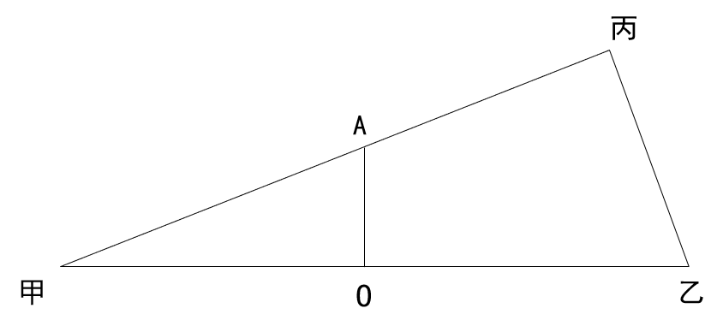
O点为甲乙的中点，A点为与甲丙的交点。已知甲乙=26千米，甲丙=24千米，丙乙=10千米，满足勾股数，24²+10²=26²，则三角形甲乙丙为直角三角形，且∠丙=90°。根据题意，AO垂直甲乙所在直线，则∠AO甲=∠丙=90°，则，则甲A/甲乙=甲O/甲丙，则甲A：26=13：24，解得甲A≈14.08，那么A丙=甲丙-甲A=24-14.08=9.92＜10，在9-10千米之间。
因此，本题选C。
【来源】 2021年福建公务员考试《行测》真题第68题,2021年海南公务员考试《行测》真题第60题,2021年贵州公务员考试《行测》真题第64题,2021年广西公务员考试《行测》真题第54题,2021年新疆公务员考试《行测》真题第60题,2021年甘肃公务员考试《行测》真题第63题

第61题
【知识点】 数量类
【答案】 B
【解析】 本题属于数量类，主要考查数素。
题干特征：图形组成均为相同的黑球或白球，优先考虑数素的个数。
圆球数量如下表所示：
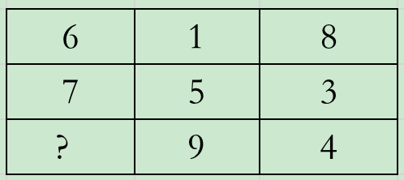
【规律1】无论横行、竖列还是对角线相加均为15，应选有2个圆球的图形。
【规律2】九宫格整体看，不重不漏遍历数字1-9，缺少2，且奇数为白色，偶数为黑色，应选有2个黑球的图形。
因此本题选B。
【来源】 2021年福建公务员考试《行测》真题第71题,2021年湖南公务员考试《行测》真题第66题,2021年海南公务员考试《行测》真题第69题,2021年贵州公务员考试《行测》真题第66题,2021年宁夏公务员考试《行测》真题第16题,2021年新疆公务员考试《行测》真题第61题,2021年甘肃公务员考试《行测》真题第66题

第62题
【知识点】 重构类
【答案】 A
【解析】 本题属于重构类，主要考查立体拼合。
题干当中立体图形由8个小正方体组成，选项A、B的两个立体图形均共有8个小正方体，可以保留，选项C、D的两个立体图形均共有9个小正方体，可以排除。
再通过观察凹凸拼合可以发现，选项A的两个立体图形拼搭后可以组成题干所为立体图形。
因此本题选A。
【来源】 2021年新疆公务员考试《行测》真题第62题,2021年甘肃公务员考试《行测》真题第67题

第63题
【知识点】 数量类
【答案】 C
【解析】 本题属于数量类，主要考查数面。
图形特征：图形均是数字，可考虑数量类。
图①，3、4、4、6四个数字共含有3个封闭面；
图②，4、9、0、5四个数字共含有3个封闭面；
图③，7、8、9、1四个数字共含有3个封闭面；
图④，1、6、9三个数字中共含有2个封闭面，应选含1个封闭面的数字。
因此本题选C。
【来源】 2021年湖南公务员考试《行测》真题第70题,2021年广西公务员考试《行测》真题第66题,2021年新疆公务员考试《行测》真题第63题,2021年甘肃公务员考试《行测》真题第71题

第64题
【知识点】 样式类
【答案】 B
【解析】 本题属于样式类，主要考查样式运算。
图形特征：组成相似，且图形间有运算指示箭头“→”，考虑样式运算。
横行看，左侧图形依次两两进行样式运算得到右侧图形：
左侧图1和图2叠加得右侧图1；
左侧图2和图3叠加得右侧图2；
左侧图3和图4叠加得右侧图3。
叠加规律为：
图案相同叠加得“十字架”；
图案不同叠加得“小太阳”。
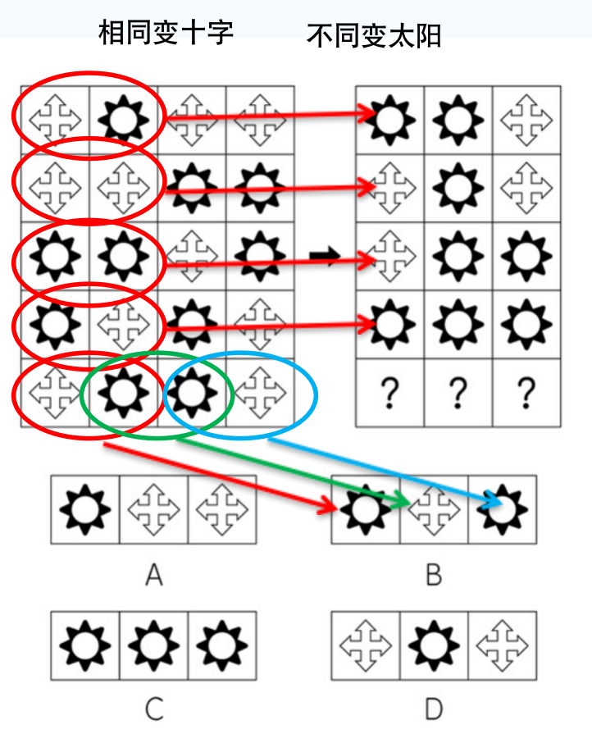
第五行应满足：
左侧图1和图2图案不同叠加得小太阳，排除D项；
左侧图2和图3图案相同叠加得十字架，排除C项；
左侧图3和图4图案不同叠加得小太阳，排除A项。
因此本题选B。
【来源】 2021年福建公务员考试《行测》真题第72题,2021年宁夏公务员考试《行测》真题第24题,2021年新疆公务员考试《行测》真题第64题

第65题
【知识点】 样式类
【答案】 C
【解析】 本题属于样式类，主要考查对称性。
题干特征：图形组成凌乱，且均为对称图形，考虑对称性。
图形①③④只有一条对称轴（仅为轴对称图形）；
图形②⑤⑥均有两条对称轴（既是轴对称又是中心对称图形）。
因此本题选C。
【来源】 2021年福建公务员考试《行测》真题第73题,2021年湖南公务员考试《行测》真题第69题,2021年海南公务员考试《行测》真题第70题,2021年贵州公务员考试《行测》真题第69题,2021年宁夏公务员考试《行测》真题第19题,2021年新疆公务员考试《行测》真题第65题,2021年甘肃公务员考试《行测》真题第70题

第66题
【知识点】 多定义
【答案】 D
【解析】 本题属于多定义中的“嵌套型”。
（1）化学沉积作用：在水介质中，以“胶体溶液”和“真溶液”形式搬运的物质到达适宜场所后，当化学条件发生变化时，产生沉淀、堆积的过程；
（2.1）胶体溶液：含有一定大小的固体颗粒物质或高分子化合物的溶液；
（2.2）真溶液：透明度较高的水溶液。
A项：氯化钠是湖水（透明度较高的水溶液）搬运的物质，在蒸发作用下产生了累积，变成咸水湖，属于化学沉积作用，排除；
B项：海水（透明度较高的水溶液）中的绿色粘土矿物（搬运的物质）随水流动，当遇到含有铝、铁的胶体物质时（即化学条件发生变化时），产生聚合形成海绿石，属于化学沉积作用，排除；
C项：海水（透明度较高的水溶液）富含磷质（搬运的物质），在压力减小和温度升高的条件下（即化学条件发生变化时），磷质析出、沉积形成磷矿，属于化学沉积作用，排除；
D项：湖泊里的生物骨骼是吸收了空气中的二氧化碳后形成碳酸钙，未体现“在水介质中，以胶体溶液和真溶液形式搬运的物质到达适宜场所后”，不属于化学沉积作用，当选。
因此本题选D。
【来源】 2021年福建公务员考试《行测》真题第77题,2021年湖南公务员考试《行测》真题第83题,2021年海南公务员考试《行测》真题第77题,2021年贵州公务员考试《行测》真题第74题,2021年宁夏公务员考试《行测》真题第26题,2021年广西公务员考试《行测》真题第67题,2021年新疆公务员考试《行测》真题第66题,2021年甘肃公务员考试《行测》真题第76题

第67题
【知识点】 单定义
【答案】 A
【解析】 本题属于单定义中的脉络型，主要考查“理化生”相关的知识。
生物浓缩是指：生物有机体或处于同一营养级上的许多生物种群；从周围环境中蓄积某种元素或难分解化合物，使生物有机体内该物质的浓度超过环境中该物质浓度。
核心要件：（1）生物有机体或生物种群体内的；（2）蓄积物质（指某种元素或化合物）；（3）浓度超过环境浓度。
A项：DDT通过食物链传递到白头鹰体内，导致生下的软蛋无法孵化“白头鹰体内”符合要件（1），“DDT”符合要件（2），“软蛋无法孵化”符合要件（3），符合定义，正确；
B项：藻类及其他浮游生物迅速繁殖使鱼类及其他生物大量死亡，并未涉及到“生物有机体或生物种群体内的物质”，不符合要件（1），排除；
C项：山羊吃玉米粒引起胃胀，玉米粒并非某种元素或化合物，不符合要件（2），排除；
D项：干净的海滩聚集大量的白色污染，并未涉及到“生物有机体或生物种群体内的物质”，不符合要件（1），排除。
因此本题选A。
【来源】 2021年湖南公务员考试《行测》真题第77题,2021年海南公务员考试《行测》真题第78题,2021年广西公务员考试《行测》真题第70题,2021年新疆公务员考试《行测》真题第67题

第68题
【知识点】 单定义
【答案】 D
【解析】 本题属于单定义中的脉络型，主要考查“医学”相关的知识。
增效作用是指：两种或两种以上药物同时和相互作用于机体所产生的防治作用大于各种药物单独对机体产生的总效应。
A项：石蒜与大剂量维生素C配合使用时，石蒜含有的石蒜碱“毒性会增强”，而非“防治作用”会增加，不符合定义，排除；
B项：共用风湿止痛药酒和安乃近片会使安乃近片的半衰期缩短，是“药效的时间变化”，而非“防治作用”，不符合定义，排除；
C项：亚硝酸铁化肥和硫酸二氢钾对白掌的作用不相同，一个使叶子“变绿”，一个“催化效果”好，未体现“共用产生大于药物单独作用”，不符合定义，排除；
D项：赤霉素和生长素都可以促进植物茎秆伸长，共用赤霉素和生长素会使提高生长素的含量，体现出“共用产生大于单独作用”，符合定义，当选。
因此本题选D。
【来源】 2021年福建公务员考试《行测》真题第78题,2021年贵州公务员考试《行测》真题第76题,2021年宁夏公务员考试《行测》真题第28题,2021年新疆公务员考试《行测》真题第68题,2021年甘肃公务员考试《行测》真题第78题

第69题
【知识点】 多定义
【答案】 B
【解析】 本题属于多定义，主要考查“辨析型”中选是的题目。
（1）硬背书品牌：企业总品牌+子品牌形式；
（2）软背书品牌：子品牌前并不直接冠以背书品牌，子品牌是流通的主角，总品牌只是为子品牌提供信誉担保。
A项：“别克、欧宝、雪弗莱、凯迪拉克”均是通用汽车旗下的子品牌，未体现“企业总品牌+子品牌形式”，不属于硬背书品牌，排除；
B项：“999”是总品牌，“三九胃秦、999感冒灵”是子品牌，体现出“企业总品牌+子品牌形式”，属于硬背书品牌，当选；
C项：”浏阳河、京酒、金六福“等产品包装上没有标明总品牌“五粮液”，未体现“企业总品牌+子品牌形式”，不属于硬背书品牌，排除；
D项：“潘婷、汰渍、舒肤佳”都没有标明总品牌“宝洁”，未体现“企业总品牌+子品牌形式”，不属于硬背书品牌，排除。
因此本题选B。
【来源】 2021年湖南公务员考试《行测》真题第85题,2021年广西公务员考试《行测》真题第78题,2021年新疆公务员考试《行测》真题第69题

第70题
【知识点】 单定义
【答案】 C
【解析】 本题属于单定义中的脉络型，主要考查“文学艺术”相关的知识。
相反相成修辞手法是指：把“相互对立、排斥的两个概念”联系到一起；揭示存在于客观事物深层的矛盾辩证关系。
A项：“千夫指”和“孺子牛”是相互对立和排斥的两个概念，前半句指对待敌人绝不屈服，后半句指对人民甘愿服务，体现出“揭示存在于客观事物深层的矛盾辩证关系”，符合定义，排除；
B项：“活着”和“死了”是相互对立和排斥的概念，体现出“揭示存在于客观事物深层的矛盾辩证关系”，符合定义，排除；
C项：“头重”和“脚轻”，“芦苇”和“竹笋”并非相互对立和排斥的概念，同时也未体现“揭示存在于客观事物深层的矛盾辩证关系”，不符合定义，当选；
D项：“死去”和“永生”，“活着”和“埋葬”，是相互对立和排斥的概念，体现出“揭示存在于客观事物深层的矛盾辩证关系”，符合定义，排除。
因此本题选C。
【来源】 2021年福建公务员考试《行测》真题第80题,2021年湖南公务员考试《行测》真题第78题,2021年海南公务员考试《行测》真题第79题,2021年贵州公务员考试《行测》真题第77题,2021年宁夏公务员考试《行测》真题第29题,2021年广西公务员考试《行测》真题第69题,2021年新疆公务员考试《行测》真题第70题,2021年甘肃公务员考试《行测》真题第79题,24国考真题模考试卷4第84题

第71题
【知识点】 单定义
【答案】 B
【解析】 本题属于单定义中的脉络型，主要考查“社会学”相关的效应定律。
涟漪效应是指：在突发事件中，越靠近危机事件中心区域，对事件的风险认知和负性情绪越高。
A项：灾民负性情绪从“暴风眼”区域向外逐渐增强，说明“越靠外负面情绪越高”，而并非“越靠近危机事件中心区域，对事件的风险认知和负性情绪越高”，不符合定义，排除；
B项：地震带上重灾区民众在风险认知、心理健康水平显著高于非重灾区民众，体现出“在突发事件中，越靠近危机事件中心区域，对事件的风险认知和负性情绪越高”，符合定义，当选；
C项：距离垃圾焚烧厂、核反应堆越近的民众，其风险认知程度越高，并非“在突发事件中”，不符合定义，排除；
D项：距离疫情时间的长短与民众焦虑情绪的关系，是“时间因素”，而非“距离因素”的影响，不符合定义，排除；
因此本题选B。
【来源】 2021年福建公务员考试《行测》真题第82题,2021年湖南公务员考试《行测》真题第82题,2021年宁夏公务员考试《行测》真题第34题,2021年广西公务员考试《行测》真题第71题,2021年新疆公务员考试《行测》真题第71题,2021年甘肃公务员考试《行测》真题第80题

第72题
【知识点】 多定义
【答案】 D
【解析】 本题属于多定义，主要考查“辨析型”中选是的题目。
（1）自豪：产生于对自己的积极评价的情绪，其主要依赖于自我意识、自我评价以及自我反思。
（2.1）真实自豪：以成就为导向的一种积极的自豪情绪，其主要来源于个体将成就归因于自身的努力；
（2.2）自大自豪：是指一种偏向于消极的自豪情绪，其主要来源于个体将成就归因于自身的天赋。
A项：“兴酣落笔摇五岳，诗成笑傲凌沧州”，出自李白的《江山吟》，意思是“我高兴起来落笔能让五岳震动,写出来的诗歌足以笑傲天下”，其态度并非消极的，不符合自大自豪，排除；
B项：“黄金白壁买歌笑，一醉累月轻王侯”，出自李白的《忆旧游寄谯郡元参军》，意思是“花黄金白璧买来宴饮与欢歌笑语时光，一次酣醉使我数月轻蔑王侯将相”，不符合个体将成就归因于自身的天赋，排除；
C项：“俱怀逸兴壮思飞，欲上青天揽明月”，出自李白的《宣州谢脁楼饯别校书叔云》，意思是“我们都满怀豪情逸兴,飞跃的神思像要腾空而上高高的青天,去摘取那皎洁的明月”，其态度并非消极的，不符合自大自豪，排除；
D项：“天生我材必有用，千金散尽还复来”，出自李白的《将进酒》，意思是“天地造就我的才干，必有它的用处，即使千金耗尽，还会重新再来”，其态度偏向于消极的自豪情绪，其主要来源于个体将成就归因于自身的天赋，当选；
因此本题选D。
【来源】 2021年福建公务员考试《行测》真题第83题,2021年湖南公务员考试《行测》真题第79题,2021年贵州公务员考试《行测》真题第79题,2021年宁夏公务员考试《行测》真题第31题,2021年广西公务员考试《行测》真题第72题,2021年新疆公务员考试《行测》真题第72题

第73题
【知识点】 单定义
【答案】 C
【解析】 本题属于单定义中的脉络型，主要考查“文学艺术”相关的知识。
转喻的关键信息是：通过“在空间上或时间上的邻近共存”的另一种事物来理解和体验当前的事物。
A项：利用“马褂”和“西装”（另一种事物）来描述坐着的两位老爷（当前的事物），且“衣服”和“人”在空间上邻近共存，属于转喻，排除；
B项：通过“像菜花一样金黄”来描述“对家乡的思念”，体现出“通过另一种事物来理解和体验当前的事物”，“菜花”和“家乡”在空间上临近共存，属于转喻，排除；
C项：“尺子”具有测量的功能，但是“尺子”和“灾害”或“民族蹲下后跳跃的高度”并非“在空间上或时间上的邻近共存”，不属于转喻，当选；（备注：C项属于“隐喻”）
D项：利用“朱门”（即红漆大门）来描述“富贵人家”，“朱门”和“富贵人家”在空间上邻近共存，属于转喻，排除。
因此本题选C。
【来源】 2021年福建公务员考试《行测》真题第81题,2021年贵州公务员考试《行测》真题第80题,2021年宁夏公务员考试《行测》真题第32题,2021年广西公务员考试《行测》真题第75题,2021年新疆公务员考试《行测》真题第73题,2021年甘肃公务员考试《行测》真题第81题

第74题
【知识点】 单定义
【答案】 D
【解析】 本题属于单定义中的要件型，主要考查“方式”和“目的”这两个要件。
软暴力的核心要件：
（1）方式：对他人或者在有关场所进行滋扰、纠缠、哄闹、聚众造势；
（2）目的：谋取不法利益或形成非法影响。
A项：张某威胁王法官的目的是希望其秉公判案，并非行为人为了（2）谋取不法利益或形成非法影响，不符合定义，排除；
B项：甲公司私下散布关于竞争对手的不利消息，是不正当竞争的方式，并非（1）对他人或者在有关场所进行滋扰、纠缠、哄闹、聚众造势，不符合定义，排除；
C项：某恶势力团伙将王某堵在房间，24小时看守不让其睡觉，是严重的人身强制行为，并未（1）对他人或者在有关场所进行滋扰、纠缠、哄闹、聚众造势等，不止是“软”暴力，不符合定义，排除；
D项：网贷公司使用群呼，群发，揭发隐私等手段滋扰欠款人等，体现出（1）方式：对他人或者在有关场所进行滋扰、纠缠；和（2）目的：谋取不法利益或形成非法影响，符合定义，当选。
因此本题选D。
【来源】 2021年福建公务员考试《行测》真题第84题,2021年湖南公务员考试《行测》真题第76题,2021年海南公务员考试《行测》真题第73题,2021年贵州公务员考试《行测》真题第81题,2021年宁夏公务员考试《行测》真题第33题,2021年广西公务员考试《行测》真题第74题,2021年新疆公务员考试《行测》真题第74题,2021年甘肃公务员考试《行测》真题第82题

第75题
【知识点】 单定义
【答案】 A
【解析】 本题属于单定义中的要件型，主要考查“范围”这一个要件。
气候保险承保范围是：“直接气候风险造成的损失”。
A项：因为“天气异常干旱”引起的水稻大面积减产，是直接气候风险造成损失，属于气候保险承保范围，当选；
B项：地震是地质灾害，而非“气候风险”，不属于气候保险承保范围，排除；
C项：因为暴雪“封路”导致牲畜得不到及时照料而被饿死，“封路”是直接原因，“暴雪”是间接原因，不属于气候保险承保范围，排除；
D项：“上游泄洪造成下游地区发生溃堤，导致农作物毁损”，并非“直接气候风险造成的损失”，不属于气候保险承保范围，排除。
因此本题选A。
【来源】 2021年福建公务员考试《行测》真题第85题,2021年湖南公务员考试《行测》真题第84题,2021年宁夏公务员考试《行测》真题第35题,2021年广西公务员考试《行测》真题第77题,2021年新疆公务员考试《行测》真题第75题

第76题
【知识点】 语法类
【答案】 D
【解析】 本题属于语法类，主要考查短语结构。
“山”对“水”，“有色“对“发声”，短语断句属于”1+2“结构，第一个字为主体，后两个字为对应的谓语。
A项：“山河”对“草木“，“在”对“深”，断句属于”2+1“结构，主体是两个字，且为并列双主体，排除；
B项：“客舍”对“柳色”，”青“对”新“，断句属于”2+1“结构，主体是两个字，排除；
C项：“鸟飞”对“人踪”，”绝“对”灭“，”鸟飞“是飞鸟的意思，”人踪“是人的脚印的意思，断句属于”2+1“结构，主体是两个字，排除；
D项：“花”对“鸟”对应，“作尘”对“不惊”，短语断句属于”1+2“结构，与题干关系一致，上下对仗。
因此本题选D。
【来源】 2021年湖南公务员考试《行测》真题第86题,2021年海南公务员考试《行测》真题第86题,2021年新疆公务员考试《行测》真题第76题,2021年甘肃公务员考试《行测》真题第84题

第77题
【知识点】
【答案】 A
【解析】 第一步，确定题干逻辑关系。
“匹马”是指一匹马，“单枪”是指一杆枪；二者属于并列关系，且“匹”和“单”都表示数量。
第二步，辨析选项。
A项：“万水”和“千山”属于并列关系，其中，“万”和“千”都表示数量，与题干逻辑关系一致，符合；
B项：“花红”和“柳绿”属于并列关系，但没有表示数量的词，排除；
C项：“地久”和“天长”属于并列关系，“地”和“天”不是表示数量的词，排除；
D项：“猴年”和“马月”属于并列关系，但没有表示数量的词，排除；
因此，选择A选项。
【来源】 2021年新疆公务员考试《行测》真题第77题

第78题
【知识点】 集合类
【答案】 C
【解析】 本题属于集合类，主要考查矛盾关系。
“就地保护”与“异地保护”属于并列关系中的矛盾关系。
A项：“汽车爆胎”与“汽车漏油”都是汽车事故，二者属于并列关系中的反对关系，排除；
B项：“防洪堤”是指为了防止河流泛滥而建的堤坝，“绿化带”是指供绿化的条形地带，二者属于交叉关系，排除；
C项：“纯种繁育”与“杂交繁育”属于并列关系中的矛盾关系，与题干逻辑关系一致，正确；
D项：“销售提成”与“股份分红”都是收入方式，二者属于并列关系中的反对关系，排除。
因此本题选C。
【来源】 2021年湖南公务员考试《行测》真题第87题,2021年海南公务员考试《行测》真题第81题,2021年新疆公务员考试《行测》真题第78题

第79题
【知识点】 复合类（类比）
【答案】 C
【解析】 本题属于复合类，主要考查并列关系和对应关系。
“洪涝”和“干旱”都是关于“水量”的相反的对应灾害，“防洪”对应“洪涝”的防治，“抗旱”对应“干旱”的治理。
A项：“地震”和“海啸”不是相反的对应灾害，“抗震”与“地震”属于对应关系，“救灾”与“海啸”不属于对应关系，排除；
B项：“滑坡”和“雪崩”时需要进行“道路抢修”，与题干关系不一致，排除；
C项：“严寒”与“酷热”都是关于“温度”的相反的对应灾害，“防冻”对应“严寒”，“消暑”对应“酷热”，与题干逻辑关系一致，当选；
D项：“风沙”与“雾霾”不是相反的对应灾害，而是根据“污染物大小”做的区分，排除。
因此本题选C。
【来源】 2021年福建公务员考试《行测》真题第89题,2021年湖南公务员考试《行测》真题第90题,2021年海南公务员考试《行测》真题第82题,2021年贵州公务员考试《行测》真题第84题,2021年宁夏公务员考试《行测》真题第38题,2021年广西公务员考试《行测》真题第87题,2021年新疆公务员考试《行测》真题第79题,2021年甘肃公务员考试《行测》真题第92题

第80题
【知识点】 复合类（类比）
【答案】 A
【解析】 本题属于复合类，主要考查交叉关系和对应关系。
“党员”和“干部”属于交叉关系，前两词与“服务人民”属于“身份-职责”的对应。
A项：“青年”和“才俊”属于交叉关系，前两词与“报效国家”属于“身份-职责”的对应，与题干逻辑关系一致；
B项：“科学”并非人，与“精英”没有明显的逻辑关系，排除；
C项：“大国”并非人，与“工匠”属于偏正关系，排除；
D项：“学校”并非人，“教师”在“学校”工作，排除。
因此本题选A。
【来源】 2021年福建公务员考试《行测》真题第90题,2021年湖南公务员考试《行测》真题第92题,2021年海南公务员考试《行测》真题第83题,2021年宁夏公务员考试《行测》真题第44题,2021年广西公务员考试《行测》真题第82题,2021年新疆公务员考试《行测》真题第80题,2021年甘肃公务员考试《行测》真题第87题

第81题
【知识点】 集合类
【答案】 C
【解析】 本题属于集合类，主要考查并列关系和种属关系。
“风能”与“核能”属于并列关系，二者与“资源”属于种属关系。
A项：“听筒”与“话筒”属于并列关系，二者与“音乐”并非种属关系，排除；
B项：“保姆”与“保安”属于并列关系，但是“保安”不属于“家政”，排除；
C项：“木柴”与“木炭”属于并列关系，二者与“燃料”属于种属关系，与题干的逻辑关系一致，当选；
D项：“包子”与“粽子”属于并列关系，“粽子”是特定“节庆”食物，并非种属关系，排除。
因此本题选C。
【来源】 2021年福建公务员考试《行测》真题第91题,2021年湖南公务员考试《行测》真题第89题,2021年宁夏公务员考试《行测》真题第43题,2021年新疆公务员考试《行测》真题第81题,2021年甘肃公务员考试《行测》真题第94题

第82题
【知识点】 映射类
【答案】 D
【解析】 本题属于映射类，主要考查因果对应关系。
“二氧化碳”会导致水体酸化，会“腐蚀”“珊瑚骨骼”，第一词与后两词属于因果对应关系。
A项：“物种灭绝”是“动物”种类不可再生性的消失或破坏，二者属于对应关系，但对应方式与题干不一致，排除；
B项：“天灾人祸”会导致“物种”数量“减少”，“天灾”和“人祸”是两种事物，排除；
C项：“土壤沙化”会导致“雾霾”，“雾霾”是一种“空气”的状态，与题干对应方式不同，排除；
D项：“气候变暖”会导致“冰川”“消融”，第一词与后两词属于因果对应关系，与题干逻辑关系一致。
因此本题选D。
【来源】 2021年湖南公务员考试《行测》真题第93题,2021年四川公务员考试《行测》真题（上半年）第74题,2021年广西公务员考试《行测》真题第84题,2021年新疆公务员考试《行测》真题第82题,2021年四川选调生考试《行测》真题（上半年）第74题,2021年甘肃公务员考试《行测》真题第89题

第83题
【知识点】 集合类
【答案】 C
【解析】 本题属于集合类，主要考查交叉关系和种属关系。
乡风偏地域，民俗偏传承，有的乡风是民俗，有的民俗是乡风，属于交叉关系，且两者可以相互促进。乡风和民俗都是乡村文化的重要组成部分。
A项：“德治”和“法治”属于治理方式，可以提现出“治理能力”，并非“治理能力”的重要组成部分，排除；
B项：“小学”和“中学”属于并列关系，“小学”和“中学”都是“基础教育”的组成部分，前两者并非交叉关系，排除；
C项：习惯偏个人，民约偏集体，有的习惯是民约，有的民约是习惯，者属于交叉关系，且两者可以相互促进。习惯和民约都是社会规则的重要组成部分 ，与题干关系一致；
D项：“通信网络”是“网络”的一种，功能是“通讯”，排除；
因此本题选C。
【来源】 2021年福建公务员考试《行测》真题第93题,2021年贵州公务员考试《行测》真题第86题,2021年宁夏公务员考试《行测》真题第40题,2021年广西公务员考试《行测》真题第88题,2021年新疆公务员考试《行测》真题第83题,2021年甘肃公务员考试《行测》真题第93题

第84题
【知识点】 集合类
【答案】 C
【解析】 本题属于集合类，主要考查并列关系。
'绵羊'和'羚羊'是牛科动物,二者属于并列关系，“玉米”和“高粱”都是禾本科植物，二者属于并列关系。
A项：“绵羊”属于牛科动物，“麻雀”属于雀科动物，“水稻”和“高粱”都属于禾本科植物，前后关系不一致，排除；
B项：“绵羊”属于牛科动物，“老鹰”属于鹰科动物，“麦子”和“高粱”都属于禾本科植物，前后关系不一致，排除；
C项：“绵羊”和“羚羊”都是牛科动物，二者属于并列关系，“玉米”和“高粱”都是禾本科植物，二者属于并列关系，前后关系一致，当选；
D项：“山羊”和“羚羊”都是牛科动物，“玫瑰”属于蔷薇科，排除。
因此本题选C。
【来源】 2021年福建公务员考试《行测》真题第95题,2021年湖南公务员考试《行测》真题第94题,2021年海南公务员考试《行测》真题第85题,2021年宁夏公务员考试《行测》真题第45题,2021年广西公务员考试《行测》真题第86题,2021年新疆公务员考试《行测》真题第84题,2021年甘肃公务员考试《行测》真题第95题

第85题
【知识点】 映射类
【答案】 C
【解析】 本题属于映射类，主要考查因果关系。
因为“少壮不努力”，所以“老大徒伤悲”，时间上有先后顺序，二者属于因果对应关系。
A项：“不入虎穴”与“焉得虎子”属于条件关系，“入虎穴”是“得虎子”的必要条件，排除；
B项：“己所不欲”与“勿施于人”属于条件关系，“己所欲”是“施于人”的必要条件，排除；
C项：因为“不忘初心”，所以“方得始终”，时间上有先后顺序，二者属于因果对应关系，与题干逻辑关系一致；
D项：“若要人不知“与“除非己莫为”属于条件关系，”己莫为“是”人不知”的必要条件，排除。
因此本题选C。
【来源】 2021年福建公务员考试《行测》真题第88题,2021年湖南公务员考试《行测》真题第88题,2021年宁夏公务员考试《行测》真题第42题,2021年广西公务员考试《行测》真题第81题,2021年新疆公务员考试《行测》真题第85题,2021年甘肃公务员考试《行测》真题第91题

第86题
【知识点】 归纳推理
【答案】 D
【解析】 本题属于归纳推理，主要考查可以推出型。
A项：偷换概念；题干中只提到了利用二氧化碳生产食品和酒类的“新技术”，并未提到将成为“新兴产业”，排除；
B项：表述绝对；选项论述的是未来“可以通过”人造食物减少二氧化碳排放，而题干论述的是未来“可能通过”人造食物减少二氧化碳排放（是专家的预测），混淆了“必然和可能”，排除；
C项：理解错误；选项论述的是实现温室气体零排放“必然要”二氧化碳资源化利用，而题干论述的是二氧化碳资源化利用“可以”实现温室气体零排放，混淆了“必然性和可行性”，排除；
D项：可以推出；通过对题干两种方式的归纳得到二氧化碳资源化利用“可能”实现温室气体零排放的目标，“这些新技术”指代的是“二氧化碳资源化利用”，可以推出，当选。
因此本题选D。
【来源】 2021年福建公务员考试《行测》真题第96题,2021年海南公务员考试《行测》真题第93题,2021年宁夏公务员考试《行测》真题第55题,2021年广西公务员考试《行测》真题第98题,2021年新疆公务员考试《行测》真题第86题,2021年甘肃公务员考试《行测》真题第105题

第87题
【知识点】 论证类
【答案】 C
【解析】 本题属于论证类，主要考查论据+观点型。
论点：气温升高将加剧野生动物传染病的暴发。
论据：（1）生活环境炎热的动物一直面临患传染病的风险；（2）生活在低温环境的动物可免于病毒入侵，现在冬季变得越来越温暖，持续时间也越来越短。
A项：重复论据。炎热地带的动物始终面临患传染病风险，重复论据（1），加强力度较弱，排除；
B项：无关选项。适应寒带和高海拔栖息地的动物遭遇传染病的风险在升高，但是寒带和高海拔地区的气温是否升高并没有说明，不能加强题干观点，排除；
C项：补充论据。通过气温和患病风险存在正相关性的描述，加强论点气温升高和患传染病之间的关系，能够加强，当选；
D项：重复论据。寒冷气候可能让野生动物免受病毒入侵，炎热气候却更易导致野生动物感染病毒，重复论据（1）（2），加强力度较弱，排除。
因此本题选C。
【来源】 2021年福建公务员考试《行测》真题第104题,2021年海南公务员考试《行测》真题第88题,2021年贵州公务员考试《行测》真题第88题,2021年宁夏公务员考试《行测》真题第46题,2021年广西公务员考试《行测》真题第95题,2021年新疆公务员考试《行测》真题第87题,2021年甘肃公务员考试《行测》真题第98题

第88题
【知识点】 论证类
【答案】 B
【解析】 本题属于论证类，主要考查观点型削弱。
观点：（1）米油营养价值极高，滋补能力极强；（2）米油还可以保护胃黏膜。
①无关选项。论证主体是未精致的小米，与题干论证主体为米油，论证不一致；
②直接削弱观点。说明米油没有营养价值和滋补能力，直接反驳了题干观点（1），可以削弱；
③不明选项。论证主题是米油助消化，且助消化和营养价值高不相关，对是否营养价值高的论证无帮助；
④直接削弱观点。说明米油对胃黏膜没有明显的保护作用，直接反驳了题干观点（2），可以削弱；
因此本题选B。
【来源】 2021年福建公务员考试《行测》真题第99题,2021年海南公务员考试《行测》真题第94题,2021年宁夏公务员考试《行测》真题第54题,2021年广西公务员考试《行测》真题第91题,2021年新疆公务员考试《行测》真题第88题,2021年甘肃公务员考试《行测》真题第96题

第89题
【知识点】 论证类
【答案】 C
【解析】 本题属于论证类，主要考查论据+观点型支持。
观点：AI助手在医学应用上有着明显的优势。
论据：
（1）医生会累，导致效率降低，AI不会；
（2）比人眼更迅速地找到影像中的可疑病变。
A项：无关选项。说明AI可以帮助医生做归档，与题干无关，排除；
B项：无关选项。说明AI可以协助完成远程会诊，与题干无关，排除；
C项：支持论据。说明利用AI助手集中处理大量影像，提升了效率，支持了题干论据（1），可以支持；
D项：不明确项。说明利用AI能够检测出异常征象，但只说明能做到，未说明能比医生更快地做到，与题干无关，排除；
因此本题选C。
【来源】 2021年福建公务员考试《行测》真题第100题,2021年海南公务员考试《行测》真题第90题,2021年宁夏公务员考试《行测》真题第53题,2021年广西公务员考试《行测》真题第92题,2021年新疆公务员考试《行测》真题第89题,2021年甘肃公务员考试《行测》真题第104题

第90题
【知识点】 论证类
【答案】 A
【解析】 本题属于论证类，主要考查论据+观点型削弱
观点：素食或者少吃肉可避免儿童罹患哮喘的风险。
论据：（1）肉类在高温烤炸烘焙时释放“晚期糖基化终产物”；（2）该化合物可能引发部分儿童气喘；（2）进而导致哮喘或其他呼吸造疾病。
论证结构：高温烘培肉→晚期糖基化终产物→气喘→哮喘等疾病
论证漏洞：吃肉并非等价于吃高温烘培肉。
A项：削弱选项。说明肉在正常烹饪的情况下并不产生“晚期糖基化终产物”，指明漏洞，不是吃肉引起哮喘，而是高温烘焙肉类引起哮喘风险，削弱了题干论证。
B项：支持选项。题干论证“吃肉可以增加‘晚期糖基化终产物’造成哮喘风险”，而选项说明“晚期糖基化终产物”还有其他来源，也就是说明其他原因也可能增加‘晚期糖基化终产物’造成哮喘风险。选项可分为两层意思，该化合物主要来源于肉类属于支持论证（最好还是少吃肉），该化合物并非仅仅来源于肉类属于无关选项（其他来源丝毫不能否认肉类与该化合物的相关性），排除。
C项：无关选项。说明晚期糖基化终产物还有其他害处，但与题干所讨论的吃肉与患哮喘的风险之间的关系无关，排除；
D项：无关选项。说明不吃肉也会在年龄增大后积累晚期糖基化终产物，但与题干的关注主体不同，与其在儿童群体内的影响无关，排除；
因此本题选A。
【来源】 2021年福建公务员考试《行测》真题第101题,2021年湖南公务员考试《行测》真题第96题,2021年海南公务员考试《行测》真题第91题,2021年贵州公务员考试《行测》真题第90题,2021年新疆公务员考试《行测》真题第90题

第91题
【知识点】 论证类
【答案】 D
【解析】 本题属于论证类，主要考查论据+观点型。
论点：应致力于研发木质人造卫星。
论据：随着人类不断发射卫星和太空飞船，太空垃圾极有可能坠向地球。
A项：【无关选项】。该项通过举例白橡木说明木质卫星材料的可行性，但回收过程中是否能达到1500℃，是否污染环境未知，排除；
B项：【无关选项】。该项说明了卫星设计使用木质材料的可行性，但是否会减少环境污染未知，排除；
C项：【无关选项】。该项说科学家已经筛选出了可做卫星主体的木质材料，说明了木质材料卫星制作的可行性，但是否能够减少环境污染未知，排除；
D项：【补充论据】。该项通过补充论据说明木质卫星不会对环境造成伤害，能够支持，当选。
本题中A、B和C项论证的是木质卫星的可行性，而D论证的是无污染木质卫星的必要性，最能支持的是D项。
因此本题选D。
【来源】 2021年福建公务员考试《行测》真题第102题,2021年贵州公务员考试《行测》真题第91题,2021年宁夏公务员考试《行测》真题第51题,2021年广西公务员考试《行测》真题第93题,2021年新疆公务员考试《行测》真题第91题,2021年甘肃公务员考试《行测》真题第97题

第92题
【知识点】 论证类
【答案】 D
【解析】 本题属于论证类，主要考查论据+观点型加强。
论点：消除人体气味能够抗击疟疾。
论据：传播疟疾的蚊子在没有气味的空间中会迷失方向。
A项：无关选项。科学家研制出吸引疟疾蚊子的芳香物质来引诱杀死蚊子，与题干论证话题不一致，排除。
B项：无关选项。传播疟疾的蚊子对疟疾患者的气味感兴趣，但对非疟疾患者气味是否感兴趣不清楚，消除人体气味是否能够抗击疟疾未知，排除。
C项：无关选项。蚊子获得能量的方式，与题干论证话题不一致，排除。
D项：补充论据。带疟疾病毒的蚊子无法嗅到人体气味，就会拒绝进食直至死亡，说明消除人体气味确实能够导致传播疟疾的蚊子死亡，从而抗击疟疾，能够加强题干观点。
因此本题选D。
【来源】 2021年福建公务员考试《行测》真题第103题,2021年宁夏公务员考试《行测》真题第52题,2021年广西公务员考试《行测》真题第94题,2021年新疆公务员考试《行测》真题第92题,2021年甘肃公务员考试《行测》真题第103题

第93题
【知识点】 翻译推理
【答案】 D
【解析】 本题属于翻译推理，主要考查复句翻译。
题干翻译：
（1）食用富含黄烷醇的食物→将会促进心血管功能；
（2）心血管功能改善→提高脑血管功能；
（3）有益于脑血管功能→对认知功能产生积极影响；
由此连接上述推理得到：
食用富含黄烷醇的食物→将会促进心血管功能→提高脑血管功能→对认知功能产生积极影响。
A项：翻译为：要改善心血管功能→食用富含黄烷醇的食物，与题干翻译推理方向相反，排除；
B项：翻译为：要改善脑血管功能→食用富含黄烷醇的食物，与题干翻译推理方向相反，排除；
C项：翻译为：要改善认知功能→食用富含黄烷醇的食物，与题干翻译推理方向相反，排除；
D项：翻译为：食用富含黄烷醇的食物→提升认知功能，与题干一致。
因此本题选D。
【来源】 2021年海南公务员考试《行测》真题第92题,2021年新疆公务员考试《行测》真题第93题

第94题
【知识点】 论证类
【答案】 C
【解析】 本题属于论证类，主要考查论据+观点型支持。
论据：天然化合物能分解刺突蛋白；
观点：天然化合物能预防新冠病毒感染。
默认假设：刺突蛋白与造成新冠病毒感染相关。
A项：无关选项。说明了刺突蛋白在传播过程中可能发生突变，与需要补充的信息不一致，排除；
B项：无关选项。说明新冠病毒的传播方式，与需要补充的信息不一致，排除；
C项：搭桥加强。说明新冠病毒是通过刺突蛋白侵入到人体细胞的，说明了刺突蛋白与造成新冠病毒感染之间的关系，那么才保证了能分解刺突蛋白的天然化合物在预防新冠病毒感染方面的有效性，支持了题干论证，当选；
D项：无关选项。说明刺突蛋白变异会使传染性更强，与需要补充的信息不一致，并且明确指出药物是否有效并不确定，不能作为前提，排除。
因此本题选C。
【来源】 2021年福建公务员考试《行测》真题第97题,2021年贵州公务员考试《行测》真题第93题,2021年宁夏公务员考试《行测》真题第50题,2021年广西公务员考试《行测》真题第89题,2021年新疆公务员考试《行测》真题第94题,2021年甘肃公务员考试《行测》真题第101题

第95题
【知识点】 分析推理
【答案】 D
【解析】 本题属于分析推理，主要考查最大信息优先。
首先，三人均没有说真话，那么他们说的话的矛盾命题为真。
甲说假话，得到：（1）甲的房子没有租给小李；
小李说假话，得到：（2）小李没有租丙的房子；
丙说假话，得到：（3）丙没有租给小王。
可以由题干中的最大信息小李出发，由（1）和（2）小李没有租甲的房子，也没有租丙的房子，那么小李租了乙的房子。
进而由（3）可以得到，小王租了甲的房子，小张租了丙的房子。
综合可得：
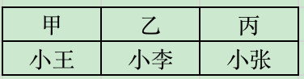
因此本题选D。
【来源】 2021年贵州公务员考试《行测》真题第95题,2021年宁夏公务员考试《行测》真题第48题,2021年广西公务员考试《行测》真题第97题,2021年新疆公务员考试《行测》真题第95题,2021年甘肃公务员考试《行测》真题第100题

第96题
【知识点】 直接读数比较
【答案】 C
【解析】 本题为直接读数比较问题。
定位表格“销量”所在行。根据全年销售量=第1季度销量+第2季度销量+第3季度销量+第4季度销量。通过表格数据发现，丙产品四个季度的销量分别是46350、48980、45610、45820，均大于甲、乙、丁各个季度的销量，则丙产品全年销量最大。
因此，本题选C。
【来源】 2021年新疆公务员考试《行测》真题第96题

第97题
【知识点】 增长率大小比较
【答案】 C
【解析】 本题为增长率大小比较问题。
定位表格销售单价所在行。波动绝对值即考虑波动率的绝对值，即价格最大值现对于最小值的增长率，根据公式可知，甲产品的波动为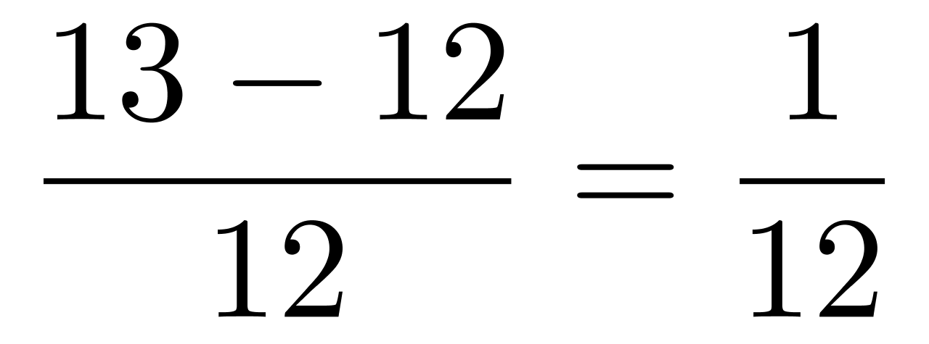；乙产品的波动为0；丙产品的波动为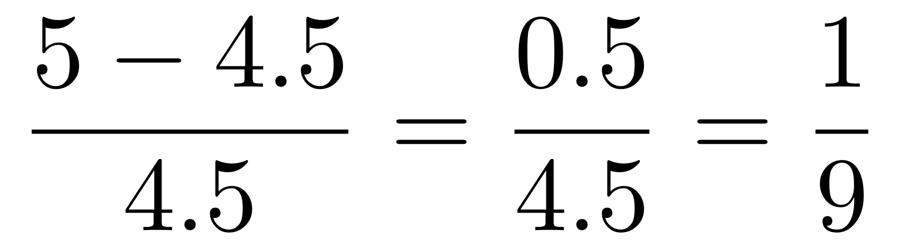；丁产品的波动为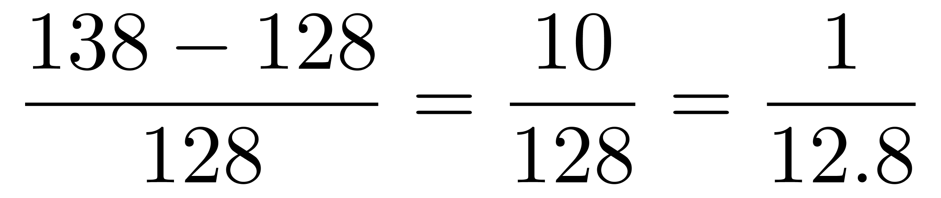，根据分数性质，分母越小则对应分数值越大，可见波动最大的是丙产品。
因此，本题选C。
【来源】 2021年海南公务员考试《行测》真题第97题,2021年贵州公务员考试《行测》真题第102题,2021年新疆公务员考试《行测》真题第97题

第98题
【知识点】 现期比重大小比较
【答案】 B
【解析】 本题为现期比值大小比较问题。
定位表格“丁产品的销售单价和销量”所在行。
由于丁产品全年销售总额一定，求占比最大的季度，只需要比较该季度销售额最大即可。因此转变为求四个季度的销售额比较问题。，仔细观察表格数据发现，第2季度的销量（4578件）与销售单价（138元）均高于其他季度的销量和单价，，则丁产品第2季度销售总额最高，则2季度的占比最高。
因此，本题选B。
【来源】 2021年海南公务员考试《行测》真题第98题,2021年贵州公务员考试《行测》真题第103题,2021年新疆公务员考试《行测》真题第98题

第99题
【知识点】 其他类比较
【答案】 C
【解析】 本题为其他类比较问题。
定位表格“甲产品销量、单位成本、销售单价”所在行。
。则甲产品第1季度销售利润为（12－10）×20350=2×20350元，第2季度销售利润为（12－10）×22010=2×22010元，第3季度销售利润为（13－11）×18080=2×18080元，第4季度销售利润为（13－10）×19320=3×19320元，明显第1季度利润高于第3季度，排除AB选项。且第4季度利润最高，只有C符合。
因此，本题选C，
【来源】 2021年海南公务员考试《行测》真题第99题,2021年贵州公务员考试《行测》真题第104题,2021年新疆公务员考试《行测》真题第99题

第100题
【知识点】 综合分析
【答案】 D
【解析】 本题为综合分析问题。
A选项，定位表格，根据公式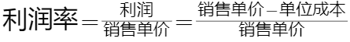，代入数据可知，甲产品第1季度利润率为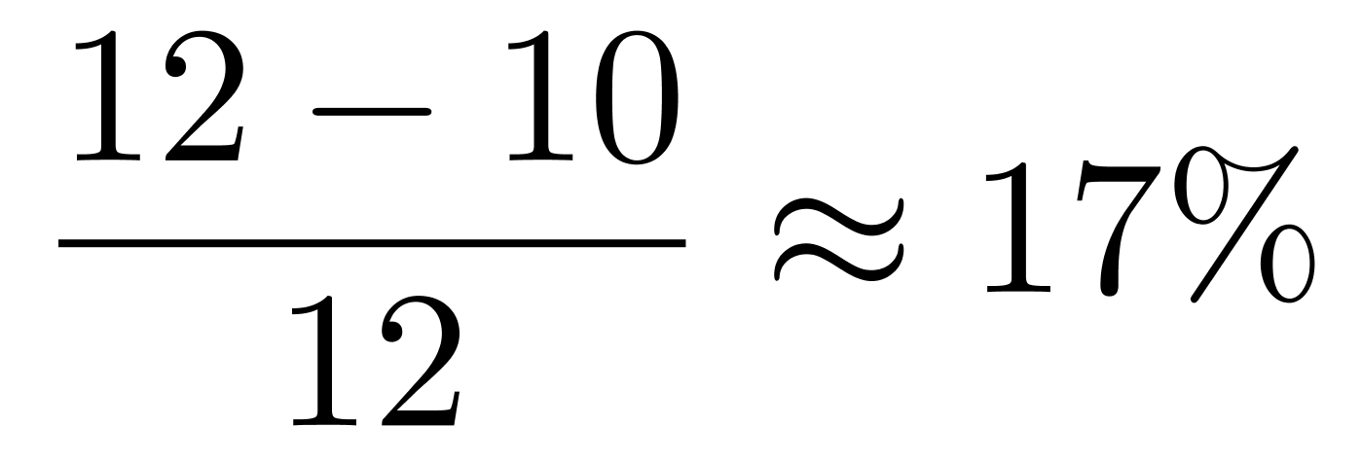，第2季度利润率，第3季度利润率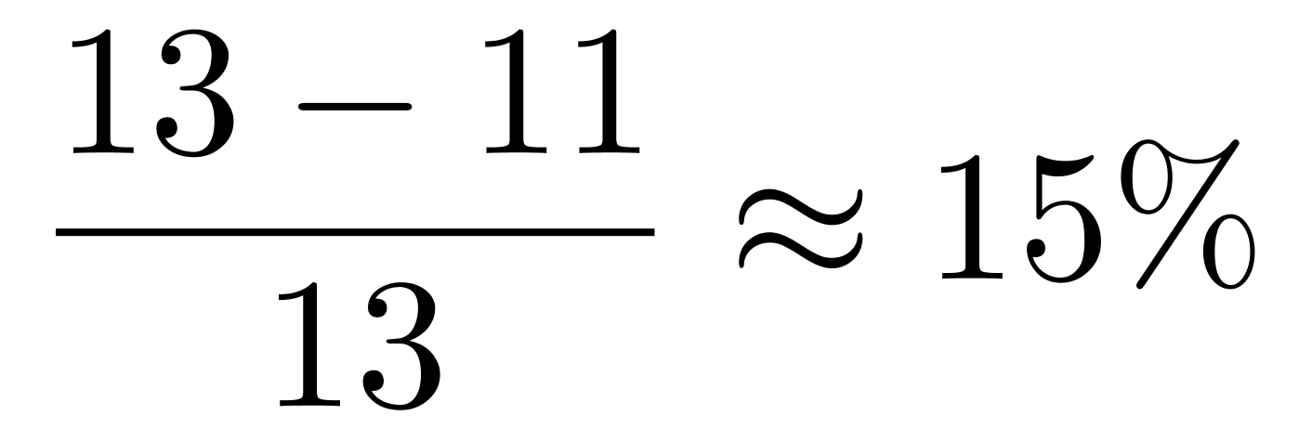，第4季度利润率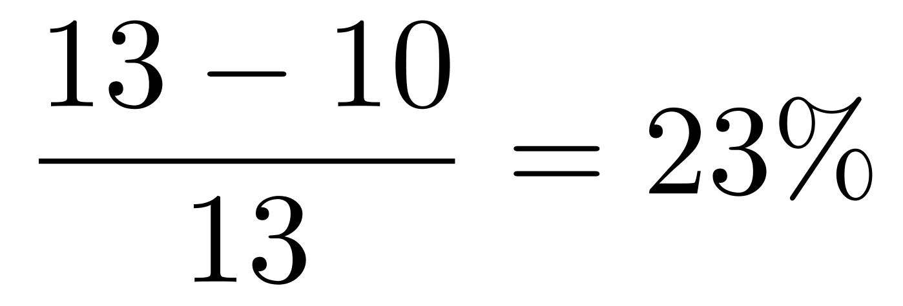，则甲产品利润率介于15%-23%。丙产品第1季度利润率为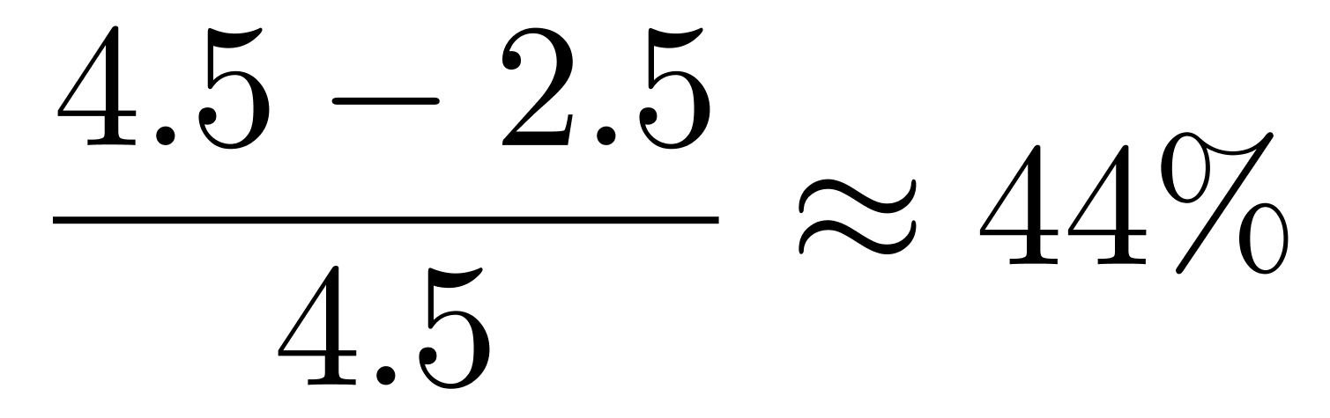，第2季度利润率，第3季度利润率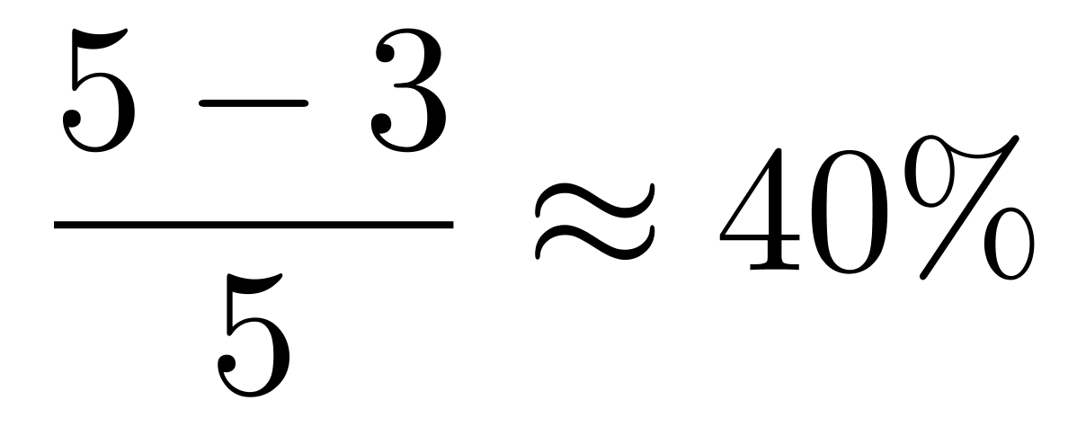，第4季度利润率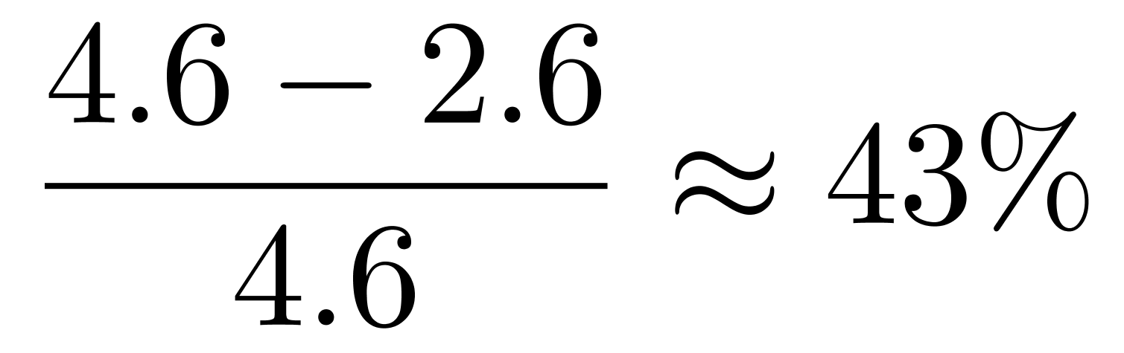，则并产品利润率介于40%-44%。明显丙产品利润率高于甲产品，错误。
B选项，定位表格，乙产品的销量在四个季度分别是12260、13130、13280、13550，一直上升，错误。
C选项，定位表格，根据公式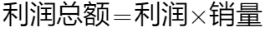，丙产品每个季度的利润（销售单价－单位成本）不变，但是销量有变化，则每个季度利润总额都有变化，错误。
D选项，定位表格，要求销售总额占比最大，由于整体相同，故只需要算出部分量最大值即可，通过比较可知，丁产品的销售额最大，正确。
因此，本题选D。
【来源】 2021年海南公务员考试《行测》真题第100题,2021年贵州公务员考试《行测》真题第105题,2021年新疆公务员考试《行测》真题第100题

第101题
【知识点】 简单计算比较
【答案】 D
【解析】 题为简单计算比较问题。
解法一：定位折线图，可知选项对应年份的非私营单位和私营单位工资差额分别如下，2009年为32244-18199=14045元；2013年为51483-32706=18777元；2016年为67569-42833=24736元；2019年为90501-53604=36897元，可见差额最大的是2019年，因此本题选D。
解法二：定位折线图，可知选项对应年份的非私营单位和私营单位工资额，工资差额即为两条折线间的距离，直接观察可知2019年的距离最远，即差额最大，因此，本题选D。
【来源】 2021年福建公务员考试《行测》真题第111题,2021年湖南公务员考试《行测》真题第116题,2021年广西公务员考试《行测》真题第104题,2021年新疆公务员考试《行测》真题第101题

第102题
【知识点】 基础增长率
【答案】 B
【解析】 本题为基础增长率问题。
定位折线图数据可知，2009年、2019年城镇非私营单位就业人员平均工资分别为32244元、90501元，根据公式可知，2019年相对2009年的工资增长率为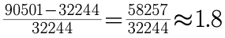，即增长了1.8倍，因此本题选B。
【来源】 2021年福建公务员考试《行测》真题第112题,2021年湖南公务员考试《行测》真题第117题,2021年广西公务员考试《行测》真题第105题,2021年新疆公务员考试《行测》真题第102题

第103题
【知识点】 直接读数比较
【答案】 A
【解析】 本题为直接读数比较问题。
定位折线图可知，2019年城镇非私营单位就业人员平均工资为90501元，定位表格材料“2019年非私营单位工资列”，直接读数可知，低于90501元的有①农、林、牧、渔业（39340元）；②制造业（78147元）；③建筑业（65580元）；④批发和零售业（89047元）；⑤住宿和餐饮业（50346元）；⑥房地产业（80157元）；⑦租赁和商务服务业（88190元）；⑧水利、环境和公共设施管理业（61158元）；⑨居民服务和其他服务业（60232元）；共9类行业，因此，本题选A。
【来源】 2021年福建公务员考试《行测》真题第113题,2021年湖南公务员考试《行测》真题第118题,2021年广西公务员考试《行测》真题第106题,2021年新疆公务员考试《行测》真题第103题

第104题
【知识点】 年均增长率大小比较
【答案】 B
【解析】 本题为年均增长率比较问题。
根据年均增长率计算公式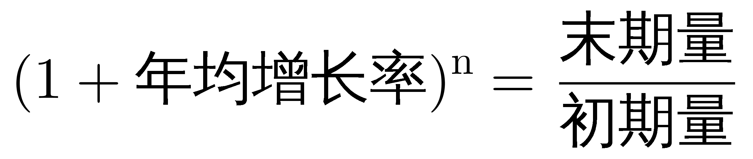，时间都是从2009年—2019年，故相差年数n相同，比较年均增长率其实就是比较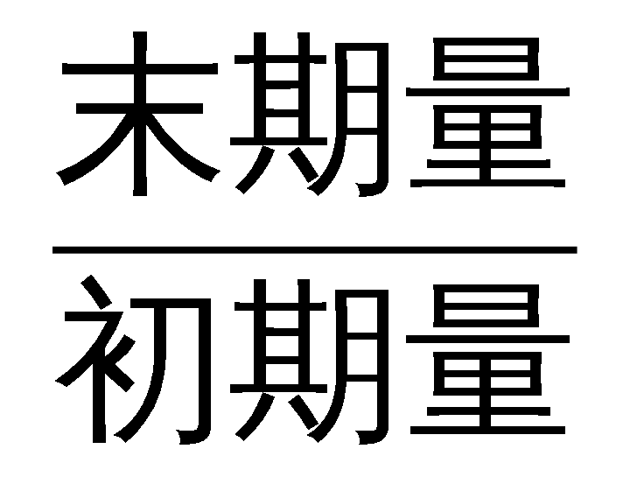的大小。
定位表格数据最后两列可知选项对应的分别为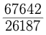、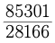、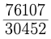、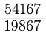，首位分别商2、3、2、2，可见年均增长率最高的是信息传输、计算机服务和软件业，因此，本题选B。
【来源】 2021年福建公务员考试《行测》真题第114题,2021年湖南公务员考试《行测》真题第119题,2021年广西公务员考试《行测》真题第107题,2021年新疆公务员考试《行测》真题第104题

第105题
【知识点】 综合分析
【答案】 A
【解析】 本题为综合分析问题。
A选项，定位图形材料，根据，当相差年数n相同时，比较年均增长率的大小只需比较即可，定位折线图可知，2009年、2019年城镇私营单位平均工资分别为18199元、53604元，非私营单位平均工资分别为32244元、90501元，代入数据可得私营和非私营的分别为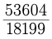，首位商2，极其接近3；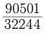首位商2，可见前者高于后者，即城镇私营单位平均工资年均增长速度快于非私营单位平均工资年均增长速度，正确；
B选项，定位表格材料可知，2009年非私营单位中农、林、牧、渔业平均工资为14356元，而私营单位的农、林、牧、渔业平均工资为14585元，前者低于后者，即并非城镇非私营单位的各行业平均工资都高于私营单位相应行业的平均工资，错误；
C选项，定位折线图可知，2019年全社会城镇非私营单位就业人员平均工资为90501元，定位表格2019年非私营单位列可知，最接近该数据的是91068元，确实是采矿业，只能说明采矿业最接近平均水平，与该行业内部分配是否公平无关，错误；
D选项，定位表格材料最后一列可知，2019年城镇私营单位各行业的平均薪资最高的为信息传输、计算机服务和软件业，为85301元，最低的为农、林、牧、渔、业，为37760亿元，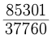，首位商2，即差额在两倍以上，不是3.6倍，并且最后一列并未给出“公共管理和社会组织”的私营单位平均工资，从这个方面也可判别该选项不能推出，错误；
因此，本题选A。
【来源】 2021年福建公务员考试《行测》真题第115题,2021年湖南公务员考试《行测》真题第120题,2021年广西公务员考试《行测》真题第108题,2021年新疆公务员考试《行测》真题第105题

第106题
【知识点】 基础增长量
【答案】 C
【解析】 本题为基础增长量问题。
定位文字材料第一段第一句话可知，2020年，我国规模以上互联网和相关服务企业(以下简称互联网企业)收入12838亿元，同比增长12.5%，根据公式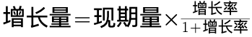可知，2020年互联网企业业务收入同比增长了，因此，本题选C。
【来源】 2021年福建公务员考试《行测》真题第116题,2021年贵州公务员考试《行测》真题第96题,2021年宁夏公务员考试《行测》真题第106题,2021年新疆公务员考试《行测》真题第106题,2021年甘肃公务员考试《行测》真题第106题

第107题
【知识点】 简单计算
【答案】 A
【解析】 本题为简单计算问题。定位文字材料第三段可知，“2020年，互联网企业信息服务收入共7068亿元，同比增长11.5%，增速低于上年同期11.2个百分点。互联网接入及相关服务收入447.5亿元，同比增长11.5%，增速低于上年同期20.8个百分点”，则2019年互联网接入及相关服务增速为11.5%+20.8%=32.3%，互联网信息服务收入为11.5%+11.2%=22.7%，可见前者较后者高32.3%-22.7%=9.6个百分点，即不到10个百分点，因此，本题选A。
【来源】 2021年福建公务员考试《行测》真题第117题,2021年贵州公务员考试《行测》真题第97题,2021年宁夏公务员考试《行测》真题第107题,2021年新疆公务员考试《行测》真题第107题,2021年甘肃公务员考试《行测》真题第107题

第108题
【知识点】 两期比重大小比较
【答案】 B
【解析】 本题为两期比重大小比较问题。
定位文字材料第一段可知，“2020年，我国规模以上互联网和相关服务企业(以下简称互联网企业)收入12838亿元，同比增长12.5%，增速低于上年同期8.9个百分点”。 则2019年全国互联网业务收入增速为12.5%+8.9%=21.4%。定位第四段可知，2020年，东部、中部、西部、东北地区联网业务收入同比增速分别为14.8%、3.4%、6.9%和9.1%。根据两期比重大小比较的结论“部分增速＞整体增速，则比重上升”，可见只有2020年东部地区满足（14.8%＞12.5%），比重上升，2019年东部地区业务收入增速为14.8%+9%=23.8%（23.8%＞21.4%），即2019年比重也上升，即满足题干的只有东部地区，因此，本题选B。
【来源】 2021年福建公务员考试《行测》真题第118题,2021年贵州公务员考试《行测》真题第98题,2021年宁夏公务员考试《行测》真题第108题,2021年新疆公务员考试《行测》真题第108题,2021年甘肃公务员考试《行测》真题第108题

第109题
【知识点】 混合增长率计算
【答案】 A
【解析】 本题为混合增长率问题。
定位文字材料第三段可知“2020年，东部地区户联网业务收入11227亿元，同比增长14.8%... 2020年互联网业务累计收入居前五名的广东…共完成互联网业务收入10706亿元，同比增长15.1%”。根据公式“东部地区=广东，北京，上海，浙江和江苏+除广东，北京，上海，浙江和江苏之外”可知，东部除广东，北京，上海，浙江和江苏之外的互联网收入为11227-10706=521亿元。根据混合增长率口诀“混合居中，偏向于基数较大的一方”，很明显，整体增速（14.8%）偏向于五省增速（15.1%），差值为15.1%-14.8%=0.3个百分点，因此除五省外增速应该＜14.8%-0.3%=14.5%，排除B选项，根据“十字交叉法”，设除五省外增速为r，则(14.8%-r)×521=0.3%×10706，解得r≈8.6%，即除广东，北京，上海，浙江和江苏之外增速的为8.6%，与A最接近，因此，本题选A。
【来源】 2021年福建公务员考试《行测》真题第119题,2021年贵州公务员考试《行测》真题第99题,2021年宁夏公务员考试《行测》真题第109题,2021年新疆公务员考试《行测》真题第109题,2021年甘肃公务员考试《行测》真题第109题

第110题
【知识点】 综合分析
【答案】 D
【解析】 本题为综合分析问题。
①定位文字材料第一段可知，“2020年，互联网企业实现营业利涧1187亿元，同比增长13.2%”，根据公式，代入数据可得2019年互联网企业实现营业利润为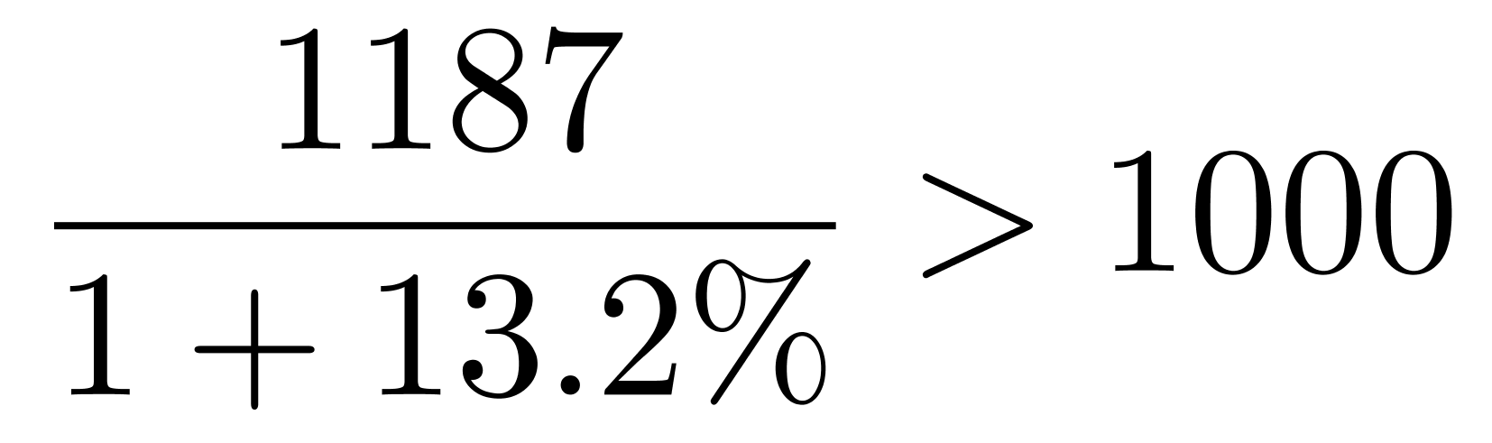亿元，正确。
②定位第二段，“2020年互联网数据服务（包括云服务、大数据服务等）收入199.8亿元，同比增长29.5%，增速较上年同期提高3.9个百分点”，可知2019年互联网数据服务收入同比增速29.5%－3.9%=25.6%，根据间隔增长率公式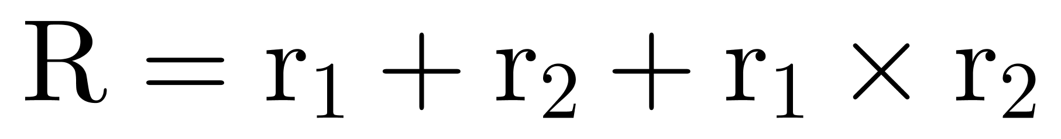，代入数据，2020年互联网数据服务收入比2018年增长率为29.5%＋25.6%＋29.5%×25.6%≈55.1%+30%×26%=55.1%＋7.8%＜70%，正确。
③定位第四段可知，“2020年中部地区互联网业务收入448.1亿元，同比增长3.4%，增速较上年同期回落53.1个百分点。西部地区互联网业务收入497.2亿元，同比增长6.9%，增速较上年同期回落15.2个百分点。”根据公式，代入数据可知2019年，中部地区互联网业务收入为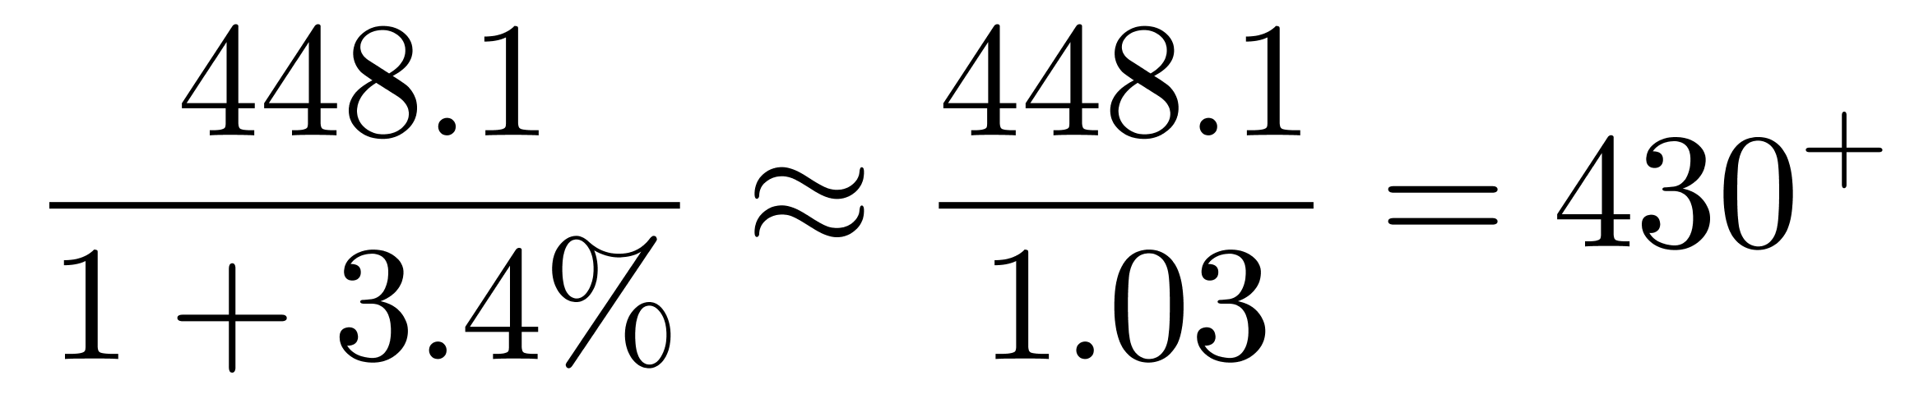，西部地区互联网业务收入为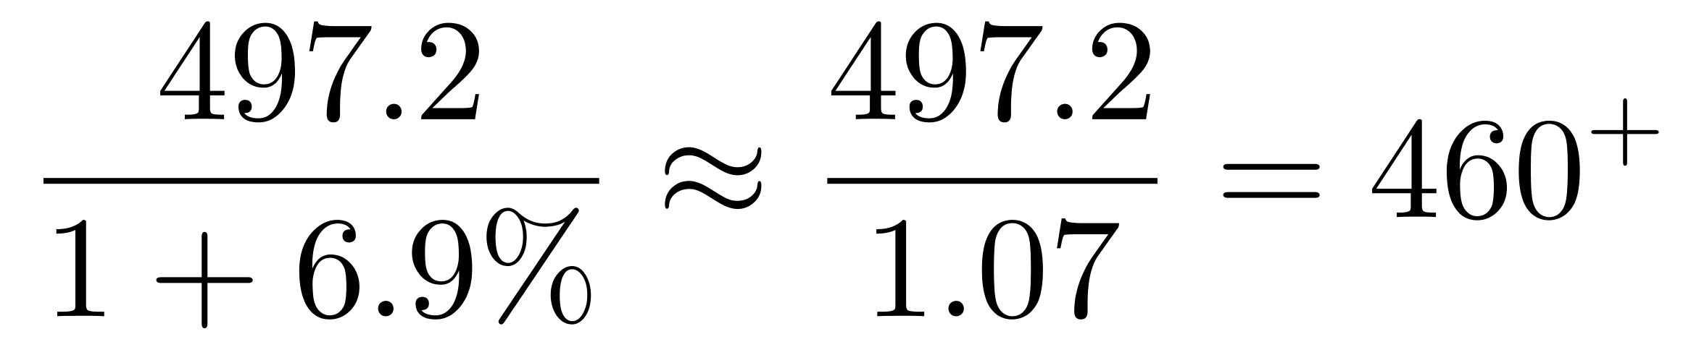，即2019年，中部地区互联网业务收入低于西部地区。根据间隔增长率计算公式，2020年相比2018年，中部地区互联网业务收入增长率为3.4%＋（3.4%＋53.1%）＋3.4%×（3.4%＋53.1%）≈59.9%＋2%≈62%。西部地区互联网业务收入增长率为6.9%＋（6.9%＋15.2%）＋6.9%×（6.9%＋15.2%）≈29%＋2%≈32%，2018年中部地区互联网业务收入为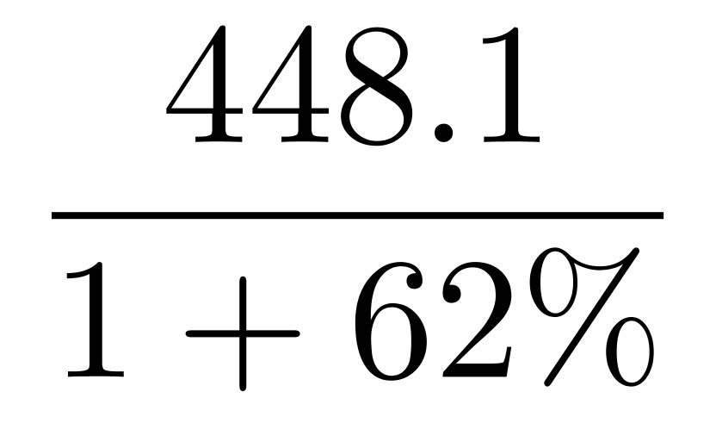，西部地区互联网业务收入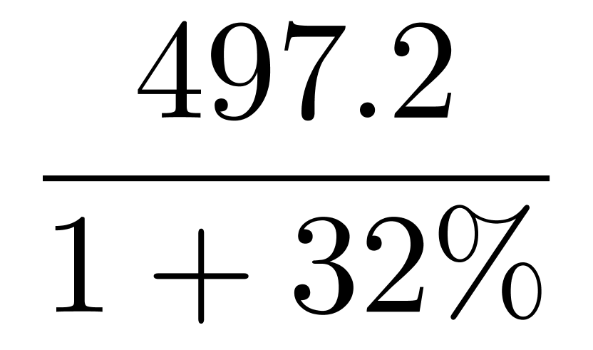。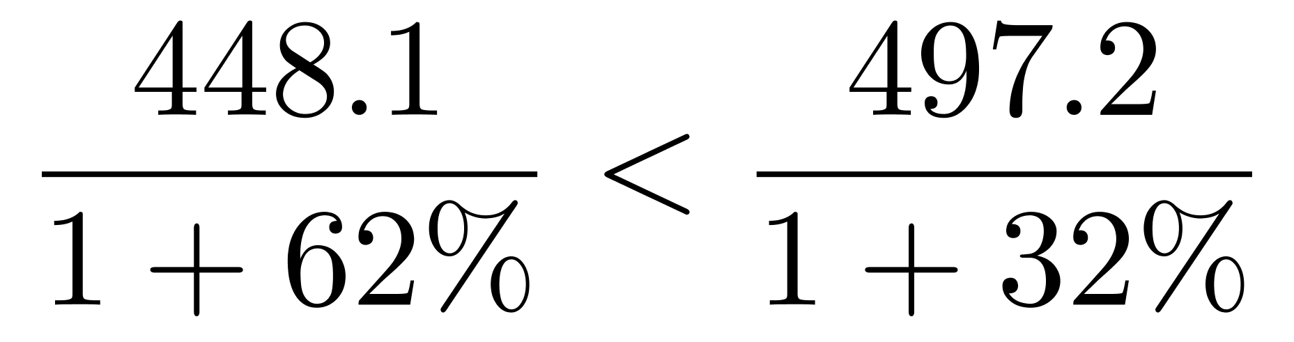，即2018年及2019年，中部地区互联网业务收入均低于西部地区，正确。
因此，本题选D。
【来源】 2021年福建公务员考试《行测》真题第120题,2021年贵州公务员考试《行测》真题第100题,2021年宁夏公务员考试《行测》真题第110题,2021年新疆公务员考试《行测》真题第110题,2021年甘肃公务员考试《行测》真题第110题

第111题
【知识点】 直接读数比较
【答案】 B
【解析】 本题为直接读数比较问题。
定位柱状图数据，7月全国公路货运量（30.81亿吨）＜6月（30.85亿吨），不满足；8月（32.52亿吨）＞7月（30.81亿吨）满足；9月（34.04亿吨）＞8月（32.52亿吨）满足；10月（33.07亿吨）＜9月（34.04亿吨），不满足；11月（35.24亿吨）＞10月（33.07亿吨），满足；12月（33.73亿吨）＜11月（35.24亿吨），不满足；可见高于上月的有8、9、11月，共3个。
因此，本题选B。
【来源】 2021年湖南公务员考试《行测》真题第111题,2021年海南公务员考试《行测》真题第106题,2021年宁夏公务员考试《行测》真题第116题,2021年新疆公务员考试《行测》真题第111题,2021年甘肃公务员考试《行测》真题第116题

第112题
【知识点】 基础增长率
【答案】 D
【解析】 本题为基础增长率计算问题。
定位折线图数据可知，2020年第一季度全国货物周转量为3690.2+1396.4+4141.3≈3700+1400+4140=9240亿吨公里，2020年第二季度全国货物周转量为5156.7+5217.3+5583.5≈5160+5120+5580=15860亿吨公里，根据公式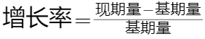可知，二季度较一季度的增长率为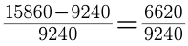，直除首位商7.
因此，本题选D。
【来源】 2021年湖南公务员考试《行测》真题第112题,2021年海南公务员考试《行测》真题第107题,2021年宁夏公务员考试《行测》真题第117题,2021年新疆公务员考试《行测》真题第112题,2021年甘肃公务员考试《行测》真题第117题

第113题
【知识点】 简单计算
【答案】 C
【解析】 本题为简单计算问题。
定位折线图数据可知。2020年3月累计公路货物周转量为，即不到1万亿吨公里，排除A、D选项，B、C两个选项只需比较是7月还是8月累计达3万亿吨公里即可，，代入数据为，即30500亿吨公里，则累计达3万亿吨公里的为7月。
因此，本题选C。
【来源】 2021年湖南公务员考试《行测》真题第113题,2021年海南公务员考试《行测》真题第108题,2021年宁夏公务员考试《行测》真题第118题,2021年新疆公务员考试《行测》真题第113题,2021年甘肃公务员考试《行测》真题第118题

第114题
【知识点】 现期平均数大小比较
【答案】 B
【解析】 本题为现期平均数问题。
定位图形材料，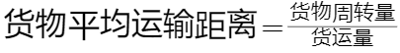，代入数据可得一季度公路货物平均运输距离为，二季度公路货物平均运输距离为，三季度公路货物平均运输距离为，四季度公路货物平均运输距离为。可见，二季度的公路货物平均运输距离最大。
因此，本题选B。
【来源】 2021年湖南公务员考试《行测》真题第114题,2021年海南公务员考试《行测》真题第109题,2021年宁夏公务员考试《行测》真题第119题,2021年新疆公务员考试《行测》真题第114题,2021年甘肃公务员考试《行测》真题第119题

第115题
【知识点】 综合分析
【答案】 B
【解析】 本题为综合分析问题。
A选项，定位图形材料可知，“2020年2月货运量为8.27亿吨，货物周转量为1396.4亿吨公里“，根据公式，代入数据可得2月份货运平均运输距离为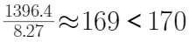公里，错误；
B选项，定位柱状图数据，要求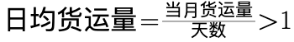，即当月货运量＞当月天数，符合的月份有6月（30.85＞30）、8月（32.52＞31）、9月（34.04＞30）、10月（33.07＞31）、11月（35.24＞30）、12月（33.73＞31），共6个月份符合，正确；
C选项，定位折线图可知，“2020年2月份货物周转量为1396.4亿吨公里、3月份为4141.3亿吨公里“，根据公式，代入数据可得所求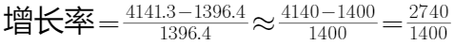，首位商不到2，即不到200%，错误；
D选项，定位柱状图，根据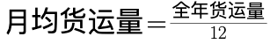，利用削峰填谷法可得全年月均货运量为（亿吨），错误。
因此，本题选B。
【来源】 2021年湖南公务员考试《行测》真题第115题,2021年海南公务员考试《行测》真题第110题,2021年宁夏公务员考试《行测》真题第120题,2021年新疆公务员考试《行测》真题第115题,2021年甘肃公务员考试《行测》真题第120题

